

ГОДИШЊИ ИЗВЕШТАЈ О РАДУ
ЗА 2023. ГОДИНУ

АГЕНЦИЈА ЗА ПРИВРЕДНЕ РЕГИСТРЕ
БЕОГРАД, ФЕБРУАР 2024. ГОДИНЕ

Садржај:

I. УВОД 3
II. РЕГИСТАР ПРИВРЕДНИХ СУБЈЕКАТА 3
III. РЕГИСТАР МЕДИЈА 12
IV. РЕГИСТАР ТУРИЗМА 14
V. РЕГИСТАР СТЕЧАЈНИХ МАСА 16
VI. РЕГИСТАР ПОНУЂАЧА 17
VII. ЦЕНТРАЛНА ЕВИДЕНЦИЈА ПРИВРЕМЕНИХ ОГРАНИЧЕЊА ПРАВА ЛИЦА РЕГИСТРОВАНИХ У АГЕНЦИЈИ ЗА ПРИВРЕДНЕ РЕГИСТРЕ 20
VIII. ЦЕНТРАЛНА ЕВИДЕНЦИЈА СТВАРНИХ ВЛАСНИКА 23
IX. РЕГИСТАР ЗАЛОЖНОГ ПРАвА на ПОКРЕТНИМ СТВАРИМА И ПРАВИМА 25
X. РЕГИСТАР ФИНАНСИЈСКОГ ЛИЗИНГА 30
XI. РЕГИСТАР СУДСКИХ ЗАБРАНА 33
XII. РЕГИСТАР ФАКТОРИНГА 36
XIII. РЕГИСТАР УГОВОРА О ФИНАНСИРАЊУ ПОЉОПРИВРЕДНЕ ПРОИЗВОДЊЕ 36
XIV. ЦЕНТРАЛНА ЕВИДЕНЦИЈА ОБЈЕДИЊЕНИХ ПРОЦЕДУРА 37
XV. РЕГИСТАР УДРУЖЕЊА И РЕГИСТАР СТРАНИХ УДРУЖЕЊА 46
XVI. РЕГИСТАР ЗАДУЖБИНА И ФОНДАЦИЈА И РЕГИСТАР ПРЕДСТАВНИШТАВА страних задужбина и фондација 49
XVII. РЕГИСТАР УДРУЖЕЊА ДРУШТАВА И САВЕЗА У ОБЛАСТИ СПОРТА 51
XVIII. РЕГИСТАР ПРИВРЕДНИХ КОМОРА И ПРЕДСТАВНИШТАВА СТРАНИХ ПРИВРЕДНИХ КОМОРА 53
XIX. РЕГИСТАР ЗДРАВСТВЕНИХ УСТАНОВА……….………………………...…………….50
XX. РЕГИСТАР ФИНАНСИЈСКИХ ИЗВЕШТАЈА 60
XXI. РЕГИСТАР МЕРА И ПОДСТИЦАЈА РЕГИОНАЛНОГ РАЗВОЈА 77
XXII. РЕГИСТАР ПРУЖАЛАЦА РАЧУНОВОДСТЕВНИХ УСЛУГА 85
XXIIi. ИСПОРУКА РЕГИСТРОВАНИХ ПОДАТАКА У ЕЛЕКТРОНСКОЈ ФОРМИ 85

XXiv. ЗАЈЕДНИЧКИ ПОСЛОВИ 94
XXV. ИНФОРМАЦИОНИ СИСТЕМ 101
XXVI. УНУТРАШЊА ОРГАНИЗАЦИЈА 109
XXVII. ЈАВНЕ НАБАВКЕ И ДРУГИ ОПШТИ ПОСЛОВИ 112
XXVIII. ФИНАНСИЈСКА ФУНКЦИЈА 114
XXIX. ОДНОСИ СА ЈАВНОШЋУ 114
XXx. МЕЂУНАРОДНА САРАДЊА 121

ГОДИШЊИ ИЗВЕШТАЈ О РАДУ
АГЕНЦИЈЕ ЗА ПРИВРЕДНЕ РЕГИСТРЕ ЗА 2023. ГОДИНУ

- УВОД

Агенција за привредне регистре (у даљем тексту: Агенција) основана је 2004. године Законом о Агенцији за привредне регистре („Службени гласник РС“, бр. 55/04, 111/09 и 99/11), којим су утврђени статус, седиште, послови, средства за оснивање и рад Агенције, као и органи Агенције, док су начин и делокруг рада регистара утврђени посебним законима. Агенција послује и у складу са прописима о јавним агенцијама. Агенција није буџетска институција, финансира се из прихода од накнада за услуге које пружа својим корисницима, а врсту, висину и начин плаћања накнада, у складу са Законом о Агенцији за привредне регистре, утврђује управни одбор Агенције, уз сагласност Владе. Агенција, средстава за рад, обезбеђују из прихода по основу обављања своје надлежности, донација, прилога и спонзорстава домаћих и страних правних и физичких лица и других извора финансирања, у складу са законом.
Полазећи од обавеза утврђених одредбама члана 46. став 1. Закона о јавним агенцијама („Службени гласник РС“, бр. 18/05, 81/05 - испр. и 47/18) и члана 8. Закона о Агенцији за привредне регистре, управни одбор Агенције усваја годишњи Извештај о раду Агенције за 2023. годину. У оквиру извештавања, поред укупног нормативног оквира по коме Агенција врши послове из свог делокруга, узети су у обзир и приоритетни циљеви планирани редовним годишњим Програмом рада за 2023. годину.
Следи приказ активности у извештајној 2023. години, по појединим регистрима и организационим целинама Агенције.

- РЕГИСТАР ПРИВРЕДНИХ СУБЈЕКАТА

I ПОДАЦИ О ПОДНЕТИМ РЕГИСТРАЦИОНИМ ПРИЈАВАМА

Укупно заведених предмета у Регистру привредних субјеката за 2023. годину било је 285.032.
Упоредни подаци за 2022. и 2023. годину су приказани у табели:

Tип захтева | 2022. година | 2023. година
Брисање предузетничке радње | 23.506 | 23.872
Брисање привредног друштва | 9.092 | 9.084
Оснивање предузетника | 47.434 | 51.523
Оснивање привредног друштва | 14.251 | 12.996
Промена података привредног друштва | 72.518 | 70.691
Промене података о предузтнику | 84.896 | 91.227
Резервација назива | 1.722 | 1.181
Техничка корекција предузетника | 1.759 | 2.212
Техничка корекција привредног друштва | 1.949 | 1.581
Одустанак | 327 | 342
Упис делатности удружења | 240 | 191
Измена регистрованих и објављених докумената | 120 | 126
Исправка података предузетника | 2.126 | 3.577
Исправка података привредног друштва | 7.505 | 7.748
Пренос резервације назива | 22 | 25
Жалба | 701 | 766
Поновни поступак по жалби | 120 | 173
Допуна | 4.904 | 5.724
Обнова резервације назива | 300 | 348
Укидање одлуке | 130 | 83
Препис решења | 1.476 | 1.562
Укупно | 275.098 | 285.032

II ПОДАЦИ О ДОНЕТИМ РЕШЕЊИМА

Одлучујући о поднетим регистрационим пријавама, у току 2023. године донето је укупно 277.528 решења са следећом структуром:
- 245.762 решење о усвајању
- 28.117 решења о одбацивању
- 3.401 решењa о делимичном усвајању
- 248 решењa о одбијању.

РЕШЕЊА О УСВАЈАЊУ

Одлучујући о поднетим регистрационим пријавама, у 2023. години донето је 245.762 решењa о усвајању, што је у односу на 2022. годину, када је тај број био 237.758, за 3,36 % више .

РЕШЕЊА О ОДБАЦИВАЊУ

Због неиспуњености услова за регистрацију из члана 14. Закона о поступку регистрације, у 2023. години донето је 28.117 решења о одбацивању, што је у односу на 2022. годину, када је тај број био 27.782, за 1,4 % више.
РЕШЕЊА О ДЕЛИМИЧНОМ УСВАЈАЊУ

Одлучујући о поднетим регистрационим пријавама, у 2023. години донето је 3.401 решења о делимичном усвајању, што је у односу на 2022. године, када је тај број био 4.439, за 23,38% мање.

РЕШЕЊА О ОДБИЈАЊУ

Одлучујући о поднетим регистрационим пријавама, у 2023. години донето је 248 решења о одбијању, што је у односу на 2022. годину, када је тај број био 294, за 15,64% мање.

III ОСНИВАЊЕ И БРИСАЊЕ ПРИВРЕДНИХ ДРУШТАВА

Укупно основаних друштава у 2023. години било је 9.601, што је за 13,72 % мање него у 2022. години, када је било основано 11.129 друштава.

Према правним формама у 2022. и 2023. години број основаних друштава је изгледао овако:

Правна форма | 2022. година |  | 2023. година
Друштво са ограниченом одговорношћу |  | 11.026 | 9.416
Задруга |  | 4 | 54
Командитно друштво |  | 2 | 3
Огранак страног привредног друштва |  | 58 | 96
Ортачко друштво |  | 4 | 3
Представништво страног правног лица |  | 15
Представништво страног привредног друштва |  | 15 | 25
Акционарско друштво |  | 3 | 3
Јавно предузеће |  | 2 | 1
Укупно |  | 11.129 | 9.601

Укупно обрисаних друштава у 2023. години било је 8.552 што је за 1,60% више него у 2022. години, када је тај број био 8.417.
Према правним формама у 2022. и 2023. години, број брисаних друштава је изгледао овако:

Правна форма | 2022. година | 2023 година
Друго | 4 | 6
Друштвено предузеће | 17 | 14
Друштво са ограниченом одговорношћу | 8.092 | 8.277
Задруга | 70 | 52
Затворено акционарско друштво | 5 | 2
Јавно предузеће | 8 | 8
Командитно друштво | 11 | 11
Огранак страног правног лица | 45 | 37
Ортачко друштво | 71 | 62
Отворено акционарско друштво | 36 | 22
Пословно удружење | 0 | 1
Представништво страног правног лица | 32 | 28
Акционарско друштво | 26 | 23
Огранак страног привредног друштва |  | 5
Представништво страног привредног друштва |  | 4
Укупно | 8.417 | 8.552

IV ОСНИВАЊЕ И БРИСАЊЕ ПРЕДУЗЕТНИКА

У току 2023. године основано је укупно 45.615 предузетника, што је за 9,56 % више него у 2022. години када је тај број био 41.631.
Тип | 2022. година | 2023. година
Предузетник | 41.631 | 45.615
Укупно | 41.631 | 45.615

У току 2023. године обрисано је укупно 23.127 предузетника, што је за 3,80 % мање него у 2022. години када је тај број био 24.041.

Тип | 2022. година | 2023. година
Предузетник | 24.041 | 23.127
Укупно | 24.041 | 23.127

Према правним формама, стање активних привредних субјеката на дан
31.12.2023. године, изгледа овако:

Правна форма | Укупан број у 2022. години | Укупан број у 2023. години
Акционарско друштво | 746 | 678
Друго | 16 | 13
Друштвено предузеће | 18 | 12
Друштво са ограниченом одговорношћу | 115.888 | 121.651
Јавно предузеће | 525 | 518
Командитно друштво | 133 | 114
Огранак страног правног лица | 757 | 727
Ортачко друштво | 760 | 661
Отворено акционарско друштво | 34 | 23
Представништво страног правног лица | 1.303 | 1.257
Задруга | 2.921 | 2.908
Задружни савез | 31 | 31
Затворено акционарско друштво | 6 | 3
Представништво страног привредног друштва |  | 35
Огранак страног привредног друштва |  | 127
Укупно привредних друштава | 123.138 | 128.758
Предузетници | 295.410 | 330.580
Укупно (привредна друштва+предузетници) | 418.548 | 459.338

На дан 31.12.2023. је регитровано 128.758 привредних друштава од чега су 1.389 у стечају, 6.680 у ликвидацији и 457 привредних друштава у принудној ликвидацији.

V СКЕНИРАНА ДОКУМЕНТАЦИЈА

У току 2023. године скенирано је 1.469,471 докумената.

VI ПОТВРДЕ И ИЗВОДИ

Укупан број примљених захтева за потврде из Регистра привредних субјеката у 2023. години је 11.468, што је за 16,08 % више него у 2022. години, када је број примљених захтева био 9.879.
Укупан број примљених захтева за потврде који се односи на привредна друштва у 2023. години био је 8.643, док је у току 2022. године тај број био 8.045 што је за 7,43% више.
Укупан број примљених захтева за потврде који се односи на предузетнике у току 2023. године био је 2.825, што је за 54,03% више него у истом периоду 2022. године, када је број примљених захтева био 1.834.
У извештајном периоду, број примљених захтева за издавање извода је износио 55.484, од тога 24353 за предузетнике, 31129 за привредна друштва и 2 извода за стечајне масе. Током 2022.године примљено је 45.590 захтева за издавање извода, што је за 21,70 % више него у 2023.години.

VII ДОПИСИ

Укупан број примљених захтева за дописе који се односи на привредна друштва у 2023. години био је 15452, док је у току 2022. године тај број био 16518 што је за 6,45% мање.
Укупан број примљених захтева за дописе који се односи на предузетнике у току 2023. године био је 6792, што је за 9,57% мање него у истом периоду 2022. године, када је број примљених захтева био 7511.
Укупан број примљених захтева за издавање података из регистра поднетих, преко портала Е- управа, од стране државних органа био је 1646.

VIII ЖАЛБЕ

У току 2023. године изјављено је 193 жалбe на решења регистратора Регистра привредних субјеката, донетих у поступку регистрације промене података привредних друштава по захтеву подносиоца, од чега је надлежни другостепени орган, одлучујући по жалбама донео решења којима се жалба одбија у 53 предмета, у 36 предметa жалбе су усвојене, а за 15 жалбу поступак је обустављен. У сопственој надлежности Регистратор је донео одлуку, односно усвојио жалбу у 64 предмета, 17 изјављених жалби је одбачено, док је због одустанка странке од жалбе у 8 предметa поступак по жалби обустављен. На дан 31.12.2023. године, регистрациони орган није обавештен да ли је донета одлука другостепеног органа о 4 жалбe.
Примљено жалби на решења (БД) – привредна друштва:

Начин решавања првостепеног органа | Број жалби у 2022. години |  |  |  | Број жалби у 2023. години
Усвојено | 54 |  |  | 64
Одбачено | 17 |  |  | 17
Поступак обустављен | 6 |  |  | 8
Укупно | 77 |  |  | 89

Начин решавања другостепеног органа | Број жалби у 2022. години |  |  | Број жалби у 2023. години
Укинуто | 43 |  |  | 36
Одбијено | 45 |  |  | 53
Поступак обустављен | 3 |  |  | 15
Укупно | 91 |  |  | 104

У току 2023. године изјављено је 55 жалби на решења регистратора Регистра привредних субјеката, донетих у поступку регистрације промене података привредних друштава по службеној дужности услед покретања поступка принудне ликвидације и брисања друштава из Регистра по окончању поступка принудне ликвидације од чега је надлежни другостепени орган, одлучујући по жалбама донео решења којима се жалба одбија у 39 предмета, у 13 предмета жалбе су усвојене, а поступак је обустављен у 3 жалбе. Није било усвајања нити одбацивања жалби од стране Регистратора у сопственој надлежности, нити је било обустављања поступка услед одустанака странке од жалбе. На дан 31.12.2023. године, регистрациони орган није обавештен да ли је донета одлука другостепеног органа о 1 жалби.
Примљено жалби на решења по службеној дужности (БДСЛ) – привредна друштва:

Одлука првостепеног органа  (принудна ликвидација) | Број жалби у 2022. години |  |  |  | Број жалби у 2023. години
Усвојено | 4 |  |  | 0
Одбачено | 1 |  |  | 0
Поступак обустављен | 0 |  |  | 0
Укупно | 5 |  |  | 0

Одлука другостепеног органа  (принудна ликвидација) | Број жалби у 2022. години |  |  | Број жалби у 2023. години
Укинуто | 15 |  |  | 13
Одбијено | 23 |  |  | 39
Поступак обустављен | 1 |  |  | 3
Укупно | 39 |  |  | 55

Збирна табела
Жалбе на решења БД |  | 193
Жалбе на решења БДСЛ | 55
Укупно | 248

У току 2023. године изјављено је 94 жалби на решења регистратора Регистра привредних субјеката, донетих у поступку регистрације предузетника по захтеву подносиоца, од чега је надлежни другостепени орган, одлучујући по жалбама донео решења којима се жалба одбија у 20 предмета, у 3 предмета жалбе су усвојене, а за 1 жалбу поступак је обустављен. У сопственој надлежности Регистратор је донео одлуку, односно усвојио жалбу у 66 предмета, 2 изјављене жалбе су одбачене, док је било 2 одустанка странака од жалби. На дан 31.12.2023. године, Регистар привредних субјеката је обавештен да су донете одлуке другостепеног органа о свим жалбама.
Примљено жалби на решења (БП) - предузетници:

Начин решавања првостепеног органа | Број жалби у 2022. години |  |  | Број жалби у 2023. години
Усвојено | 34 |  |  | 66
Одбачено | 2 |  |  | 2
Поступак обустављен | 1 |  |  | 2
Укупно | 37 |  |  | 70

Начин решавања другостепеног органа | Број жалби у 2022. години |  |  | Број жалби у 2023. години
Укинуто | 3 |  |  | 2
Одбијено | 14 |  |  | 20
Поступак обустављен | 2 |  |  | 1
Поништено | 2 |  |  | 1
Укупно | 21 |  |  | 24

У току 2023. године изјављено је 93 жалбе на решења регистратора Регистра привредних субјеката, донетих у поступку регистрације промене података предузетника по службеној дужности услед покретања поступка брисања предузетника из Регистра по иницијативи НБС од чега је надлежни другостепени орган, одлучујући по жалбама донео решења којима се жалба одбија у 48 предмета, у 40 предмета жалбе су усвојене, а није било обуставе поступка по жалби. У сопственој надлежности регистратор није усвојио ни једну жалбу. Није било одустанака од жалбе, док су 2 изјављене жалбе одбачене. На дан 31.12.2023. године, регистрациони орган није обавештен да ли је донета одлука другостепеног органа о 3 жалбе
Примљено жалби на решења по службеној дужности (БПСЛ) - предузетници:

Начин решавања првостепеног органа | Број жалби у 2022.години |  |  | Број жалби у  2023. години
Усвојено | 0 |  |  | 0
Одбачено | 9 |  |  | 2
Поступак обустављен | 0 |  |  | 0
Укупно | 9 |  |  | 2

Начин решавања другостепеног органа | Број жалби у 2022. години |  |  | Број жалби у  2023. години
Поништено | 51 |  |  | 40
Укинуто | 45
Одбијено | 0 |  |  | 48
Укупно | 96 |  |  | 88

Решено 2023 |  |  |  | 90
Нерешено 2023 ( жалбе у поступку код првостепеног органа) | 51 |  |  | 0
Нерешено 2023 ( жалбе у поступку код другостепеног органа) | 45 |  |  | 3
Укупно | 96 |  |  | 3

Збирна табела
Жалбе на решења БП |  | 94
Жалбе на решења БПСЛ | 63
Укупно | 157

- РЕГИСТАР МЕДИЈА

I ПОДАЦИ О БРОЈУ ЗАХТЕВА

Укупан број заведених захтева у извештајном периоду био је 1.909.
Преглед захтева по типу:

Тип захтева | 2022. година | 2023. година
Допуна захтева | 71 | 26
Захтев за исправку грешке | 3 | 9
Извод из Регистра | 28 | 41
Промена регистрованих података | 1.591 | 1.545
Упис медија у Регистар медија | 198 | 200
Упис података o медију који је регистрован у Регистру јавних гласила | 1 | 7
Брисање медија | 12 | 81
Укупно | 1.904 | 1.909

II ПОДАЦИ О ДОНЕТИМ РЕШЕЊИМА

Број донетих решења о регистрацији медија у извештајном периоду био је 1.909.
Преглед донетих решења по начину решавања у току 2022. и 2023. године:

Начин решавања | 2022. година | 2023. година
Коначно одбачен | 310 | 213
Коначно одобрен | 1.590 | 1.692
Коначно делимично одбачен | 4 | 1
Сторниран |  | 3
Укупно | 1.904 | 1.909

Упоредни преглед донетих решења по начину решавања у односу на тип захтева:

Начин решавања по типу захтева | 2022. година | 2023. година
Допуна захтева | 71 | 26
Коначно одобрен | 71 | 25
Коначно одбачен
Сторниран |  | 1
Захтев за исправку грешке | 3 | 9
Коначно одобрен | 3 | 9
Извод из Регистра | 28 | 41
Коначно одобрен | 28 | 41
Промена регистрованих података | 1.591 | 1.545
Коначно одбачен | 221 | 139
Коначно одобрен | 1.366 | 1.404
Коначно делимично одобрен | 4 | 1
Сторниран |  | 1
Упис медија у Регистар медија | 198 | 200
Коначно одбачен | 86 | 72
Коначно одобрен | 112 | 127
Сторниран |  | 1
Упис података o медију који је регистрован у Регистру јавних гласила | 1 | 7
Коначно одбачен | 1 | 1
Коначно одобрен |  | 6
Брисање медија | 12 | 81
Коначно одбачен | 2 | 1
Коначно одобрен | 10 | 80
Укупно | 1.904 | 1.909

III ПОДАЦИ О РЕГИСТРОВАНИМ МЕДИЈИМА

Регистровани медији:

Тип медија | 2022. година | 2023. година
Дневне и периодичне новине | 4 | 20
Радио програм | 3 | 3
Самостална електронска издања интернет портали | 99 | 77
Самостална електронска издања уређивачки обликоване интернет странице | 4 | 16
Телевизијски програм | 2 | 4
Сервис новинске агенције |  | 7
Укупно | 112 | 127

Обрисани медији:

Тип медија |  | 2023. година
Самостална електронска издања уређивачки обликоване интернет странице |  | 1
Радио програм |  | 6
Дневне и периодичне новине |  | 37
Недифинисано |  | 2
Телевизијски програм |  | 5
Самостална електронска издања интернет портали |  | 29
Укупно |  | 80

На дан 31.12.2023. године у Регистру медија регистровано је 2.592 активних медија.

IV ПОТВРДЕ И ДОПИСИ

Укупан број примљених захтева за издавање потврда који се односи на Регистар медија у 2023. години био је 5.
Укупан број примљених захтева за дописе који се односи на Регистар медија у 2023. години био је 4.

- РЕГИСТАР ТУРИЗМА

I ПОДАЦИ О ПОДНЕТИМ РЕГИСТРАЦИОНИМ ПРИЈАВАМА

Укупан број заведених предмета у току 2023. године био је 1.824.
Упоредни преглед:

Тип захтева | 2022. година | 2023. година
Захтев за издавање лиценце | 181 | 103
Захтев за исправку техничке грешке | 10 | 10
Захтев за промену података | 363 | 423
Захтев за извод | 18 | 18
Захтев за брисање туристичке агенције | 108 | 32
Захтев за одузимање лиценце | 23 | 1
Захтев за обнављање лиценце | 13 | 17
Корекција података | 2 | 7
Брисање по службеној дужности | 5 | 202
Допуна захтева | 75 | 76
Жалба | 1
Промена по службеној дужности | 188 | 257
Допуна захтева туристичке агенције посредника | 7 | 17
Захтев за брисање туристичке агенције посредника | 104 | 130
Захтев за промену података о туристичкој агенцији посреднику | 24 | 64
Корекција података туристичке агенције посредника | 0 | 1
Захтев за упис туристичке агенције посредника | 102 | 119
Регистрација промене података по службеној дужности | 195 | 337
Замена одлуке | 1
Захтев за извод туристичке агенције посредника | 0 | 6
Захтев за исправку техничке грешке туристичке агенције посредника | 0 | 3
Препис решења | 2 | 1
Укупно | 1.422 | 1.824

II ПОДАЦИ О ДОНЕТИМ РЕШЕЊИМА

Преглед донетих решења по начину решавања у 2022. и 2023. години:

Начин решавања | 2022. година | 2023. година
Решење о одбачају | 276 | 250
Решење о усвајању | 1.001 | 1.448
Није прецизирано |  | 1
Укупно | 1.277 | 1.699

Упоредни преглед донетих решења по начину решавања у односу на тип захтева:

Тип захтева/начин решавања | 2022. година | 2023. година
Захтев за брисање туристичке агенције
Решење о одбачају | 25 | 6
Решење о усвајању | 83 | 25
Захтев за извод
Решење о усвајању | 18 | 15
Захтев за издавање лиценце
Решење о одбачају | 75 | 48
Решење о усвајању | 106 | 59
Захтев за исправку техничке грешке
Решење о одбачају
Решење о усвајању | 9 | 10
Захтев за одузимање лиценце
Решење о усвајању | 22 | 1
Захтев за промену података
Решење о одбачају | 114 | 100
Решење о усвајању | 236 | 308
Није прецизирано |  | 1
Захтев за обнављање лиценце
Решење о одбачају | 8 | 15
Решење о усвајању | 5 | 1
Корекција података
Решење о усвајању | 1 | 5
Брисање по службеној дужности
Решење о усвајању | 5 | 202
Промена по службеној дужности
Решење о усвајању | 163 | 249
Захтев за брисање туристичке агенције посредника
Решење о одбачају | 3 | 6
Решење о усвајању | 100 | 125
Захтев за промену података о туристичкој агенцији посреднику
Решење о одбачају | 9 | 26
Решење о усвајању | 15 | 38
Захтев за упис туристичке агенције посредника
Решење о одбачају | 42 | 49
Решење о усвајању | 60 | 68
Регистрација промене података по службеној дужности
Решење о усвајању | 174 | 332
Захтев за извод туристичке агенције посредника
Решење о усвајању | 0 | 6
Захтев за исправку техничке грешке туристичке агенције посредника
Решење о усвајању | 1 | 3
Корекција података туристичке агенције посредника
Решење о усвајању | 0
Препис решења
Решење о усвајању | 2 | 1
Замена одлуке
Решење о усвајању | 1
Укупно | 1.277 | 1.699

У извештајном периоду регистровано је 119 нових туристичких агенција, од чега су 58 организатори, а 61посредници.
На дан 31.12.2023. године регистрованo je 1.128 туристичке агенције, од тога је 319 организатора, а 809 су посредници.

III ПОТВРДЕ И ДОПИСИ

Укупан број примљених захтева за издавање потврда који се односи на Регистар туризма у 2023. години био је 8.
Укупан број примљених захтева за дописе који се односи на Регистар туризма у 2023. години био је 19.

- РЕГИСТАР СТЕЧАЈНИХ МАСА

I ПОДАЦИ О ПРИМЉЕНИМ РЕГИСТРАЦИОНИМ ПРИЈАВАМА

У протеклој 2023. години, поднето је 282 регистрационих пријава у Регистар стечајних маса.
Преглед регистрационих пријава по типу за 2022. и 2023. годину изгледа овако:

Тип захтева | 2022. година | 2023. година
Брисање стечајне масе | 117 | 132
Промена података стечајне масе | 45 | 46
Техничка корекција стечајне масе | 2 | 2
Упис стечајне масе | 138 | 102
Укупно | 302 | 282

II ПОДАЦИ О ДОНЕТИМ РЕШЕЊИМА

У 2022. години донето је укупно 290 решења.
Преглед броја предмета по начину решавања типа захтева – пријава за 2022. и 2023 годину:

Начин решавања захтева – пријава | 2022. година | 2023. година
Брисање стечајне масе
Решење о одбачају | 0 | 0
Решење о усвајању | 112 | 137
Промена података стечајне масе
Решење о одбачају | 2
Решење о усвајању | 44 | 48
Техничка корекција стечајне масе
Решење о усвајању | 2 | 2
Упис стечајне масе
Решење о одбачају | 2 | 2
Решење о усвајању | 133 | 101
Укупно | 295 | 290

На дан 31.12.2023. године у Регистру стечаних маса, регистровано је 413 стечајних маса.

III ПОТВРДЕ И ДОПИСИ

Укупан број примљених захтева за издавање потврда који се односи на Регистар стечајних маса у 2023. години био је 7.
Укупан број примљених захтева за дописе који се односи на Регистар стечајних маса у 2023. години био је 12.

- РЕГИСТАР ПОНУЂАЧА

I ПОДАЦИ О ПРИМЉЕНИМ РЕГИСТРАЦИОНИМ ПРИЈАВАМА

У току 2023. године поднето је 7.942 регистрационих пријава у Регистар понуђача.

Преглед регистрационих пријава по типу за 2022. и 2023. годину:

Тип захтева | 2022. година | 2023. година
Издавање овереног извода | 664 | 543
Регистрациона пријава уписа | 2.533 | 2.711
Захтев за исправку техничке грешке | 12
Допуна захтева | 128 | 77
Регистрациона пријава брисања понуђача по службеној дужности | 139 | 163
Регистрациона пријава поновног уписа | 340 | 250
Регистрациона пријава промене | 466 | 898
Регистрациона пријава промене по службеној дужности | 3.306 | 3.240
Жалба | 1 | 3
Одустанак од захтева | 0 | 1
Пријем другостепеног решења | 0 | 2
Замена одлуке | 1 | 1
Корекција регистрованих података/објављених докумената | 144 | 46
Регистрациона пријава брисања понуђача | 0 | 1
Такса на жалбу и одлуку | 0 | 1
Препис решења | 18 | 4
Регистрациона пријава уписа
Регистрациона пријава уписа забележбе | 0 | 1
Укупно | 7.752 | 7.942

II ПОДАЦИ О ДОНЕТИМ РЕШЕЊИМА

Упоредни преглед броја предмета по типу захтева и начину решавања:

Начин решавања | 2022. година |  | 2023. година
Издавање овереног извода
Решење о усвајању |  | 659 | 542
Регистрациона пријава уписа
Решење о одбачају |  | 928 | 1.021
Решење о усвајању |  | 1.641 | 1.668
Захтев за исправку техничке грешке
Решење о усвајању |  | 12
Регистрациона пријава промене
Решење о одбачају |  | 59 | 116
Решење о усвајању |  | 400 | 779
Регистрациона пријава промене по службеној дужности
Решење о одбачају
Решење о усвајању |  | 3.282 | 3.208
Брисање понуђача по службеној дужности
Решење о усвајању |  | 139 | 163
Регистрациона пријава поновног уписа
Решење о одбачају |  | 142 | 106
Решење о усвајању |  | 201 | 144
Замена одлуке
Решење о усвајању |  | 1 | 1
Корекција регистрованих података/објављених докумената
Решење о усвајању |  | 143 | 45
Поновни поступак
Решење о усвајању |  | 0 | 2
Захтев за исправку техничке грешке по службеној дужности
Решење о усвајању |  | 0
Регистрациона пријава брисања понуђача
Решење о усвајању |  |  | 1
Препис решења
Решење о усвајању |  | 17 | 3
Одустанак од захтева
Решење о усвајању |  | 0 | 1
Усклађивање са ЗЈН
Решење о одбачају |  | 1
Решење о усвајању |  | 0
Регистрациона пријава уписа забележбе
Решење о одбачају |  |  | 1
Укупно |  | 7.625 | 7.801

Преглед донетих решења по начину решавања у току 2022. и 2023. године:

Начин решавања | 2022. година | 2023. година
Решење о одбачају | 1.130 | 1.244
Решење о усвајању | 6.495 | 6.557
Укупно | 7.625 | 7.801

Број активних понуђача у току 2022.године, по типовима је приказан у следећој табели:

Тип субјекта | Укупан број
Предузетник | 3.719
Привредно друштво | 12.176
Спортска удружења | 12
Удружење | 162
Фондације и задужбине | 6
Ван надлежности* | 277
Укупно | 16.352

*Ван надлежности – овде спадају и здравствене установе које су сада у надлежности АПР-а али још увек нису укључене у Vanilla service.

На дан 31.12.2023. године у Регистру понуђача укупно има 21.592 понуђача.

III ПОТВРДЕ И ДОПИСИ

Укупан број примљених захтева за издавање потврда који се односи на Регистар понуђача у 2023. години био је 54.
Укупан број примљених захтева за дописе који се односи на Регистар понуђача у 2023. години био је 1 .

- ЦЕНТРАЛНА ЕВИДЕНЦИЈА ПРИВРЕМЕНИХ ОГРАНИЧЕЊА
ПРАВА ЛИЦА РЕГИСТРОВАНИХ У АГЕНЦИЈИ ЗА ПРИВРЕДНЕ
РЕГИСТРЕ

I ПОДАЦИ О УПИСАНИМ ПРИВРЕМЕНИМ ОГРАНИЧЕЊИМА

Укупно уписаних привремених ограничења у току 2023. године било је 478.397.
Преглед уписаних привремених ограничења по типу за 2022. и 2023. годину:

Врста привременог ограничења | Орган | Начин извршења | Активна ограничења у 2022. год. | Неактивна ограничења у 2022. год. | Активна ограничења у 2023. год. | Неактивна ограничења у 2023. год.
Забрана или ограничење обављања делатности или послова | Суд | [1SP] Пресуда | 19 | 21 | 28 | 0
Забрана или ограничење обављања делатности или послова | Суд | [1SR] Решење | 0 | 3 | 0 | 0
Забрана или ограничење обављања делатности или послова | Управни орган | [1UR] Решење | 1 | 5 | 0 | 0
Забрана располагања новчаним средствима | Суд | [2SP] Пресуда | 0 | 0 | 0 | 0
Забрана располагања новчаним средствима | Суд | [2SR] Решење | 10.119 | 15.989 | 9.759 | 13.153
Забрана располагања новчаним средствима | Управни орган | [2UR] Решење | 8.5561 | 342.740 | 93.227 | 283.376
Забрана располагања новчаним средствима | Јавни извршитељ | [2IR] Решење | 4.117 | 9.014 | 16.701 | 24.716
Забрана располагања новчаним средствима | Јавни извршитељ | [2IZ] Закључак | 0 | 0 | 0 | 0
Забрана вршења дужности или позива одговорном лицу у правном лицу или предузетнику | Суд | [3SP] Пресуда | 31 | 34 | 34 | 0
 | Суд | [3SR] Решење | 1 | 1 | 0 | 0
 | Управни орган | [3UR] Решење | 0 | 2 | 0 | 0
Забрана или ограничење располагања уделима или друго ограничење сходно прописима којима се уређује правни положај привредних друштава | Суд | [4SP] Пресуда | 0 | 0 | 0 | 0
 | Суд | [4SR] Решење | 0 | 1 | 0 | 0
 | Јавни извршитељ | [4IR] Решење | 0 | 0 | 0 | 0
 | Јавни извршитељ | [4IZ] Закључак | 0 | 0 | 0 | 0
Мера изречена на основу Закона о пореском поступку и пореској администрацији | Управни орган | [5UPA1] Порески акт из члана 29. Закона | 9.631 | 27.211 | 14.864 | 22.417
 | Управни орган | [5UPA2] Порески акт из члана 66. Закона | 4 | 0 | 0 | 0
 | Управни орган | [5UPA3] Порески акт из члана 85а Закона | 121 | 9 | 22 | 7
 | Управни орган | [5UPA4] Порески акт из члана 26. Закона | 182 | 0 | 92 | 1
Мера изречена у поступку из надлежности органа инспекцијског надзора | Управни орган | [6UR] Решење | 0 | 0 | 0 | 0
Мера одузимања овлашћења, лиценци, дозвола, одобрења концесија, субвенција, подстицаја или других права утврђених посебним законима | Управни орган | [7UR] Решење | 0 | 0 | 0 | 0
 | Правно лице | [7PR] Решење | 0 | 0 | 0 | 0
Друга мера у складу са законом | Суд | [8SP] Пресуда | 0 | 0 | 0 | 0
Друга мера у складу са законом | Суд | [8SR] Решење | 0 | 0 | 0 | 0
Друга мера у складу са законом | Управни орган | [8UR] Решење | 0 | 0 | 0 | 0
Друга мера у складу са законом | Правно лице | [8PR] Решење | 0 | 0 | 0 | 0
Укупно |  |  | 10.9787 | 395.030 | 134.727 | 343.670

Преглед ограничења кривичне евиденције:

Привремена ограничења кривичне евиденције | Активна ограничења кривичне евиденције у 2022. год. | Неактивна ограничења кривичне евиденције у 2022. год. | Сва ограничења кривичне евиденције у 2022. год. | Активна ограничења кривичне евиденције у 2023. год. | Неактивна ограничења кривичне евиденције у 2023. год. | Сва ограничења кривичне евиденције у 2023. год.
Домаћа физичка лица | 51 | 49 | 100 | 58 | 0 | 58
Страна физичка лица | 0 | 5 | 5 | 1 | 0 | 1
Домаћа правна лица | 0 | 4 | 4 | 3 | 0 | 3
Страна правна лица | 0 | 0 | 0 | 0 | 0 | 0
Избегла лица | 0 | 0 | 0 | 0 | 0 | 0
Укупно | 51 | 58 | 109 | 62 | 0 | 62

Преглед укупних привремених ограничења права лица:

Привремена ограничења права лица | Активна ограничења права лица у 2022. год. | Неактивна ограничења права лица у 2022. год. | Сва ограничења права лица у 2022. год. | Активна ограничења права лица у 2023. год. | Неактивна ограничења права лица у 2023. год. | Сва ограничења права лица у 2023. год.
Домаћа физичка лица | 209 | 55 | 264 | 134 | 1 | 135
Страна физичка лица | 24 | 7 | 31 | 19 | 0 | 19
Домаћа правна лица | 109.554 | 394.968 | 504.522 | 134.574 | 343.669 | 478.243
Страна правна лица | 0 | 0 | 0 | 0 | 0 | 0
Избегла лица | 0 | 0 | 0 | 0 | 0 | 0
Укупно | 109.787 | 395.030 | 504.817 | 134.727 | 343.670 | 478.397

II ПОДАЦИ О БРОЈУ ЛИЦА НАД КОЈИМА СУ СПРОВЕДЕНА ПРИВРЕМЕНА ОГРАНИЧЕЊА

У извештајном периоду, ове мере су спроведене над 181.753 лица.

Лица са привременим ограничењима | Лица са активним мерама у 2022. године | Укупан број лица у 2022. години | Лица са активним мерама у 2023. године | Укупан број лица у 2023. години
Домаћа физичка лица | 202 | 306 | 126 | 126
Страна физичка лица | 24 | 41 | 19 | 20
Домаћа правна лица | 76.978 | 191.355 | 98.646 | 181.607
Страна правна лица | 0 | 0 | 0 | 0
Избегла лица | 0 | 0 | 0 | 0
Укупно | 77.204 | 191.702 | 98.791 | 181.753

У току 2023. године обрисано је 389.596 мера привременог ограничења права лица регистрованих у Агенцији за привредне регистре, док је број обрисаних у 2022. години био 443.489.
Преглед обрисаних мера по кварталима у 2023. години:

Квартални период у 2023. години | Брисане мере привременог ограничења права | Мере чији је датум важења истекао | Укупан број обрисаних мера
I квартал | 118.141 | 0 | 118.141
II квартал | 72.686 | 0 | 72.686
III квартал | 79.467 | 0 | 79.467
IV квартал | 119.302 | 0 | 119.302
Укупно | 389.596 | 0 | 389.596

- ЦЕНТРАЛНА ЕВИДЕНЦИЈА СТВАРНИХ ВЛАСНИКА

ПОДАЦИ О ЕВИДЕНТИРАЊУ СТВАРНИХ ВЛАСНИКА РЕГИСТРОВАНОГ СУБЈЕКТА

У извештајном периоду извршено је 20.897 евидентирања стварних власника.

На дан 31.12.2023. године евидентирање стварних власника је извршило 158.274 правних лица, што је у односу према 153.630 правних лица колико је било на дан 31.12.2022. године, 3,02 % више.
Упоредни преглед евидентираних стварних власника у 2022. и 2023. години:

Регистар | Број обвезника у 2022. год. | Број обвезника у 2023. год. | Укупно евидентирани у 2022. години | Укупно евидентирани у 2023. години | Укупно  евидентирани у 2022. год (%) | Укупно евидентирани у 2023. год (%)
Регистар привредних субјеката | 133.074 | 134.551 | 122.504 | 125.694 | 92,06% | 93,42%
Регистар фондација и задужбина | 1.050 | 1.086 | 867 | 911 | 82,57% | 83,89%
Регистар удружења | 36.577 | 37.533 | 28.871 | 30.246 | 78,93% | 80,59%
Установе | 1.010 | 1.044 | 764 | 788 | 75,64% | 75,48%
Регистар здравствених установа | 655 | 668 | 619 | 635 | 94,50% | 95,06%
Укупно | 172.366 | 174.882 | 153.630 | 158.274 | 89,13% | 90,50%

Преглед Централне евиденције стварних власника на дан 31.12.2023. године:

Преглед обвезника ЕСВ и обвезника који су или нису су извршили обавезу евидентирања на дан 31.12.2023.
Назив | Обвезници | Евидентирани | Нису евидентирани | Истекао рок од 15 дана | %
1 | 2 | 3 | 4 | 5 | 6=3/2
Ортачко друштво | 811 | 751 | 60 | 60 | 92,60%
Командитно друштво | 134 | 121 | 13 | 13 | 90,30%
Друштво са ограниченом одговорношћу | 127.902 | 121.175 | 6.727 | 6.613 | 94,74%
Отворено акционарско друштво | 19 | 10 | 9 | 8 | 52,63%
Затворено акционарско друштво | 2 | 2 | 0 | 0 | 100,00%
Друштвено предузеће | 0 | 0 | 3 | 2 | 0%
Задруга | 3.130 | 2.230 | 900 | 899 | 71,25%
Огранак страног правног лица | 728 | 540 | 188 | 188 | 74,18%
Пословно удружење | 84 | 67 | 17 | 17 | 79,76%
Удружење | 37.364 | 30.125 | 7.239 | 7.208 | 80,63%
Задужбина | 140 | 134 | 6 | 6 | 95,71%
Фондација | 919 | 755 | 164 | 162 | 82,15%
Представништво страног правног лица | 1.258 | 373 | 885 | 885 | 29,65%
Представништво страног удружења | 85 | 54 | 31 | 33 | 63,53%
Представништво стране фондације | 25 | 20 | 5 | 5 | 80,00%
Представништво стране задужбине | 2 | 2 | 0 | 0 | 100.00%
Установа | 1.712 | 1.423 | 289 | 289 | 83,12%
Акционарско друштво | 383 | 355 | 28 | 28 | 92,69%
Представништво страног привредног друштва | 35 | 23 | 12 | 11 | 65,71%
Огранак страног привредног друштва | 127 | 93 | 34 | 29 | 73,23%
Друго | 22 | 21 | 1 | 1 | 95,45^%
Укупно | 174.882 | 158.274 | 16.608 | 16.453 | 90,50%

У 2023. години поднето је 1.679 прекршајних пријава.
Прекршајни судови су донели 1.711 пресуда.

Изречене казне за правна лица
Новчаних | 329
Опомена | 1.337
Ослобађајућих | 5
Обустава/ прекид поступка | 39

Изречене казне за физичка лица
Новчаних | 469
Опомена | 1.206
Ослобађајућих | 7
Обустава/ прекид поступка | 29

Евидентирани стварни власници након подношења захтева за покретање прекршајног поступка – 1.382 евидентираних, док се 329 није евидентирало.

- РЕГИСТАР ЗАЛОЖНОГ ПРАВА НА ПОКРЕТНИМ СТВАРИМА И
ПРАВИМА

Регистар заложног права на покретним стварима и правима основан је Законом o заложном праву на покретним стварима уписаним у регистар („Службени гласник РС“, бр. 57/03, 61/05, 64/06, 99/11 и 31/19) и води се у оквиру Агенције за привредне регистре од 15. августа 2005. године. У њему су садржани подаци о уговорним, судским и законским заложним правима на покретним стварима и правима, као и подаци о уговорима о продаји покретних ствари са задржавањем права својине ради обезбеђења продавчевог потраживања до исплате цене у потпуности.
Током 2023. године у Регистру је примљено укупно 21.006 захтева и поднесака различите врсте, од чега 18.156 чине пријавe за регистрацију података.
У наредном графикону дат је упоредни приказ података о приливу оствареном током 2021, 2022. и 2023. године.

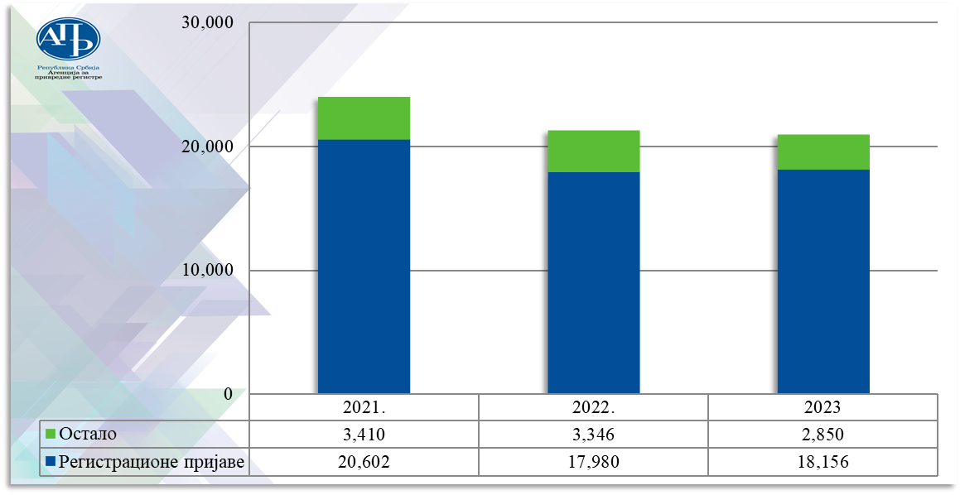
Прилив остварен током 2021, 2022. и 2023. године

Број примљених захтева

Током 2023. године у Регистру је примљено укупно 21.006 захтева. У наредној табели дат је приказ броја поднетих захтева по врстама.

Регистрационе пријаве
Упис заложног права | 8.975
Упис уговора о продаји | 6
Измена и/или допуна регистрованих података | 1.970
Забележба | 136
Брисање забележбе | 104
Брисање заложног права | 6.917
Брисање уговора о продаји | 2
Остали захтеви за регистрацију података | 46
Укупно: | 18.156
Остали захтеви и поднесци
Изводи/потврде | 438
Остало | 2.412
Укупно: | 2.850
Електронски изводи
Испорука података државним органима | /
Испорука података осталим корисницима | /
Укупно: | /
Укупно захтева: | 21.006
Врсте донетих одлука

У извештајном периоду решено је о укупно 18.156 регистрационих пријава, а у наредној табели дати су подаци о врстама донетих одлука.

Врсте донетих одлука
Усвајање | 16.222
Делимично усвајање | 1
Одбацивање | 1.845
Решено на др. начин | 88
Нерешено | /
Укупно: | 18.156
Од свих поднетих, усвојене су укупно 16.223 регистрационе пријаве. Следи приказ података о броју усвојених, за сваку врсту регистрационе пријаве посебно.

Регистрационе пријаве
Упис заложног права | 8.083
Упис уговора о продаји | 6
Брисање уговора о продаји | 2
Измена или допуна регистрованих података | 1.694
Упис забележбе | 94
Брисање забележбе | 104
Брисање заложног права | 6.240
Укупно усвојених пријава: | 16.223

Број неуредних регистрационих пријава

Од свих пријава које су поднете током извештајног периода, одбачено је 1.844, што чини 10,16%. Након отклањања недостатака утрвђених решењима којима су раније пријаве одбачене, у 1.187 случајева донета је позитивна одлука и извршена регистрација тражених података.
Релативно мали број неуредних пријава упућује на уједаченост праксе Регистра, јасне и транспарентне ставове и задовољавајући ниво правне сигурности.

Брзина решавања и квалитет донетих одлука

Просечно време доношења одлука по регистрационим пријавама је 2,7 дана.
У 2023. години, изјављене је укупно 38 жалби. Процентуално изражено, број ожалбених одлука је 0,21%, од чега је укинуто само 0,03%.
У наредној табели дати су подаци о врстама донетих одлука по жалбама.

Врста одлуке по жалби
Жалба је одбијена | 8
Жалба је одбачена/поступак обустављен | 7
Жалба је усвојена, а одлука укинута | 6
Ожалбена одлука је замењена | 16
О жалби није одлучено | 1
Укупно ожалбених одлука: | 38

У извештајном периоду донето је 208 решења о исправци техничке грешке.

Пренети послови

Током првог тромесечја 2023. године завршени су сви послови који су пренети из 2022. године.

Број регистрованих заложних права и висина обезбеђених потраживања

Током 2023. године регистрована су 8.083 заложна права чија укупна висина обезбеђених потраживања износи 21.038.672.583,29 евра.
Релативно мали број уписаних забележби упућује на закључак да дужници у највећем броју случајева уредно измирују обавезе и да су принудна извршења на имовини, на којој је успостављено заложно право уписом у Регистар, у пракси релативно ретка.

Врста регистрованих заложних права

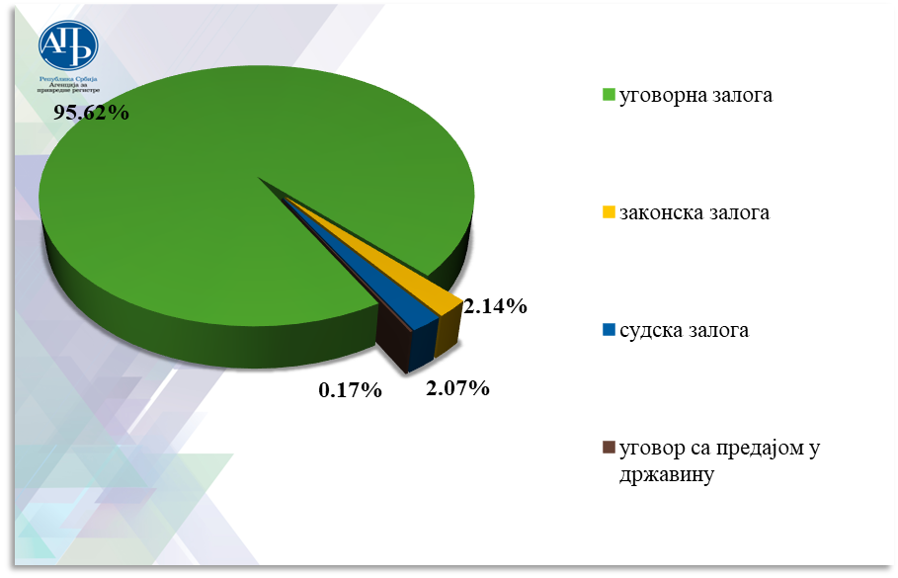 | У извештајном периоду најзаступљенија је била уговорна залога, која чини 95,62% свих заложних права регистрованих током 2023. године. Законска залога чини 2,14%, судска, настала у поступку извршења, 2,07%, док заложно право настало на основу уговора са предајом у државину чини 0,17% регистрованих заложних права.

Структура предмета залоге

Међу предметима залоге возила чине 30,79%, машине и опрема 19,89%, док су животиње заступљене у 6,74% случајева. Права (права потраживања, удели и друга имовинска права) чине 32,65% регистрованих предмета, а преосталих 9,93% чине покретне ствари које не спадају ни у једну од наведених категорија. | 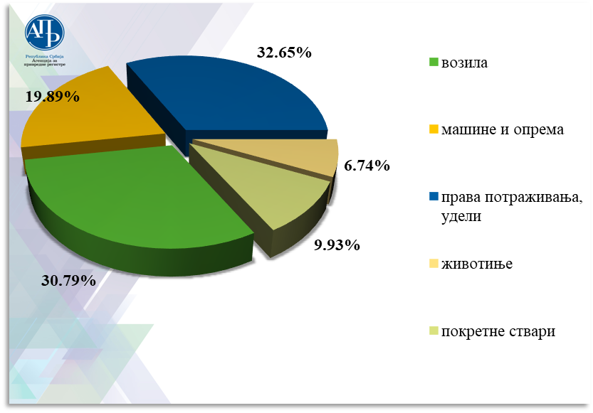

Структура заложних поверилаца

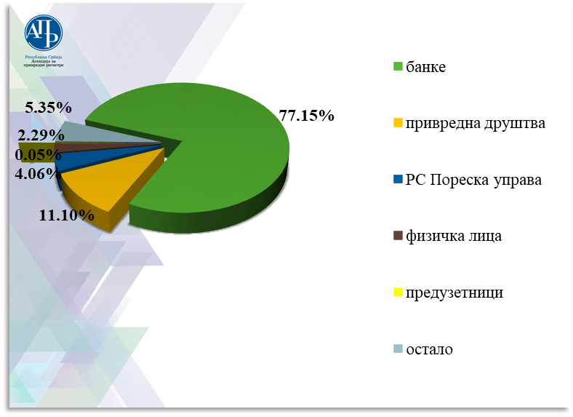 | Међу заложним повериоцима најзаступљеније су банке које чине 77,15% свих регистрованих. Остала привредна друштва заступљена су у 11,10%, Република Србија - Пореска управа чини 4,06%, физичка лица 2,29%, предузетници 0,05%, док су лица која не спадају ни у једну од наведених категорија заступљена у 5,35% случајева.

Структура залогодаваца

Међу залогодавцима је највећи број привредних друштава која чине 52,61% укупно регистрованих. Физичка лица су заступљена у 39,76% случајева, предузетници у 6,34%, док 1,29% чине лица која не спадају ни у једну од наведених категорија. | 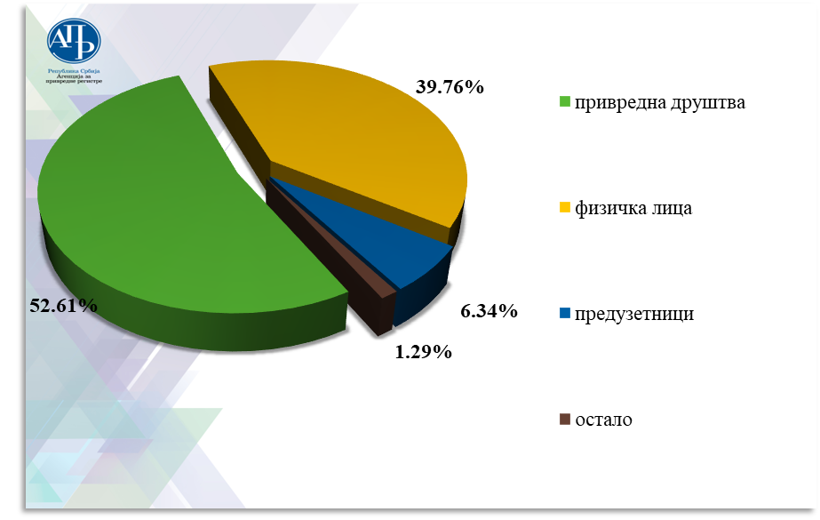

Структура дужника

Највећи број дужника је међу привредним друштвима и она чине 55,53% укупног броја регистрованих. Физичка лица су заступљена у 36,26% случајева, предузетници у 7,00%, док 1,21% чине лица која не спадају ни у једну од наведених категорија.  У 92,05% заложних права, регистрованих током извештајног периода, залогодавци су истовремено и дужници обезбеђеног потраживања. | 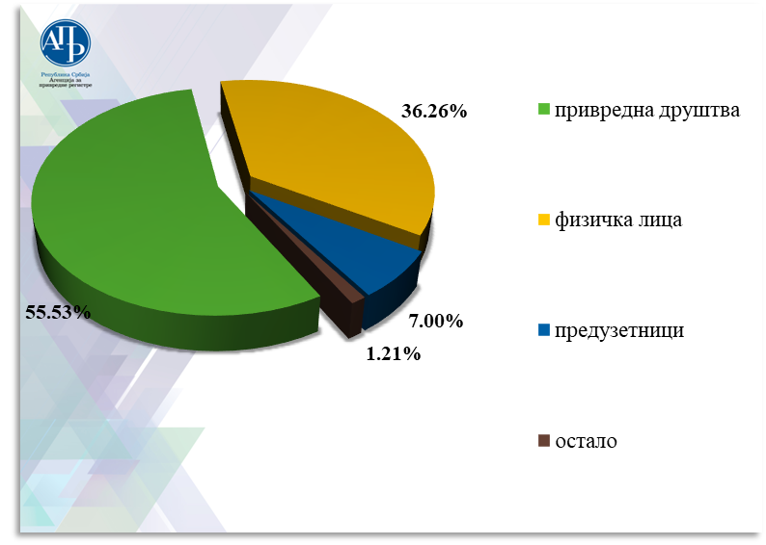

Број активних заложних права и укупни износ обезбеђених потраживања

Закључно са 31. децембром 2023. године било је активно 196.209 заложних права, а укупна вредност обезбеђених потраживања је 100.898.034.811,79 евра.

- РЕГИСТАР ФИНАНСИЈСКОГ ЛИЗИНГА

Регистар финансијског лизинга основан је Законом о финансијском лизингу („Сл. гласник РС“, бр. 55/03, 61/05, 31/11 и 99/11) и води се у оквиру Агенције за привредне регистре од јануара месеца 2005. године. Предмет регистрације су уговори о финансијском лизингу покретних ствари и непокретности.
Током 2023. године у Регистру примљено је укупно 36.722 захтева различите врсте, од чега 34.751 регистрациона пријава, што је за 10,88% више него претходне године.
У наредном графикону је дат упоредни приказ података о приливу оствареном током 2021, 2022. и 2023. године.

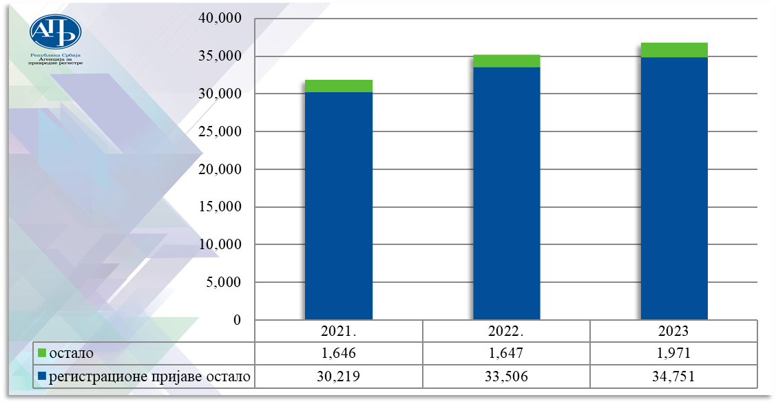
Прилив остварен током 2021, 2022. и 2023. године

Број примљених захтева

Током 2023. године у Регистру је примљено укупно 36.722 различита захтева. У наредној табели дат је приказ броја поднетих захтева по врстама.

Регистрационе пријаве
Упис уговора о финансијском лизингу | 18.828
Измена и/или допуна регистрованих података | 915
Забележба | /
Брисање забележбе | /
Упис престанка уговора | 14.856
Брисање регистрованог уговора | /
Регистрација посебног овлашћења | 152
Остали захтеви за регистрацију података | /
Укупно | 34.751
Остали захтеви и поднесци
Изводи/потврде | 107
Остало | 1.855
Укупно | 1.962
Електронски изводи
Испорука података државним органима | /
Испорука података осталим корисницима | 9
Укупно | 9
Укупно захтева: | 36.722

Врсте донетих одлука

У извештајном периоду одлучено је о укупно 34.751 регистрационој пријави, од чега су 452 пријаве поднете у електронској форми. У наредној табели приказани су подаци о врстама донетих одлука.

Усвојене су укупно 34.462 регистрационе пријаве. Следи приказ података о броју усвојених регистрационих пријава, за сваку врсту регистрационе пријаве посебно.
Врсте донетих одлука
Усвајање | 34.462
Одбацивање | 286
Решено на др. начин | 3
Нерешено | /
Укупно: | 34.751

Регистрационе пријаве
Упис уговора о финансијском лизингу | 18.816
Измена или допуна регистрованих података | 913
Упис забележбе | /
Упис престанка | 14.582
Брисање уговора | /
Регистрација посебног овлашћења | 151
Укупно усвојених пријава: | 34.462

Број неуредних регистрационих пријава

Током извештајног периода одбачено је 286 регистрационих пријава, што чини 0,82% укупно поднетих.

Брзина решавања и квалитет донетих одлука

Просечно време доношења одлука по регистрационим пријавама је 3 дана.
У току извештајног периода изјављена је једна жалба и ожалбена одлука је замењена.
Током 2023. године донето је 216 решења о исправци техничке грешке.

Пренети послови

У току првог тромесечја 2023. године завршени су сви послови који су пренети из 2022. године.

Број регистрованих уговора и њихова вредност

Током 2023. године регистровано је 18.816 уговора о финансијском лизингу, што је за 3,78% више него претходне године, када је регистровано укупно 18.130 уговора.
Укупна вредност уговора регистрованих током 2023. године је 743.849.671,71 евра, што је за 17,78% више него претходне. Вредност уговора у којима је предмет финансирања непокретност износи 5.505.025,44 евра.

Структура предмета лизинга

Међу предметима финансијског лизинга и даље су најзаступљенија возила, од чега су путничка возила предмети лизинга у 59,12% регистрованих уговора, следе теретна возила са 21.24%, док су друге врсте возила заступљене у 13,10% случајева. Машине и опрема су предмети лизинга у 6,45% регистрованих уговора, а непокретности у 0,09%. | 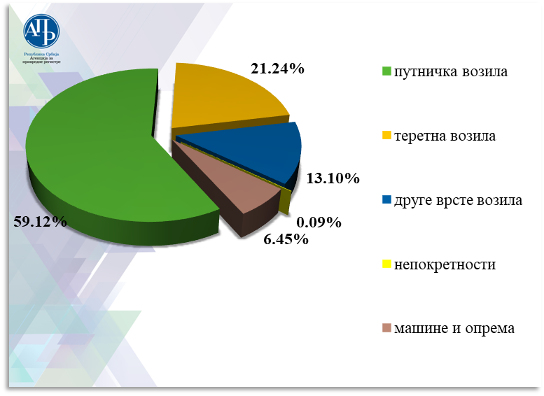

Структура прималаца лизинга

У укупном броју прималаца лизинга правна лица учествују са 86,73%, предузетници са 8,92%, физичка лица са 4,21%, а државни органи са 0,14% | 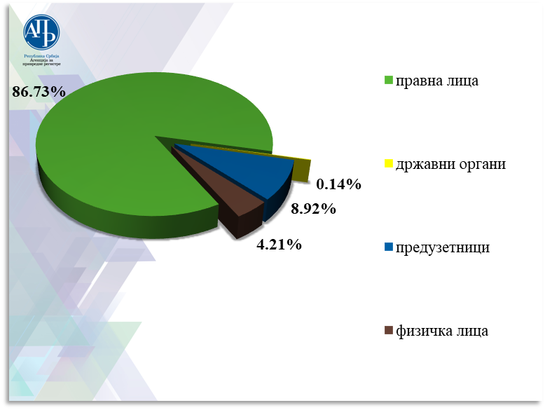

Број активних уговора о финансијском лизингу и њихова вредност

Закључно са 31. децембром 2023. године било је активно 69.606 уговора о финансијском лизингу. Укупна вредност свих регистрованих уговора је 2.569.536.858,94 евра. Непокретности су предмет финансирања у 73 уговорa о финансијском лизингу и њихова укупна вредност износи 33.469.662,90 евра.

- РЕГИСТАР СУДСКИХ ЗАБРАНА

Регистар судских забрана установљен је законом који уређује извршење и обезбеђење и води се у оквиру Агенције за привредне регистре од септембра 2011. године. Предмет регистрације су подаци о привременим мерама забране отуђења и оптерећења покретних ствари, непокретности и стварних права на непокретностима.
Током извештајног периода поднето је укупно 154 захтева различите врсте, од чега 73 регистрационе пријаве.
У наредном графикону је дат упоредни приказ података о приливу оствареном током 2021, 2022. и 2023. године.

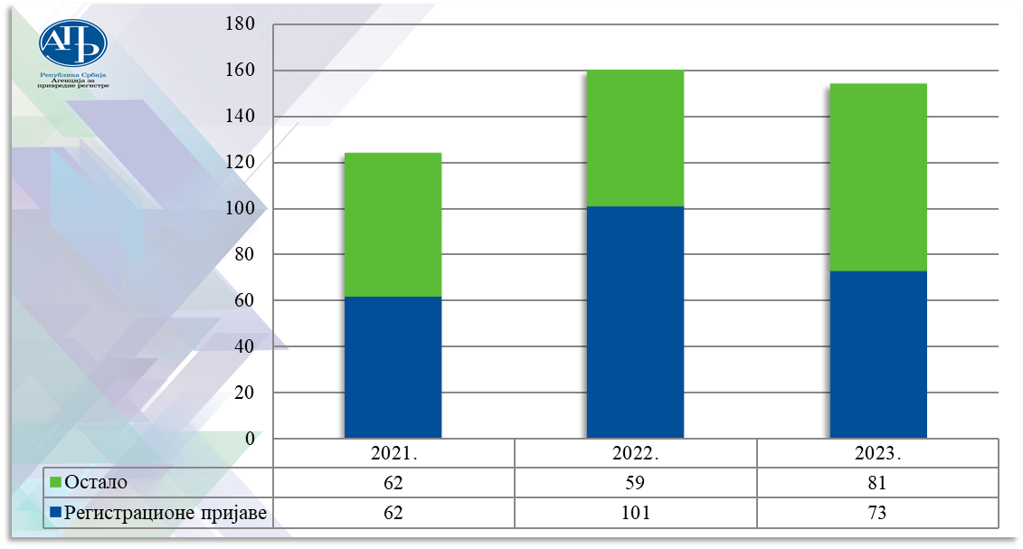
Прилив остварен током 2021.,2022. и 2023. године

Број примљених захтева

Током извештајног периода примљено је укупно 154 захтева различите врсте, од чега 73 регистрационе пријаве.

Врста регистрационе пријаве
Упис привремене мере | 51
Измена и/или допуна регистрованих података | 6
Брисање привремене мере | 16
Укупно | 73
Остали захтеви и поднесци
Изводи/потврде | 15
Остало | 66
Укупно | 81
Укупно захтева: | 154

Врсте донетих одлука

У наредној табели приказани су подаци о начину на који је решено по захтевима за регистрацију података.

Следи табеларни приказ са бројем регистрационих пријава о којима је позитивно решено.
Начин решавања
Податак је регистрован | 69
Захтев за регистрацију података је одбачен | 4
Решено на др. начин | /
Нерешено | /
Укупно: | 73

Регистрационе пријаве
Регистрација података о привременој мери | 47
Измена или допуна регистрованих података | 6
Брисање привремене мере | 16
Укупно усвојених пријава: | 69

Број неуредних регистрационих пријава

Од свих пријава поднетих у извештајном периоду 4 пријаве су биле неуредне, што чини 5,48 % укупно поднетих.

Брзина решавања и квалитет донетих одлука

Просечно време доношења одлука по регистрационим пријавама је 2,8 дана.
У току извештајног периода изјављене су две жалбе које су усвојене.

Структура предмета забране

Током 2023. године регистрована је забрана располагања на 69 непокретности, 83 покретне ствари, а у 4 случаја извршним дужницима је забрањено располагање целокупном, покретном и непокретном имовином | 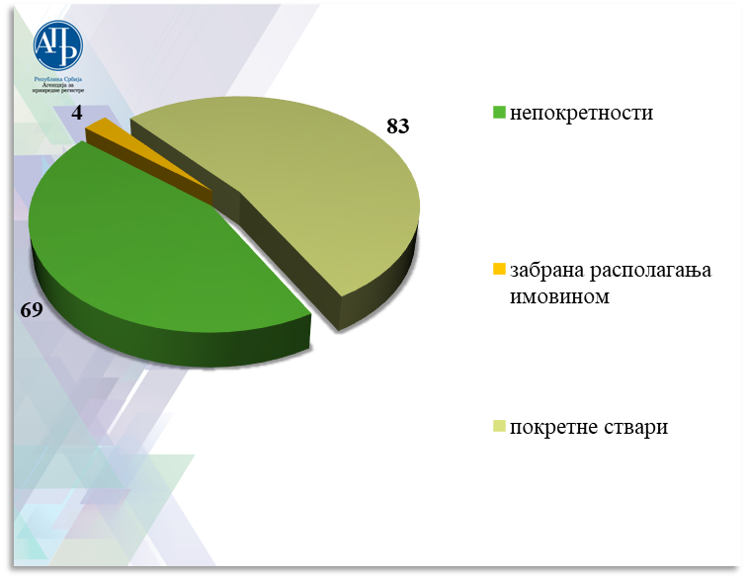

Структура извршних дужника

У 73,59 % случајева привременом мером је изречена забрана располагања имовином физичким лицима, у 22,64% ради се о забранама које су изречене привредним друштвима, док је у 3,77% забрана изречена државном органу. | 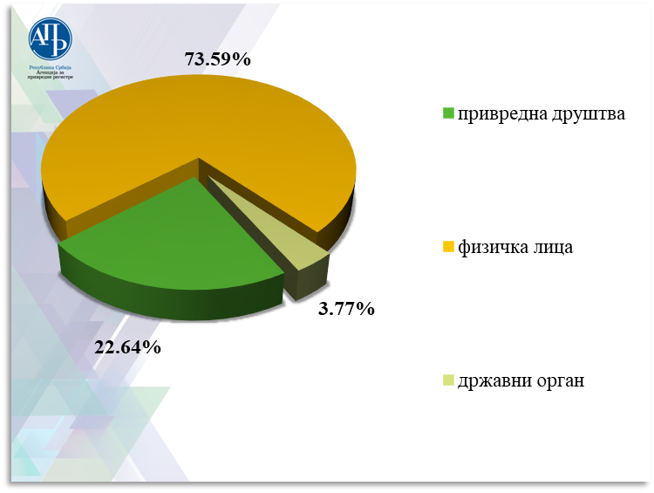

Врста поступака у којима је привремена мера донета

Привремене мере изречене у кривичном поступку чине 61,71% укупно регистрованих, парничном 31,91%, док 6,38% чине забране изречене у поступку извршења. | 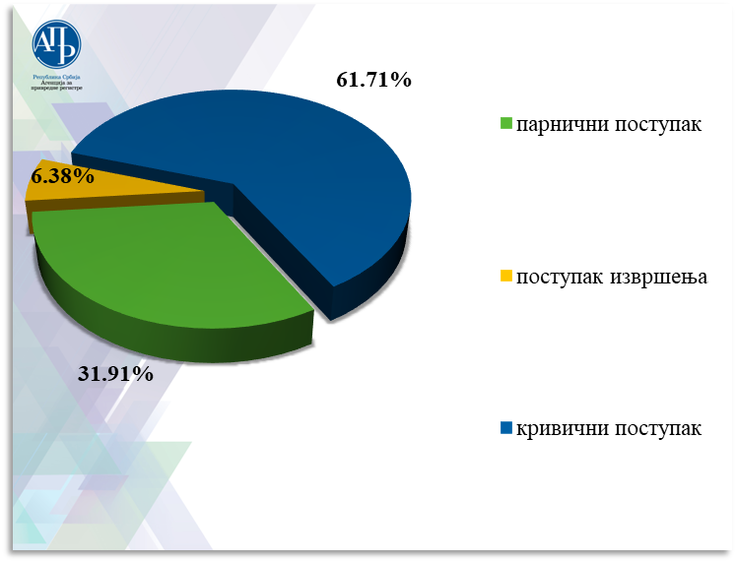

Актуелни подаци

На дан 31. децембар 2023. године било је активно укупно 506 привремених мера којима су изречене забране располагања на 1.568 непокретности, 1.577 покретних ствари, 53 стварна права на непокретностима, док је у 37 случајева извршним дужницима забрањено располагање целокупном, покретном и непокретном имовином.

- РЕГИСТАР ФАКТОРИНГА

Законом о факторингу („Службени гласник РС“ бр. 62/13 и 30/18) основан је Регистар факторинга као јединствена, централна, електронска база података о издатим и одузетим одобрењима за обављање послова факторинга. Регистар се води при Агенцији за привредне регистре од 22. октобра 2013. године.
У 2023. години евидентирана су два решења Министарства финансија којима су привредним друштвима издата одобрења за обављање послова факторинга и једно решење о престанку одобрења.

- РЕГИСТАР УГОВОРА О ФИНАНСИРАЊУ ПОЉОПРИВРЕДНЕ
ПРОИЗВОДЊЕ

Регистар уговора о финансирању пољопривредне производње, као јединствена, централна, јавна и електронска база података о закљученим уговорима о финансирању и документима на основу којих је извршена регистрација, води се при Агенцији за привредне регистре од 1. јуна 2015. године. Његово оснивање прописано је Законом о финансирању и обезбеђењу финансирања пољопривредне производње („Службени гласник РС”, број 128/14).
У току извештајног периода регистрованo je 5 уговора о финансирању пољопривредне производње и примљено 7 поднесака друге врсте.

- ЦЕНТРАЛНА ЕВИДЕНЦИЈА ОБЈЕДИЊЕНИХ ПРОЦЕДУРА

Централна евиденција обједињених процедура (у даљем тексту ЦЕОП), установљена Законом о изменама и допунама Закона о планирању и изградњи („Службени гласник РСˮ, број 132/14), почела је са радом у оквиру Агенције за привредне регистре 1. јануара 2016. године. Она представља јединствену, централну, јавну, електронску базу података у којој су садржани подаци о току сваког појединачног предмета по захтевима у вези са изградњом, доградњом и реконструкцијом објеката, одлуке и друга акта која настају у поступку обједињене процедуре, као и сва документација која је приложена и прибављена у тим поступцима.
Током прошле године забележен је пораст броја захтева у односу на прилив остварен током 2022. године. Према подацима добијеним из базе података, са стањем на дан 31. децембра 2023. године, преко Централног информационог система примљено је укупно 163.555 захтевa, што је за 5 % више него 2022. године.
У графикону који следи приказани су подаци о броју захтева за издавање еДозвола који су поднети кроз Централни информациони систем , упоредно за три последње године.

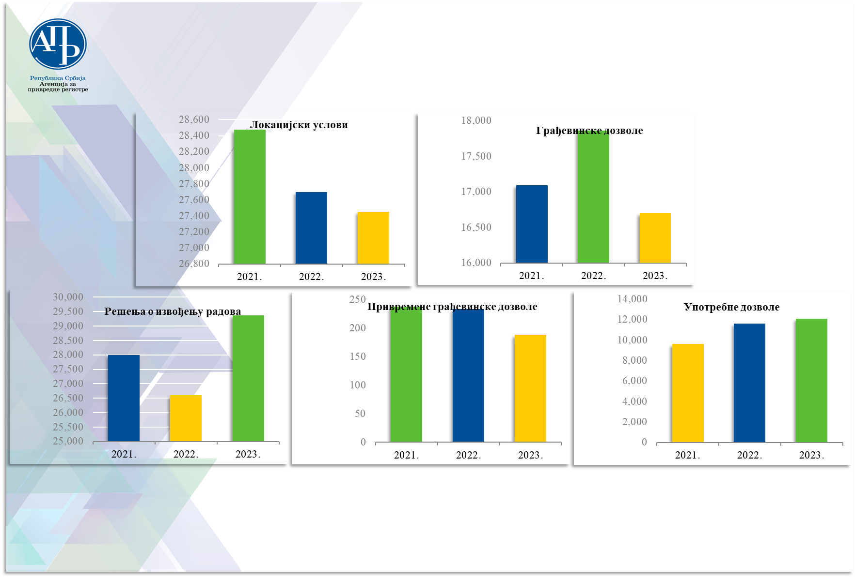
Захтеви за издавање еДозвола поднети кроз Централни информациони систем – упоредни приказ за 2021, 2022. и 2023. годину

У наредном графикону дат је преглед података за остале врсте захтева, такође упоредно за 2021, 2022. и 2023. годину.

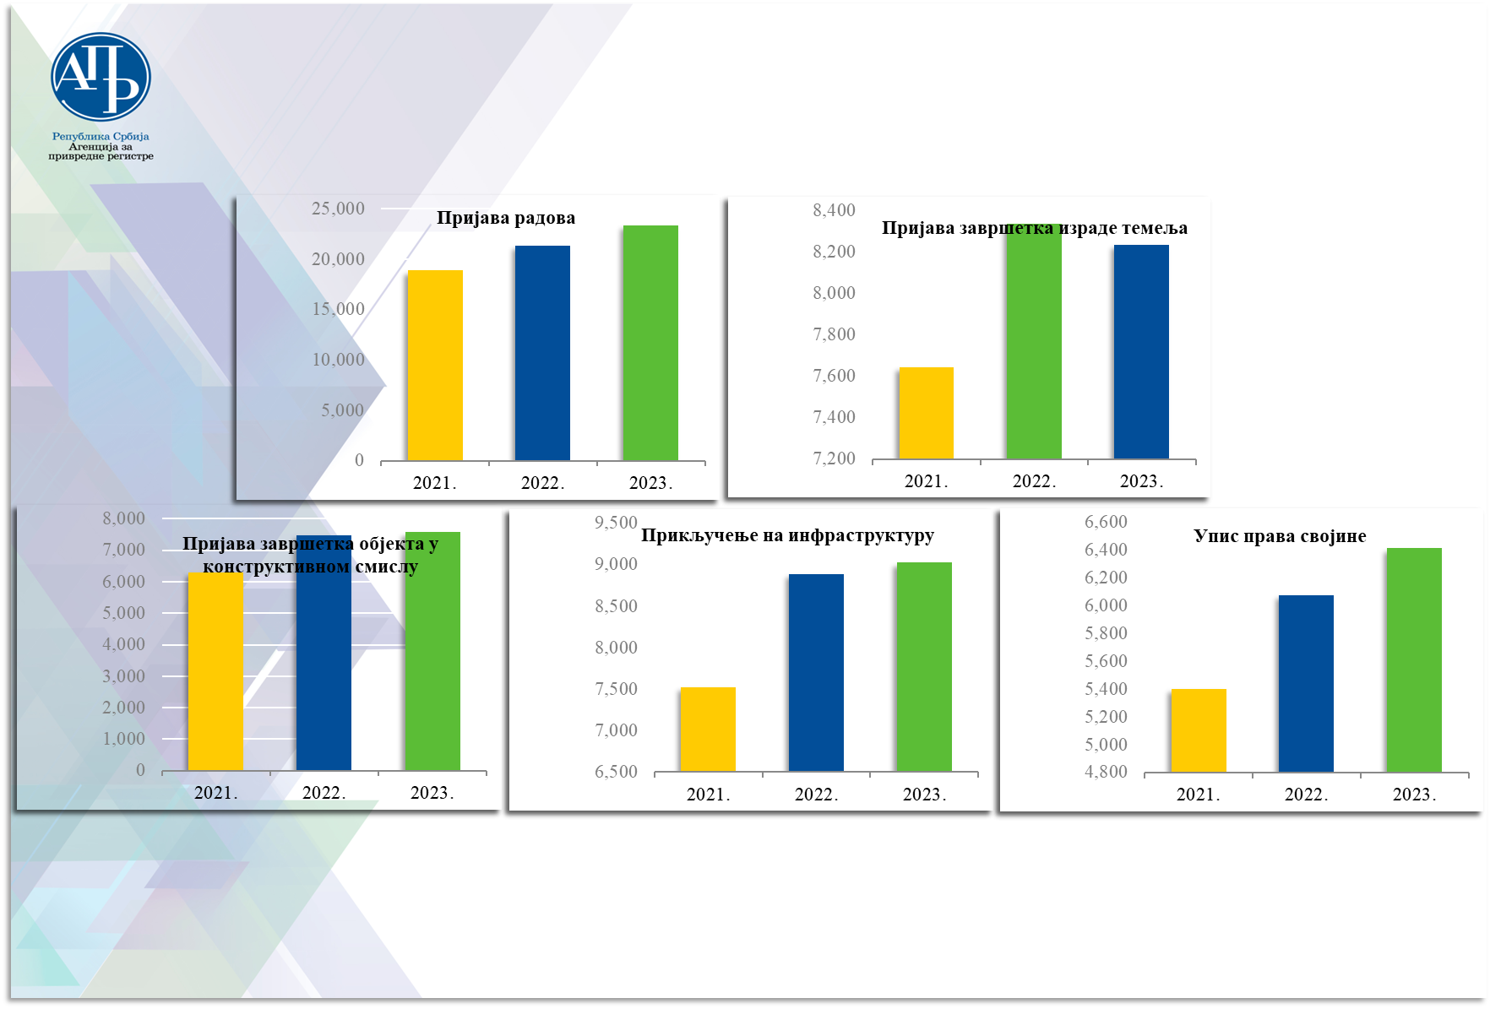
Друге врсте захтева – упоредни приказ прилива за 2021, 2022. и 2023. годину

На дан израде извештаја ЦИС је имао укупно 6.924 активна корисничка налога преко којих запослени у надлежним органима, који раде на пословима издавања дозвола и других аката у вези са изградњом, доградњом и реконструкцијом објеката, односно извођењем радова, спроводе поступак, а имаоци јавних овлашћења издају услове за пројектовање и прикључење и друге акте у вези са градњом и прикључењем објеката на инфраструктуру.

Број примљених захтева

У наредној табели дат је преглед свих захтева који су током извештајног периода поднети кроз Централни информациони систем.

Локацијски услови
Захтев за издавање локацијских услова | 19.131
Усаглашени захтев за издавање локацијских услова | 5.480
Захтев за измену локацијских услова | 2.460
Усаглашени захтев за измену локацијских услова | 409
Укупно: | 27.480
Грађевинска дозвола
Захтев за издавање грађевинске дозволе | 10.575
Усаглашени захтев за издавање грађевинске дозволе | 3.090
Захтев за измену грађевинске дозволе | 2.852
Усаглашени захтев за измену грађевинске дозволе | 490
Укупно: | 17.007
Привремена грађевинска дозвола
Захтев за издавање привремене грађевинске дозволе | 129
Усаглашени захтев за издавање привремене грађевинске дозволе | 53
Захтев за измену привремене грађевинске дозволе | 6
Усаглашени захтев за измену привремене грађевинске дозволе | 0
Укупно: | 188
Захтев за издавање решења из члана 145. Закона о планирању и изградњи
Захтев за издавање решења о одобрењу извођења радова | 25.429
Усаглашени захтев за издавање решења о одобрењу извођења радова | 3.362
Захтев за измену решења о одобрењу извођења радова | 530
Усаглашени захтев за измену решења о одобрењу извођења радова | 49
Укупно: | 29.370
Захтев за издавање решења о одобрењу извођења припремних радова
Захтев за издавање решења о одобрењу извођења припремних радова | 69
Усаглашени захтев за издавање решења о одобрењу извођења припремних радова | 8
Захтев за измену решења о одобрењу извођења припремних радова | 1
Усаглашени захтев за измену решења о одобрењу извођења припремних радова | 0
Укупно: | 78
Употребна дозвола
Захтев за издавање употребне дозволе | 9.366
Усаглашени захтев за издавање употребне дозволе | 2.601
Захтев за измену употребне дозволе | 89
Усаглашени захтев за измену употребне дозволе | 6
Укупно: | 12.062
Остали захтеви
Достављање пројекта за извођење за објекте из члана 133. за које су предвиђене мере заштите културних добара | 15
Достављање техничке документације у погледу мера заштите од пожара | 2.911
Достављање техничке документације у погледу мера заштите од пожара на основу усаглашеног захтева | 600
Подношење пријаве радова | 23.328
Предбележба објекта у изградњи | 1.639
Подношење пријаве завршетка израде темеља | 8.97
Подношење пријаве завршетка објекта у конструктивном смислу | 7.555
Захтев за прикључење на комуналну и другу инфраструктуру | 9.016
Упис права својине и издавање решења о кућном броју | 6.409
Подношење захтева за остале поступке (одустанак, клаузула правноснажности, исправка техничке грешке, жалба и сл.) | 17.663
Укупно: | 77.370
Укупно захтева: | 163.555
Врсте донетих одлука

У табелама које следе дати су подаци о начину решавања за сваку врсту захтева посебно.

Локацијски услови | Усвојен | Одбачен | Решен на други начин | Нерешено
Издавање локацијских услова | 10.035 | 6.837 | 579 | 1.680
Усаглашени захтев за издавање локацијских услова | 3.226 | 1.564 | 136 | 554
Захтев за измену локацијских услова | 1.613 | 571 | 116 | 160
Усаглашени захтев за измену локацијских услова | 266 | 88 | 14 | 41
Укупно: | 15.140 | 9.060 | 845 | 2.435

Грађевинске дозволе | Усвојен | Одбачен | Одбијен | Решен на др. начин | Нерешено
Захтев за издавање грађевинске дозволе | 6.041 | 3.801 | 72 | 202 | 459
Усаглашени захтев за издвање грађевинске дозволе | 2.299 | 582 | 28 | 41 | 140
Захтев за измену грађвинске дозволе | 1.902 | 667 | 46 | 102 | 135
Усаглашени захтев за измену грађевинске дозволе | 366 | 84 | 5 | 8 | 27
Укупно: | 10.608 | 5.134 | 151 | 353 | 761

Привремена грађевинска дозвола | Усвојен | Одбачен | Одбијен | Решен на др. начин | Нерешено
Захтев за издавање привремене грађевинске дозволе | 54 | 63 | 1 | 1 | 10
Усаглашени захтев за издавање привремене грађевинске дозволе | 35 | 11 | 3 | 2 | 2
Захтев за измену привремене грађевинске дозволе | 3 | 0 | 0 | 2 | 1
Усаглашени захтев за измену привремене грађевинске дозволе | 0 | 0 | 0 | 0 | 0
Укупно: | 92 | 74 | 4 | 5 | 13

Изавање решења о одобрењу радова из члана 145. Закона о планирању и изградњи | Усвојен | Одбачен | Одбијен | Решен на др. начин | Нерешено
Захтев за издавање решења о одобрењу радова | 19.289 | 4.970 | 254 | 254 | 662
Усаглашени захтев за издавање решења о одобрењу радова | 2.603 | 554 | 41 | 32 | 132
Захтев за измену решења о одобрењу радова | 378 | 99 | 8 | 11 | 34
Усаглашени захтев за измену решења о одобрењу радова | 34 | 11 | 1 | 1 | 2
Укупно: | 22.304 | 5.634 | 304 | 298 | 830

Изавање решења о одобрењу извођења припремних радова | Усвојен | Одбачен | Одбијен | Решен на др. начин | Нерешено
Захтев за издавање решења о одобрењу извођења припремних радова | 27 | 26 | 4 | 6 | 6
Усаглашени захтев за издавање решења о одобрењу извођења припремних радова | 5 | 1 | 1 | 0 | 1
Захтев за измену решења о одобрењу извођења припремних радова | 0 | 0 | 0 | 0 | 1
Усаглашени захтев за измену решења о одобрењу извођења припремних радова | 0 | 0 | 0 | 0 | 0
Укупно: | 32 | 27 | 5 | 6 | 8

Употребна дозвола | Усвојен | Одбачен | Одбијен | Решен на др. начин | Нерешено
Захтев за издавање употребне дозволе | 5.413 | 3.016 | 34 | 225 | 678
Усаглашени захтев за издавање употребне дозволе | 1.646 | 694 | 13 | 52 | 196
Захтев за измену употребне дозволе | 55 | 16 | 3 | 8 | 7
Усаглашени захтев за измену употребне дозволе | 5 | 0 | 0 | 0 | 1
Укупно: | 7.119 | 3.726 | 50 | 285 | 882

Остали захтеви | Решен | У обради
Достављање пројекта за извођење за објекте из члана 133. ЗПИ | 15 | 0
Достављање техничке документације у погледу мера заштите од пожара | 2.720 | 191
Достављање техничке документације у погледу мера заштите од пожара на основу усаглашеног захтева | 553 | 47
Подношење пријаве радова | 23.081 | 247
Предбележба објекта у изградњи | 1.026 | 613
Пријава завршетка израде темеља | 7.337 | 897
Пријава завршетка објекта у конструктивном смислу | 6.819 | 736
Подношење захтева за прикључење на комуналну и другу инфраструктуру | 8.073 | 943
Упис права својине и издавање решења о кућном броју | 5.177 | 1.232
Подношење захтева за остале поступке (одустанак, клаузула правноснажности, исправка техничке грешке, жалба и сл.) | 16.885 | 778
Укупно: | 71.686 | 5.684

Од свих захтева који су поднети током извештајног периода остало је нерешено укупно 10.613, а из ранијих година 3.528 захтева.
Просечна брзина поступања надлежних органа у поступцима по захтевима за изградњу, доградњу и реконструкцију објеката
У наредној табели дат је преглед брзине поступања надлежних органа у поступцима који се спроводе кроз Централни информациони систем за захтеве поднете током извештајног периода.

ВРСТА ЗАХТЕВА | Просечно време решавања  (у радним данима)
Локацијски услови
Подношење захтева за издавање локацијских услова |  | 15
Подношење усаглашеног захтева за издавање локацијских услова |  | 16
Подношење захтева за измену локацијских услова |  | 11
Подношење усаглашеног захтева за измену локацијских услова |  | 13
Грађевинска дозвола
Подношење захтева за издавање грађевинске дозволе |  | 8
Подношење усаглашеног захтева за издавање грађевинске дозволе |  | 8
Подношење захтева за измену грађевинске дозволе |  | 7
Подношење усаглашеног захтева за измену грађевинске дозволе |  | 7
Привремена грађевинска дозвола
Подношење захтева за издавање привремене грађевинске дозволе |  | 12
Подношење усаглашеног захтева за издавање привремене грађевинске дозволе |  | 9
Подношење захтева за измену привремене грађевинске дозволе |  | 11
Подношење усаглашеног захтева за измену привремене грађевинске дозволе |  | -
Захтев за издавање решења из члана 145. Закона о планирању и изградњи
Подношење захтева за издавање решења о одобрењу извођења радова |  | 5
Подношење усаглашеног захтева за издавање решења о одобрењу извођења радова |  | 6
Подношење захтева за измену решења о одобрењу извођења радова |  | 6
Подношење усаглашеног захтева за измену решења о одобрењу извођења радова |  | 4
Захтев за издавање решења о одобрењу извођења припремних радова
Подношење захтева за издавање решења о одобрењу извођења припремних радова |  | 6
Подношење усаглашеног захтева за издавање решења о одобрењу извођења припремних радова |  | 2
Подношење захтева за измену решења о одобрењу извођења припремних радова |  | -
Подношење усаглашеног захтева за измену решења о одобрењу извођења припремних радова |  | -
Употребна дозвола
Подношење захтева за издавање употребне дозволе |  | 10
Подношење усаглашеног захтева за издавање употребне дозволе |  | 10
Подношење захтева за измену употребне дозволе |  | 5
Подношење усаглашеног захтева за измену употребне дозволе |  | 4
Остали захтеви
Достављање пројекта за извођење за објекте из члана 133. за које су предвиђене мере заштите културних добара |  | 3
Достављање техничке документације у погледу мера заштите од пожара |  | 11
Достављање техничке документације у погледу мера заштите од пожара на основу усаглашеног захтева |  | 11
Подношење пријаве радова |  | 2
Предбележба објекта у изградњи |  | 24
Подношење пријаве завршетка израде темеља |  | 11
Подношење пријаве завршетка објекта у конструктивном смислу |  | 11
Подношење захтева за прикључење на комуналну и другу инфраструктуру |  | 10
Упис права својине и издавање решења о кућном броју |  | 9

Послови контроле из надлежности регистратора ЦЕОП

Законом о планирању и изградњи регистратору Централне евиденције обједињених процедура поверени су послови надзора над поштовањем законом прописаних рокова за одлучивање по захтевима за изградњу, доградњу и реконструкцију објеката.
У границама надлежности прописаних Законом запослени ЦЕОП вршили су контролу поштовања рокова од стране надлежних органа и ималаца јавних овлашћења. Контрола је вршена у поступцима по следећим врстама захтева:
- Издавање локацијских услова – да ли је одговорно лице у надлежном органу у року од 5 радних дана од пријема захтева за издавање локацијских услова, имаоцима јавних овлашћења доставило захтев за издавањем тих услова, ако се они не могу прибавити увидом у плански документ, односно сепарат, да ли је издало локацијске услове у року од 5 радних дана од прибављања свих услова за пројектовање и прикључење од ималаца јавних овлашћења и да ли су имаоци јавних овлашћења, на захтев надлежног органа, доставили тражене услове у року од 15, односно 30 дана ако се ради о објектима из члана 133. Закона о планирању и изградњи,;
- Издавање грађевинске дозволе и измене грађевинске дозволе – да ли је решење о грађевинској дозволи, односно о измени грађевинске дозволе, донето у року од 5 радних дана од пријема захтева странке;
- Издавање решења о извођењу припремни радова – да ли је решење о извођењу припремних радова донето у року од 8 радних дана од пријема захтева странке;
- Издавање решења о извођењу радова из члана 145. Закона о планирању и изградњи – да ли је решење о извођењу радова донето у року од 5 радних дана од дана подношења захтева;
- Издавање привремене грађевинске дозволе - да ли је решење о привременој грађевинској дозволи донето у року од 5 радних дана од дана подношења захтева;
- Издавање употребне дозволе и измене употтребне дозволе – да ли је решење о употребној дозволи, односно измени употребне дозволе, издато у року од 5 радних дана од пријема захтева странке;
- Прикључење на комуналну и другу инфраструктуру – да ли је ималац јавних овлашћења извршио прикључење објекта на комуналну и другу инфраструктуру и о томе обавестио надлежни орган у року од 15 дана од пријема захтева за прикључење;
- Захтев за преузимање надлежности за издавање локацијских услова, грађевинске и/или употребне дозволе – да ли је орган, од ког је надлежно министарство преузело надлежност због непоступања у прописаном року, у року од пет радних дана од пријема захтева за уступање списа министарству доставило све списе предмета.
Законом о изменама и допунама Закона о планирању и изградњи („Службени гласник РС“, број 62/23), који је ступио на снагу 4. августа 2023. године, прописана је прекршајна одговорност за непоступање у прописаним роковима који ранијом верзијом Закона нису били обухваћени. Сходно наведеном, проширена је и надлежност регистратора Централне евиденције за подношење захтева за покретање прекршајног поступка у случају да надлежни орган у року од 5 радних дана имаоцима јавних овлашћења није доставио захтев за издавањем услова за пројектовање и прикључење, у случају пробијања рокова у поступцима по захтевима за измену грађевинске дозволе, издавање решења о извођењу припремних радова, решења о извођењу радова из члана 145. Закона, издавање привремене грађевинске дозволе, измену употребне дозволе и за непоступање у роковима за доставу списа предмета ресорном министарству у случају преузимања надлежности из члана 134. став 7. Закона.
У извештајном периоду извршена је контрола у укупно 34.996 предмета, а изјашњење о разлозима кашњења тражено у 2.733 случаја.
У наредној табели приказани су подаци о броју предмета у којима је извршена контрола поступања у законом прописаним роковима који су у надлежности регистратора Централне евиденције.

ВРСТЕ ЗАХТЕВА | Б Р О Ј
ВРСТЕ ЗАХТЕВА | Контроли-саних предмета | Предмета у којима је тражено изјашњење | Поднетих захтева за покретање прекршајног поступка | Надлежних органа против којих је поднет захтев против одговорног лица | Број прекршаја који су обухваћени поднетим захтевима за покретање прекршајногпоступка
Локацијски услови | 16.109 | 988 | 12 | 9 | 101
Грађевинске дозволе | 10.313 | 785 | 13 | 13 | 145
Употребна дозвола | 6.345 | 514 | 12 | 11 | 120
Издавање решења о одобрењу извођења радова | 1.641 | 404 | 11 | 10 | 150
Издавање решења о одобрењу извођења припремних радова | 70 | 3 | 0 | 0 | 0
Прикључење на комуналну и другу инфраструктуру | 518 | 39 | 0 | 0 | 0
УКУПНО: | 34.996 | 2.733 | 48 | 43 | 516

Послови извештавања

Током извештајног периода израђен је укупно 2.481 различит извештај, односно анализа. Од тога 724 извештаја израђено је за потребе Владе и ресорног министарства, у складу са обавезом периодичног и ad hoc извештавања, која ја прописана одредбама члана 8г ст. 5. и 6. Закона о планирању и изградњи („Сл. гласник РС“, бр. 72/09, 81/09, 64/10, 24/11, 121/12, 42/13, 50/13, 98/13, 132/14,145/14, 83/18, 31/19, 37/19, 9/20 и 52/21) и одредбама члана 55. тачка 2) Правилника о поступку спровођења обједињене процедуре електронским путем („Службени гласник РС“, број 68/19), а преосталих 1.757 за потребе других државних органа и институција.

РАЗВОЈ И УНАПРEЂЕЊЕ СОФТВЕРСКИХ РЕШЕЊА

Регистар финансијског лизинга

У јулу месецу 2023. године започет је пројекат за додатно унапређење информационог система Регистра финансијског лизинга са циљем да се додатно аутоматизује поступак подношења регистрационих пријава електронским путем, унапреди систем за смештање и чување докумената и изврши усклађивање рада Регистра са прописима који уређују електронски документ, електронску управу и канцеларијско пословање (употреба временског жига, квалификованог електронског печата и предлог решења за интеграцију регистарске апликације на нову компоненту за обједињени пријем). У питању је једногодишњи пројекат који би требало да створи услове да највећи број лизинг компанија пређе на потпуно дигитални начин рада, чиме ће се остварити значајне уштеде у људским и материјалним ресурсима, како Агенције, тако и самих лизинг компанија.

Централна евиденција обједињених процедура

Цео извештајни период обележен је значајним ангажовањем запослених на пословима у оквиру пројеката за унапређење Централног информационог система који се користи за спровођење поступка обједињене процедуре.
Пројекат Услуге развоја и унапређења софтверске апликације Централне евиденције обједињених процедура (ЦЕОП), по уговору из септембра месеца 2022. године, реализован је у другој половини априла 2023. године и у оквиру њега су унапређене постојеће и израђене нове функционалности релевантне за сровођење поступка обједињене процедуре. Унапређени су поступци пријаве радова, завршетка темеља и завршетка објекта у конструктивном смислу, реализован поступак за издавање грађевинске дозволе за припремне радове, израђени нови извештаји (међу којима и нови извештаји за потребе Републичког завода за статистику), унапређени постојећи извештаји потребни за контролу и праћење поступка обједињене процедуре, итд. Наредна верзија софтвера реализована је ради усаглашавања са одредбама Закона о изменама и допунама Закона о планирању и изградњи, које су ступиле на снагу 4. августа 2023. године. Између осталог, њоме је омогућено преузимање надлежности у смислу члана 134. Закона о планирању и изградњи и спровођење поступка по захтеву за умањење обрачунатог доприноса за уређивање грађевинског земљишта.

ОСТАЛЕ АКТИВНОСТИ

Поред редовних активности у овој групи регистара, извештајни период обележен је значајним ангажовањем запослених на пословима који прате свако унапређење и развој софтверских решења, од послова анализе у циљу прецизног постављања захтева за израду нових или унапређење постојећих апликативних софтверских решења регистара, преко провере документације која прати сваки од пројеката, послова тестирања, па до израде различитих информација, обавештења и упутстава намењених корисницима услуга Агенције.
У оквиру правне помоћи, која подразумева свакодневни пријем странака у просторијама Агенције за привредне регистре и одговарање на телефонске позиве, током 2023. године у писаној форми, путем електронске поште, одговорено је на око 1.000 питања која су странке поставиле из области уговорних регистара.
Централна евиденција обједињених процедура је пружала константу подршку корисницима система еДозвола. Током извештајног периода телефонским путем одговорено је на 6.767 позива, а у писаној форми на 8.204 питања која су странке поставиле путем електронске поште.
Запослени су током целе године били ангажовани на пословима провере података о извршеним уплатама и њиховом везивању за конкретне захтеве, односно пружене услуге из надлежности ове групе регистара. Извршено је упаривање уплата у преко 30.000 предмета.
Упркос повећању обима посла који је условљен радом на више различитих пројеката (поменута унапређења апликативних софтверских решења регистара, интеграција регистарских апликација са системом за обједињени пријем, усклађивање са прописима који уређују обављање послова управе употребом информационо-комуникационих технологија), запослени су одржали висок ниво ажурности регистара, тако да су се послови регистрације обављали без кашњења и у оквиру законом прописаних рокова.

- РЕГИСТАР УДРУЖЕЊА И РЕГИСТАР СТРАНИХ УДРУЖЕЊА

Подаци о броју регистрованих удружења у периоду од 01.01.2023. године до 31.12.2023.
године

Регистар удружења

Број регистрованих удружења на дан 31.12.2023. године је 37.421. У периоду од 01.01.2023. године до 31.12.2023. године, Регистру удружења поднето је укупно 10.029 пријава за регистрацију података и то:

пријава за упис оснивања | 2.638
пријава за упис брисања | 1.018
пријава за упис промене података | 4.311
пријава за издавање извода | 1.247
пријава за издавање потврда и дописа | 815
укупно | 10.029

У периоду од 01.01.2023. године до 31.12.2023. године, у Регистру удружења усвојено је укупно 7.488 пријава, и то:
оснивање | 1.782
брисање | 841
упис промене података | 2.803
издавање извода | 1.247
потврде и дописи | 815
укупно | 7.488
Упоредни приказ броја одобрених оснивања, промена, брисања, извода и потврда у 2023. години са 2022. годином:

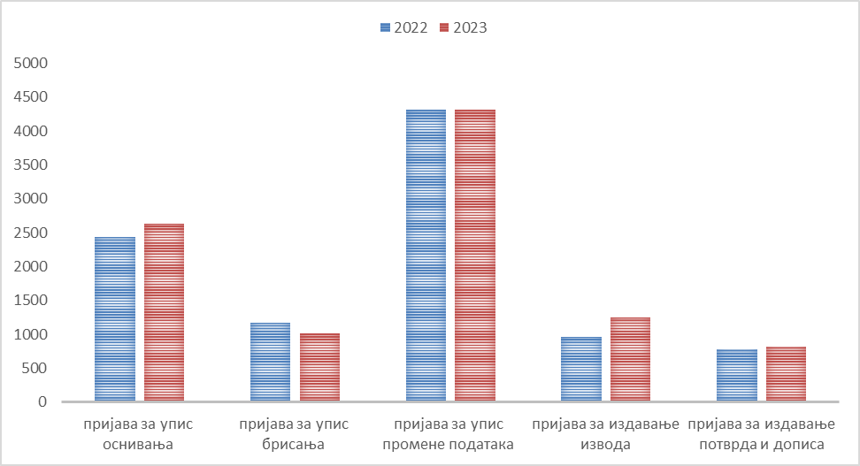

У односу на прошлу годину уочава се да је поднет већи број пријава и захтева у односу на 2022. годину, што пропорционално одговара већем броју регистрованих удружења.

Регистар страних удружења
Број регистрованих страних удружења на дан 31.12.2023. године је 85. У периоду од 01.01.2023. године до 31.12.2023. године, Регистру страних удружења поднето је укупно 121 пријава за регистрацију података и то:

пријава за упис оснивања | 4
пријава за упис брисања | 1
пријава за упис промене података | 25
пријава за издавање извода | 30
пријава за издавање потврда и дописа | 61
укупно | 121

У периоду од 01.01.2023. године до 31.12.2023. године, у Регистру страних удружења усвојено је укупно 121 пријава и то:

оснивање | 4
брисање | 1
упис промене података | 25
издавање извода | 30
потврде и дописи | 61
укупно | 121

Упоредни приказ броја одобрених оснивања, промена, брисања, извода и потврда у 2023. години са 2022. годином:

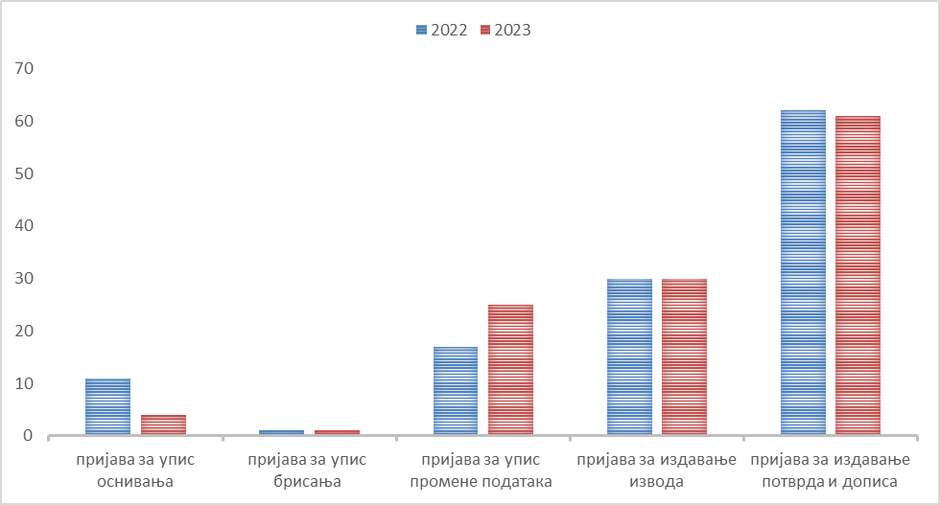

И у овом регистру, односу на 2022. годину уочава се да је број проднетих пријава у 2023.години скоро идентичан.

КВАЛИТЕТ ОДЛУКА

У 2023. години уложено је 22 жалбе на одлуке регистратора, дугостепени орган je усвојио 7 а одбио или одбацио 13 жалби. О две жалбе још није донета одлука.

ЕФИКАСНОСТ РЕГИСТАРА

Регистар удружења и страних удружења је дневно ажуран. Иако је законски рок за решавање по пријави 5 радних дана, регистрација се врши у просеку за 2 до 4 дана од дана поднете уредне регистрационе пријаве. Поред регистрованих података на интернет страни се објављују и статути, као и кретање предмета од тренутка пријема до тренутка доношења одлуке регистратора.

- РЕГИСТАР ЗАДУЖБИНА И ФОНДАЦИЈА И РЕГИСТАР ПРЕДСТАВНИШТАВА СТРАНИХ ЗАДУЖБИНА И ФОНДАЦИЈА

Подаци о броју регистрованих задужбина и фондација и представништава страних задужбина и фондација у периоду од 01.01.2023. године до 31.12.2023. године.

Регистар задужбина и фондација

Број регистрованих задужбина и фондација на дан 31.12.2023. године је 1.060. У периоду од 01.01.2023. године до 31.12.2023. године, Регистру задужбина и фондација поднето је укупно 522 пријаве за регистрацију података и то:

пријава за упис оснивања | 94
пријава за упис брисања | 36
пријава за упис промене података | 255
пријава за издавање извода | 96
пријава за издавање потврда и дописа | 41
укупно | 522

У периоду од 01.01.2023. године до 31.12.2023. године, у Регистру задужбина и фондација усвојено је укупно 425 пријава и то:

оснивање | 65
брисање | 28
упис промене података | 195
издавање извода | 96
потврде и дописи | 41
укупно | 425

Упоредни приказ броја одобрених оснивања, промена, брисања, извода и потврда у 2023. години са 2022. годином:

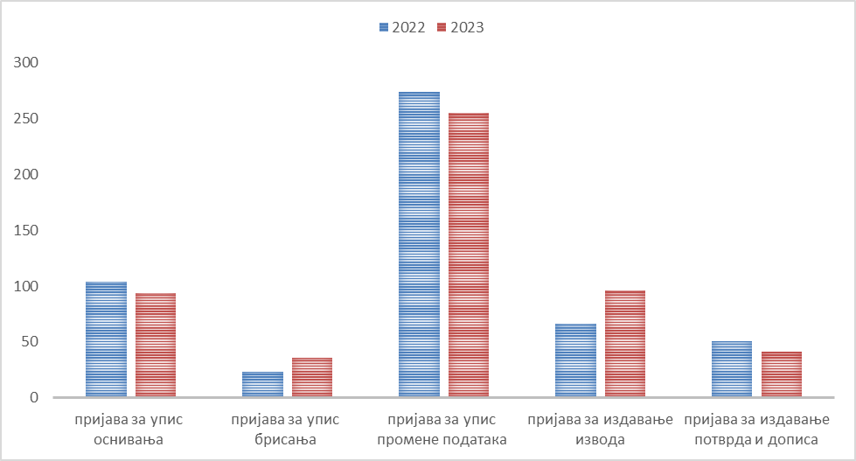

У односу на прошлу годину уочава се да је број поднетих пријава и захтева нешто већи у односу на број поднетих пријава и захтева 2022. години.

Регистар представништава страних задужбина и фондација

Број регистрованих представништава страних задужбина и фондација на дан 31.12.2023. године је 27. У периоду од 01.01.2023. године до 31.12.2023. године, Регистру представништава страних задужбина и фондација поднето је укупно 40 пријавa везаних за регистрацију података и то:

пријава за упис оснивања | 1
пријава за упис брисања | 2
пријава за упис промене података | 7
пријава за издавање извода | 15
пријава за издавање потврда и дописа | 15
укупно | 40

У периоду од 01.01.2023. године до 31.12.2023. године, у Регистру представништава страних задужбина и фондација усвојено је укупно 40 пријава и то:

оснивањe | 1
брисањe | 2
упис промене података | 7
издавање извода | 15
потврде и дописи | 15
укупно | 40

Упоредни приказ броја одобрених оснивања, промена, брисања, извода и потврда у 2023. години са 2022. годином:

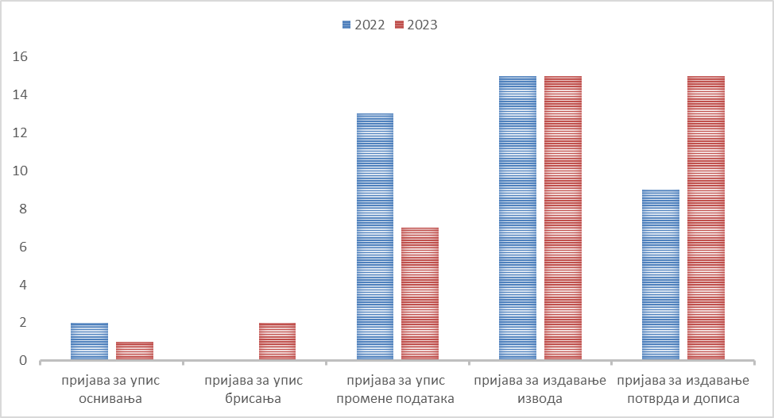

У овом регистру се уочава да је број пријава у 2023. Години нешто већи од броја пријава у 2022. години.

КВАЛИТЕТ ОДЛУКА

У 2023. години поднета су две жалбе на одлуку регистратора од којих је једна одбачена а од друге је странка одустала.

ЕФИКАСНОСТ РЕГИСТАРА

Регистар задужбина и фондација и Регистар представништава страних задужбина и фондација су дневно ажурни. Иако је законски рок за решавање по пријави 5 радних дана, регистрација се врши, у просеку за 2 до 4 дана од дана поднете уредне регистрационе пријаве. Поред регистрованих података на интернет страни се објављују и статути, као и кретање предмета од тренутка пријема до тренутка доношења одлуке Регистратора.

- РЕГИСТАР УДРУЖЕЊА, ДРУШТАВА И САВЕЗА У ОБЛАСТИ СПОРТА

Подаци о броју регистрованих спортских удружења друштава и савеза у области спорта у периоду од 01.01.2023. године до 31.12.2023. године.

Број регистрованих удружења, друштава и савеза у области спорта на дан 31.12.2023. године је 15.842 . У периоду од 01.01.2023. године до 31.12.2023. године, у овом Регистру поднето је укупно 3.944 пријавe, и то:
пријава за упис оснивања | 814
пријава за упис брисања | 309
пријава за упис промене података | 2.199
пријава за издавање извода | 324
пријава за издавање потврда и дописа | 298
укупно | 3.944

У периоду од 01.01.2023. године до 31.12.203. године, у Регистру је усвојено укупно 2977 пријава, и то:

оснивање | 572
брисање | 258
упис промене података | 1.525
издавање извода | 324
потврде и дописи | 298
укупно | 2.977

Упоредни приказ броја одобрених оснивања, промена, брисања, извода и потврда у 2023. години са 2022. годином:
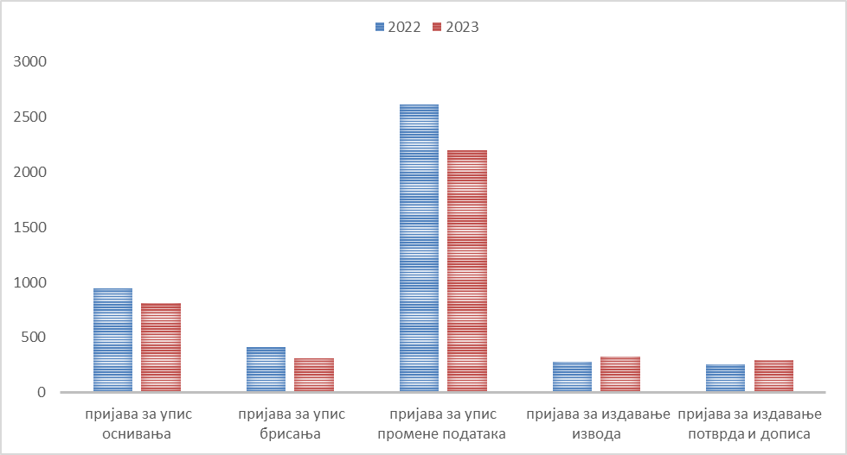

У односу на број пријава и захтева поднетих у 2022. години, уочава се благи пад броја поднетих пријава и захтева у 2023.години.

КВАЛИТЕТ ОДЛУКА

У 2023. години изјављено је 24 жалбе на одлуке регистратора. Министарсво омладине и спорта је решило 20 жалби од којих је 9 жалби усвојено а 11 жалби је одбачено.

ЕФИКАСНОСТ РЕГИСТРА

Регистар удружења друштава и савеза у области спорта је дневно ажуран. Законски рок за решавање по пријави је 5 радних дана, али се регистрација обавља у року од 2 до 4 дана. Поред регистрованих података на интернет страни се објављују и статути, као и кретање предмета од тренутка пријема до тренутка доношења одлуке регистратора.

- РЕГИСТАР ПРИВРЕДНИХ КОМОРА И ПРЕДСТАВНИШТАВА
СТРАНИХ ПРИВРЕДНИХ КОМОРА

Подаци о броју регистрованих привредних комора у периоду од 01.01.2023. године до 31.12.2023. године.

Регистар привредних комора

Број регистрованих привредних комора на дан 31.12.2023. године је 16. У периоду од 01.01.2023. године до 31.12.2023. године, у овом Регистру поднето је укупно 12 пријава и то:
пријава за упис оснивања | 0
пријава за упис брисања | 2
пријава за упис промене података | 5
пријава за издавање извода | 4
пријава за издавање потврда и дописа | 1
укупно | 12

У периоду од 01.01.2023. године до 31.12.2023. године, у Регистру усвојено је укупно 12 пријава, и то:

оснивање | 0
брисање | 2
упис промене података | 5
издавање извода | 4
потврде и дописи | 1
укупно | 12

Упоредни приказ броја одобрених оснивања, промена, брисања, извода и потврда у 2023. години у односу на 2022.годину:

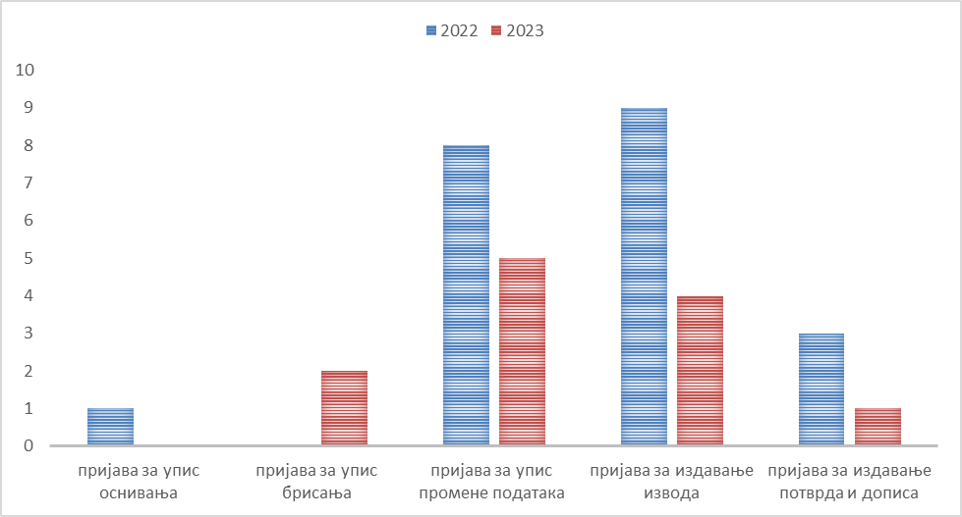

У 2023. години дошло је до пада броја поднетих пријава и захтева у односу на 2022.годину за 10%.
Регистар представништава страних привредних комора
На основу Закона о привредним коморама („Службени гласник РС“ број 112/15), установљен је Регистар представништава страних привредних комора. Овај Регистар је почео са радом 06.01.2016. године.
Број регистрованих представништава страних привредних комора на дан 31.12.2023. године је 2. У периоду од 01.01.2023. године до 31.12.2023. године, у овом Регистру није поднета нити једна пријава.
КВАЛИТЕТ ОДЛУКА

У 2023. години није изјављена нити једна жалба на одлуку регистратора.

ЕФИКАСНОСТ РЕГИСТРА

Регистар комора је дневно ажуран. Иако је законски рок за регистрацију 5 радних дана, регистрација се обавља у року од 2 до 4 дана. Поред регистрованих података на интернет страни се објављују и статути, као и кретање предмета од тренутка пријема до тренутка доношења одлуке Регистратора.

- РЕГИСТАР ЗДРАВСТВЕНИХ УСТАНОВА

Подаци о броју регистрованих здравствених установа у периоду од 01.01.2023. године
до 31.12.2023. године.

Регистар здравствених установа који је установљен Законом о здравственој заштити („Службени гласник РС“ број 25/19 ), почео је са радом 12.10.2019. године. У овај Регистар се региструју здравствене установе у приватној и јавној својини одређене Законом о здравственој заштити.

Регистар

Број регистрованих здравствених установа на дан 31.12.2023. године је 1.052. У периоду од 01.01.2023. године до 31.12.2023. године, у овом Регистру поднето је укупно 1.780 пријава, и то:
пријава за упис усклађивања | 70
пријава за упис оснивања | 53
пријава за упис брисања | 46
пријава за упис промене података | 766
пријава за издавање извода | 586
пријава за издавање потврда и дописа | 259
укупно | 1.780

У периоду од 01.01.2023. године до 31.12.2023. године, у Регистру је усвојено укупно 1.648 пријава, и то:

усклађивање | 52
оснивање | 41
брисање | 31
упис промене података | 679
издавање извода | 586
потврде и дописи | 259
укупно | 1.648

Упоредни приказ броја одобрених оснивања, промена, брисања, извода и потврда у 2023. години са 2022. годином:

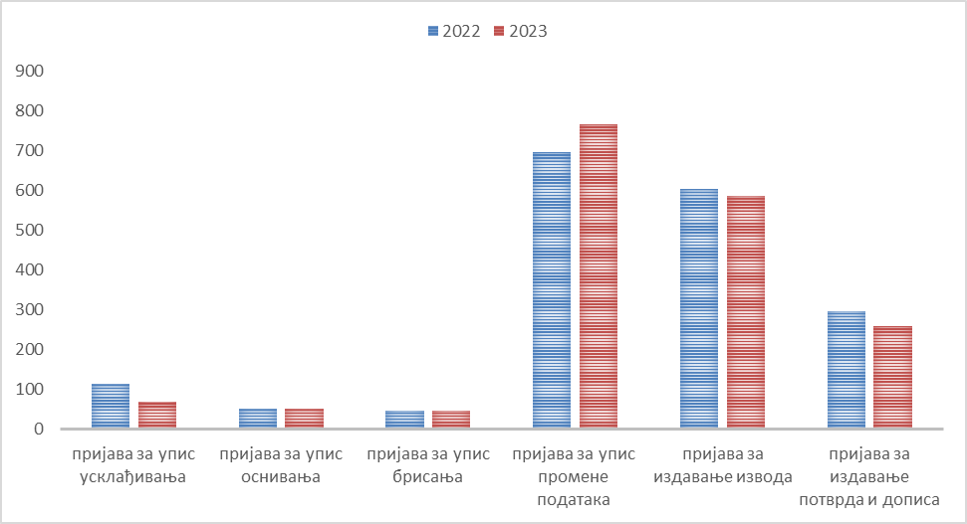

Број поднетих пријава у 2023. години је мањи за око 10% у односу на 2022. годину. Разлог лежи у чињеници да оснивачи јавних здравствених установа са територије Аутономне покрајине Војводине ни у 2023. години нису донели Одлуку о радном времену која је потребна за регистрацију усклађивања и уписа у Регистар здравствених установа, те самим тим није било могуће ускладити и пререгистровати ове здравствене установе у Регистар здравствених установа.

КВАЛИТЕТ ОДЛУКА

У периоду од 01.01.2023. до 31.12.2023. године, изјављена је једна жалба која је усвојена у надлежности регистратора.

ЕФИКАСНОСТ РЕГИСТРА

Регистар здравствених установа је дневно ажуран. Законски рок за решавање по пријави је 5 радних дана, осим за регистрационе пријаве усклађивања, за које није прописан рок, већ се примњеује рок одређен Законом о општем управном поступку. Поред регистрованих података на интернет страни се објављују и оснивачка акта, статути, решења Министарства као и кретање предмета од тренутка пријема до тренутка доношења одлуке регистратора.

ОСТВАРЕЊЕ ПЛАНА

Како надлежни орган Аутономне покрајине Војводине ни у 2023. години, као оснивач здравствених установа у јавној својини, није донео Одлуку о радном времену здравствених установа чији је оснивач, то се ни поступак пререгистрације и усклађивања здравствених установа у Регистар здравствених установа који води Агенција, у 2023. години није завршио.
- РЕГИСТАР УСТАНОВА КУЛТУРЕ

Регистар установа културе који је установљен Законом о изменама и допунама Закона о култури („Службени гласник РС“ број 47/21), почео је са радом 18.11.2022. године. У овај Регистар се региструју установе културе у приватној и јавној својини и установе колтуре које се у целини или већим делом финансирају из буџета а оснивачи су јавно правна и приватно правна лица, одређене Законом о кутлури. Пре почетка рада овог Регистра Агенција је преузела сву архивску грађу од привредних судова, скенирала је и архивирала.

Подаци о броју регистрованих установа културе у периоду од 01.01.2023. године до 31.12.2023. године

Број регистрованих на дан 31.12.2023. године је 399. У периоду од 01.01.2023. године до 31.12.2023. године, Регистру је укупно 791 пријава за регистрацију података и то:

пријава за упис усклађивања | 497
пријава за упис оснивања | 8
пријава за упис брисања | 3
пријава за упис промене података | 209
пријава за издавање извода | 17
пријава за издавање потврда и дописа | 57
укупно | 791

У периоду од 01.01.2023. године до 31.12.2023. године, у Регистру је усвојено укупно 662 пријаве и то:

усклађивање | 393
оснивање | 6
брисање | 3
упис промене података | 186
издавање извода | 17
потврде и дописи | 57
укупно | 662

С обзиром да је Регистар установа културе почео са радом крајем 2022.године, односно 18.11.2022. године није целисходно упоређивати податке о броју поднетих и усвојених пријава и захтева у 2022. години са бројем поднетих и усвојених пријава и захтева у 2023. години.

КВАЛИТЕТ ОДЛУКА

У периоду од 01.01.2023. до 31.12.2023. године, изјављена je једна жалба на одлуку регистратора коју је надлежно министарство одбацило.

ЕФИКАСНОСТ РЕГИСТРА

Регистар установа кутлуре је дневно ажуран. Законски рок за решавање по пријави је 5 радних дана, осим за регистрационе пријаве усклађивања, за које није прописан рок, већ се примњеује рок одређен Законом о општем управном поступку. Поред регистрованих података на интернет страни се објављују и оснивачка акта, статути, решења Министарства као и кретање предмета од тренутка пријема до тренутка доношења одлуке регистратора.

ОСТВАРЕЊЕ ПЛАНА

Почетком рада Регистра установа културе остварен је план који је био постављен у 2021. години јер је омогућен пријем, регистрација, и објава одлука регистратора донетих у поступку регистрације установа културе.
ОСТАЛЕ ДЕЛАТНОСТИ У РЕГИСТРИМА

У 2023. години завршена је РЕКУЛ апликација за регистрацију установа културе, тестирање свих функционалности и исправљање грешака. Одржани су састанци са представницима пореске управе и једношалтерски систем оснивања је спроведен у потпуности. Завршена је радионица чији је задатак био израда портала за електронску регистрацију установа културе.
Током 2023. године редовно су одржавани састанци са помоћником министра културе ради заузимања заједничких ставова и решавања спорних питања. Захваљујући овим састанцима решено је питање даљег функционисања установа културе са седиштем на територији Косова и Метохије тако што су или пререгистровани у Регистар или су добиле потврде о активном статусу. Поступак пререгистрације установа културе још није окончан и очекује се да ће бити окончан у 2024. години.
У току 2023. године је одржано неколико састанака са представницима Министарства здравља на којима су представници Агенције изнели разлоге због којих поступак пререгистрације здравствених установа није окончан и дали предлоге како да се ово питање реши. Како би решавање ових проблема могло да се изврши једино доношењем Закона о изменама и допунама Закона о здравственој заштити, договорено је да се решавању ових проблема приступи у 2024. години.
У 2023. години је започео рад нове радне групе на изради новог Закона о спорту али је исти прекинут и очекује се наставак рада у 2024. години.
У 2023. години, на предлог регистратора, почело се са праксом редовног одржавања састанака са представницима Министарства за људска и мањинска права и друштвени дијалог на којима су теме биле регистрација удружења и страних удружења. Формирана је нова радна група за израду акционог плана за период 2023. и 2024. године, и постигнут је заједнички договор да се у акциони план за 2024. годину унесе израда анализе примене Закона о удружењима како би се у следећи акциони план за 2025. годину предвидела израда новог Закона о удружењима.
У 2023. години представници регистра су редовно присуствовали састанцима радне групе коју је оформило Министарство туризма и омладине а чији је задатак израда сложеног индекса благостања младих, и резултат овог рада је завршни документ односно израда индекса благостања младих који је донет крајем 2023. године.
У 2023. години су настављени су састанци радне групе која је организована у складу са Акционим планом за спровођење Стратегије за борбу против прања новца и финансирања тероризма за период 2022-2024. године, и регистратор је, као члан ове радне групе, дао своје сугестије и коментаре на предлог Нацрта анализе правног оквира за регистрацију и надзор НПО сектора и препорука за унапређење. У марту је организован отворен састанак чланова радне групе са представницима НПО сектора ради представљања Анализе правног оквира за регистрацију и надзор сектора НПО и препорука за унапређење односно пројекта који подржава Шведска агенција за међународни развоја и сарадњу, а који спроводи Савет Европе.
У другој половини 2023. године је извшена обука правника за тестирање секција АПР Портала према утврђеној Методологији и последњем тромесечју су сви правници, поред редовног посла, радили на тестирању исправности преузетих података из статусних регистара на Портал.
У 2023. години је започет и окончан поступак пребацивања регистара са пријемне IRIS апликације на АBC писарницу. На обједињени пријем су прешли регистри удружења, страних удружења, спортских удуржења, задужбина и фондација и представништава страних задужбина и фондација. За регистар привредних комора и представништава страних привредних комора је омогућена додела ЈИОП (јединствене идентификационе ознаке предмета), у складу са Уредбом о канцеларијском пословању органа државне управе.
У 2023. години су одржане радионице за анализу потребних параметара за израду портала за електрноску регистрацију за невладин сектор, здравстене установе и установе културе. До краја 2024. године се очекује да ће ови портали бити завршени.
Током 2023. године су спровођени поступци ажурирања података као и накнада у Регистру административних поступака који води РСЈП.
Представници регистра су у 2023. години радили на дефинисању и разради поступака и процедура за програм поједностављења административних поступака и регулативе, у пројекту „Е-папир“, за период 2022-2025. године.
У 2023. години је, у сарадњи са Министарством задржвану управу и локалну самоуправу, договорено делимично отварање података из статусних регистара како би се испунила тачка акционог плана Министарства државне управе и локалне самоуправе.
Договорен је сет података из статусних регистара који ће бити изложени на Порталу отворених података у машински читљивом формату и који ће са стране АПР бити ажуриран једном месечно.
У 2023. години је, на нивоу организационих делова АПР, завршен поступак попуњавања Каталога поступака ради усклађивања са Уредбом о класификацији документарног материјала са роковима чувања.
Остале активности у регистрима, у овом периоду, су предузимане ради решавања дневних проблема које, у сарадњи са осталим службама Агенције, успешно решавамо.

- РЕГИСТАР ФИНАНСИЈСКИХ ИЗВЕШТАЈА

Уводне напомене

Регистар финансијских извештаја почео је са радом 1. јануара 2010. године, у оквиру Агенције, сагласно одредбама Закона о изменама и допунама Закона о рачуноводству и ревизији („Сл. гласник РС” број 111/2009). Активности Регистра одвијају се у склопу две међусобно повезане целине, које чине послови у вези са пријемом, обрадом и јавним објављивањем финансијских извештаја и послови у вези са бонитетом, анализама и пружањем услуга из Регистра.
У 2023. години активности Регистра у делу послова који се односе на финансијске извештаје претежно су биле усмерене на правовремен пријем, обраду и јавно објављивање финансијских извештаја, односно документације (у даљем тексту: „извештаји, односно документација“), као и обезбеђивање услова за несметано функционисање Посебног информационог система Агенције путем којег ће се наведене активности спроводити (у даљем тексту: „ПИС ФИ Агенције“). Поред обављања тих послова, почев од другог квартала, обављане су и активности развојног карактера, усмерене на пројекат успостављања развоjа и унапређења софтверске апликације за управљање централном евиденцијом обвезника и подношење пријава за привредне преступе (у даљем тексту: „4ПЕО“). С тим у вези, обављане су следеће групе послова:
- Дорада методолошко-технолошких поставки на којима је заснован рад ПИС ФИ Агенције;
- Обезбеђивање претпоставки за пријем, обраду и објављивање извештаја, односно документације за 2022. годину у складу са Законом о рачуноводству (у даљем тексту: „Закон“);
- Пријем, обрада и јавно објављивање извештаја, односно документације за 2022. годину и формирање базе за статистичке потребе за ту годину са задовољавајућим степеном обухватности;
- Правна подршка пословима пријема и обраде извештаја, односно документације за 2022. годину и подношење пријава за привредни преступ;
- Реализација пројекта унапређења апликације 4ПЕО и ПИС ФИ Агенције.
У делу послова бонитета, анализа и пружањa услуга из Регистра финансијских извештаја, током 2023. године, обављани су следећи послови:
- Активности у вези макроекономског информисања – израда измена и допуна Методологије за утврђивање, објављивање и давање збирних података из финансијских извештаја у стандардизованој форми (у даљем тексту: „Методологијa за утврђивање збирних података“), припремне активности за израду публикација са подацима из финансијских извештаја за 2022. годину, израда и објављивање публикација Годишњи билтен финансијских извештаја за 2022. годину, Годишњи извештај о пословању привреде у 2022. години, Извештај о СТО НАЈ... привредних друштава у 2022. години, као и Годишњи извештај о пословању економских целина у привреди у 2022. години;
- Активности у вези пружања услуга са подацима из финансијских извештаја за 2022. годину – измена и допуна Упутства за пружање услуга из Регистра финансијских извештаја и одговарајућих процедура, припрема и почетак издавања редовних годишњих финансијских извештаја (изворних) за ту годину, припремне активности за пружање услуга бонитета у којима су укључени подаци из финансијских извештаја за 2022. годину и почетак пружања тих услуга;
- Пружање услуга из Регистра финансијских извештаја;
- Рад на Пројекту за развој и успостављање софтверског решења за веб портал за поручивање, продају и испоруку података и извештаја Агенције за привредне регистре.
Поред наведеног, а полазећи од обавезе извештавања прописане Законом о рачуноводству, Регистар је израдио и Националној комисији за рачуноводство доставио Информацију о активностима Регистра финансијских извештаја у 2023. години.

- Дорада методолошко-технолошких поставки на којима је заснован рад ПИС ФИ Агенције

Поставци нових и унапређењу постојећих функционалности ПИС ФИ Агенције приступљено је превасходно у циљу усаглашавања са изменама и допунама Правилника о условима и начину јавног објављивања финансијских извештаја и вођењу Регистра финансијских извештаја (у даљем тексту: „Правилник“) које су објављене крајем 2022. године, а чија примена је почела 01. јануара 2023. године. Најзначајније дораде система односе се на стварање услова за формирање базе података за статистичке потребе; омогућавање вишеструког потписивања захтева, односно финансијског извештаја; обезбеђивање начина да се обвезник који је доставио финансијски извештај чије је састављање поверио пружаоцу рачуноводствене услуге који није уписан у Регистар пружалаца рачуноводствених услуга одмах писмено обавести да такав извештај не може бити јавно објављен; спречавање финансијских институција да у захтев унесу податак о поверавању послова вођења пословних књига и састављања финансијских извештаја у складу са Законом; увођење нове врсте захтева коју обвезници могу да поднесу путем система (Замена посебних података уз консолидовани годишњи финансијски извешта) и сл. Све извршене измене у систему су благовремено тестиране од стране запослених пре њиховог пуштања на продукцију.

- Обезбеђивање претпоставки за пријем, обраду и објаву извештаја, односно документације за 2022. годину

Полазећи од чињенице да је, сагласно прописима, ПИС ФИ Агенције који подржава пријем и обраду извештаја, односно документације у електронском облику нужно ставити на располагање екстерним корисницима најкасније до краја јануара 2023. године, у Регистру су благовремено предузимане следеће активности:
- Утврђивање Евиденције обвезника достављања извештаја, односно документације и објава исте на интернет страници Агенције;
- Стављање ПИС ФИ Агенције на располагање екстерним корисницима;
- Доношење Упутства и Оперативних правила за пријем, обраду и јавно објављивање извештаја, односно документације;
- Припрема и објављивање на интернет страници Агенције презентационих текстова и упутстава везаних за послове пријема и обраде извештаја, односно документације.

2.1. Утврђивање Евиденције обвезника достављања извештаја за 2022. годину

Истовремено са обезбеђивањем приступа ПИС ФИ Агенције (31. јануара 2023. године), на интернет страници Агенције, у оквиру Регистра финансијских извештаја су објављени сви релевантни подаци о обвезницима достављања извештаја, односно документације за 2022. годину и њиховим законским заступницима, како би имали увид у обавезе поводом достављања истих. Овим им је дата могућност да изврше рекламације за исправку података, уколико статусни подаци у тој евиденцији нису ажурни (што се, пре свега, односи на обвезнике који се не региструју у статусним регистрима које води Агенција). Поред наведеног, одређени обвезници су се обраћали Регистру услед тога што сматрају да је група у коју су разврстани, а последично и рачуноводствена регулатива коју могу да примењују погрешно опредељена и сл.
С тим у вези, обвезници достављања извештаја за 2022. годину су у току 2023. године упутили 5.007 рекламација Регистру по свим основима, што је незнатно више него претходне године (4.980). Од тог броја, по извршеној провери навода из рекламације, уважено их је око 900 и подаци су ажурирани у Евиденцији обвезника (претходне године усвојено је 1.300 рекламација). Прихваћене рекламације односе се углавном на ажурирање статусних података за „предузетнике“ који се не региструју у Регистру привредних субјеката (адвокати, јавни бележници и сл.), синдикалне организације, као и на установе које се не региструју у Агенцији. Поред тога, за исте групе правних лица, запослени који врше обраду извештаја у оквиру ПИС ФИ Агенције упутили су још 57 захтева за ажурирање статусних података у Евиденцији обвезника (у претходној години је био 221 овакав захтев).

  - Стављање ПИС ФИ Агенције на располагање екстерним корисницима

ПИС ФИ Агенције стављен је на располагање свим екстерним корисницима 31. јануара 2023. године.
Током посматраног периода, корисници ПИС ФИ Агенције нису имали застоје у процесу састављања и достављања извештаја, изузев 24, 26. и 27. марта, када је услед сајбер напада на веб – сервисе Агенције, систем био повремено недоступан.
На графикону је приказан упоредни преглед достављених извештаја по данима до истека законског рока за предају финансијских извештаја за 2022. и 2021. годину (31. март).

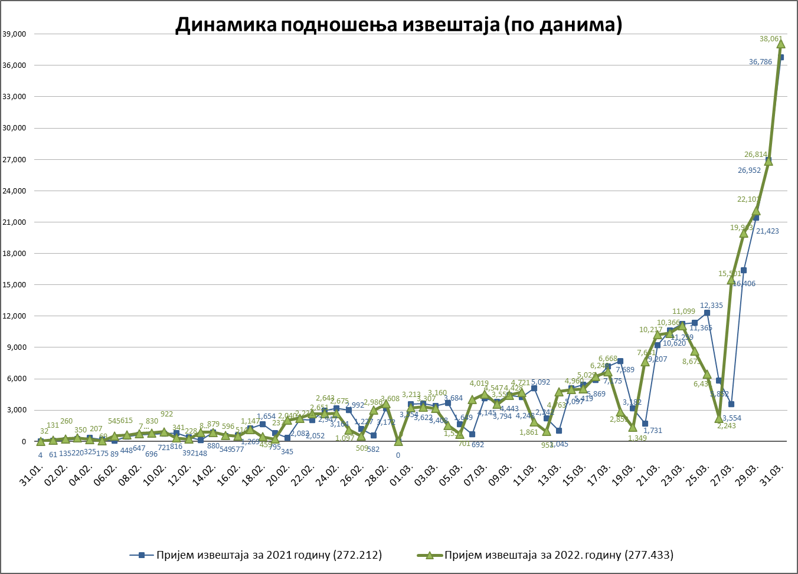

  - Доношење Упутства и Оперативних правила за пријем, обраду и јавно објављивање извештаја, односно документације

У циљу обезбеђивања услова за једнообразну примену Закона и Правилника, односно ради истоветног поступања запослених у Агенцији приликом обраде извештаја, односно документације регистратор Регистра финансијских извештаја (у даљем тексту: „Регистратор“) је донео ново Упутство за пријем, обраду и јавно објављивање извештаја, односно документације (бр. 05-13-17/2023 од 27.01.2023. године), као и Оперативна правила за обраду финансијских извештаја, односно документације за 2022. годину. Приликом доношења наведених интерних аката вођено је рачуна о границама овлашћења Регистра у поступку контроле образаца извештаја и документације која се доставља уз те извештаје у складу са прописима који уређују рачуноводство, а уважавајући и практичне проблеме са којим се Регистар сусретао приликом решавања специфичних случајева, у претходном периоду.

  - Припрема и објављивање презентационих текстова, упутстава и вести на интернет страници Агенције

На интернет страници Агенције, у оквиру Регистра финансијских извештаја, крајем јануара 2023. године ажуриране су информације о врстама захтева путем којих обвезници могу доставити извештаје, односно документацију, законским роковима и начину њиховог достављања, као и о накнадама које Агенција наплаћује за обраду и објављивање тих захтева. Осим тога, дате су информације о значајним новинама у састављању и достављању извештаја, односно документације, начину разврставања правних лица и предузетника, односно економских целина по величини, начину утврђивања обавезе ревизије, а тиме и обавезе достављања прописане документације, начину примене изабране више рачуноводствене регулативе, у односу на ону која је прописана Законом и сл. Обвезницима је, такође, омогућено преузимање са интернет странице Агенције свих образаца финансијских и Статистичког извештаја које су донели Министарство финансија, Народна банка Србије и Комисија за хартије од вредности, као и правила њихове рачунско-логичке контроле која се за сваку извештајну годину утврђују од стране Регистратора.
У настојању да састављање и достављање финансијских извештаја и документације учини што једноставније екстерним корисницима, на интернет страници Агенције су објављени и Техничко упутство за коришћење Апликације за састављање и достављање финансијских извештаја, односно документације, као и корисничка упутства за достављање конкретних врста захтева у којима су детаљно објашњени начин уноса финансијских извештаја и документације, као и поједине контроле које се врше током тог поступка.
И на крају, Агенција је пре истицања законских рокова за предају финансијских извештаја, односно прописане документације уз исте, преко интернет странице благовремено подсећала обвезнике на те рокове.

- Пријем, обрада и јавно објављивање извештаја, односно документације за 2022. годину и формирање Базе за статистичке потребе

Током 2023. године, путем ПИС ФИ Агенције примљено је укупно 309.468 свих врста извештаја (редовних, консолидованих и ванредних финансијских извештаја), односно прописане документације коју су, сагласно Закону, дужни да достављају само обвезници ревизије. При томе, примљенo je укупно 289.060 редовних годишњих финансијских извештаја (256.925 финансијских извештаја и 32.135 изјава о неактивности).
Подаци о подношењу свих врста извештаја и документације дати су у табели Преглед примљених извештаја, односно документације.

Преглед примљених извештаја, односно документације

Врста извештаја | Примљен | Јавно објављен исправан | У поступку отклањања недостатака | У поступку обраде | Коначно неисправaн
1. Изјава о неактивности | 32.135 | 30.606 | 38 | 258 | 1.233
- Изјава о неактивности | 32.134 | 30.605 | 38 | 258 | 1.233
- Део¹ изјаве о неактивности² | 1 | 1
2. Редовни годишњи финансијски извештај | 256.925 | 248.563 | 108 | 2.184 | 6.070
2.1. Редовни годишњи финансијски извештај³ | 255.920 | 247.592 | 106 | 2.164 | 6.058
2.2. Редовни годишњи финансијски извештај уз који је истовремено достављена документација⁴ | 935 | 904 | 2 | 17 | 12
2.3. Редован годишњи финансијски извештај уз који је истовремено достављена добровољна ревизија | 56 | 53 |  | 3
2.4. Део редовног годишњег финансијског извештаја⁵ | 12 | 12
2.5. Део редовног годишњег финансијског извештаја уз који је истовремено достављена документација ⁶ | 2 | 2
3. Документација уз редован годишњи финансијски извештај | 5.016 | 4.792 | 14 | 54 | 156
3.1. Документација уз редован годишњи финансијски извештај | 2.742 | 2.619 | 6 | 10 | 107
3.2. Документација достављена истовремено са редовним годишњи финансијским извештајем | 935 | 904 | 2 | 17 | 12
3.3. Кориговани редован годишњи финансијски извештај са документацијом⁷ | 1.336 | 1.266 | 6 | 27 | 37
3.4. Документација уз део редовног годишњег финансијског извештаја⁸ | 3 | 3
4. Добровољна ревизија уз редован годишњи финансијски извештај | 99 | 91 | 4 | 4
4.1. Добровољна ревизија достављена истовремено са редовним годишњим финансијским извештајем | 56 | 53 |  | 3
4.2. Добровољна ревизија | 43 | 38 | 4 | 1
5. Замена редовног годишњег финансијског извештаја | 1.387 | 1.132 | 19 | 236
6. Замена редовног годишњег финансијског извештаја уз доборовљну ревизију | 24 | 23 |  | 1
7. Замена Статистичког извештаја | 44 | 44
8. Замена документације уз редован годишњи финансијски извештај⁹ | 17 | 17
9. Консолидовани годишњи финансијски извештај | 736 | 712 | 1 | 9 | 14
9.1. Консолидовани годишњи финансијски извештај¹⁰ | 607 | 594 |  | 1 | 12
9.2. Консолидовани годишњи финансијски извештај уз који је истовремено достављена документација | 129 | 118 | 1 | 8 | 2
10. Документација уз консолидовани годишњи финансијски извештај | 721 | 694 | 4 | 13 | 10
10.1. Документација уз консолидони годишњи финансијски извештај | 348 | 340 |  | 1 | 7
10.2. Документација достављена истовремено са консолидованим годишњим финансијским извештајем | 129 | 118 | 1 | 8 | 2
10.3. Кориговани консолидовани годишњи финансијски извештај са документацијом | 241 | 233 | 3 | 4 | 1
10.4. Консолидовани годишњи финансијски извештај веће групе правних лица коју подноси поседовано матично правно лице | 3 | 3
11. Замена консолидованог годишњег финансијског извештаја | 4 | 2 | 1 | 1
12. Замена документације уз консолидован годишњи финансијски извештај | 1 | 1
13. Замена посебних података уз консолидовани годишњи финансијски извештај | 4 | 4
14. Ванредни финансијски извештај¹¹ | 12.342 | 11.188 | 263 | 390 | 501
15. Замена ванредног финансијског извештаја | 13 | 13
Укупно | 309.468 | 297.882 | 452 | 3.150 | 7.984
¹ Део РГФИ, односно изјаве о неактивности саставља правно лице у првој години примене пословне године различите од календарске и исти се састављају за период краћи од шест месеци;
² Део изјаве о неактивности односи на 2023. годину;
³ Од укупног броја примљених РГФИ (255.920), 49 извештаја се односи на 2023. годину обвезника са годином различитом од календарске. У преглед су укључена и 22 извештаја за 2022. годину обвезника са годином различитом од календарске, који су достављени у току 2022. године, а обрађени су у току 2023. године;
⁴ Од укупног броја примљених РГФИ истовремено са документацијом (935), 14 извештаја се односи на 2023. годину обвезника са пословном годином различитом од календарске. У преглед је укључено и пет извештаја за 2022. годину, обвезника са годином различитом од календарске, који су достављени у току 2022. године, а обрађени су у току 2023. године;
⁵ У току 2023. године обрађени су делови РГФИ за 2022. годину који су достављени у 2022. години (два извештаја), као и 10 делова РГФИ са основом за састављање у 2023. години;
⁶ Део РГФИ уз који је истовремено достављена документација односи се на 2023. годину;
⁷ Од укупног броја примљених коригованих РГФИ са документацијом, три извештаја се односе на 2023. годину за обвезнике са пословном годином различитом од календарске. У преглед је укључен један извештај обвезника са годином различитом од календарске који је достављен у току 2022. године, а обрађен у току 2023. године;
⁸ Документација уз део РГФИ односи се на 2023. годину;
⁹ Од укупног броја примљених замена документације уз РГФИ за једног обвезника са годином различитом од календарске је достављен овај захтев у току 2022. године, а обрађен у току 2023. године;
¹⁰ Од укупног броја примљених КГФИ, једно матично правно лице са пословном годином различитом од календарске је доставило овај извештај у току 2022. године, а обрађен у току 2023. године;
¹¹ Током 2023. године примљена су 3.427 ВФИ чији је основ за састављање наступио пре 31.12.2022. године и 8.915 ВФИ за које је основ за састављање наступио у 2023. години.

Путем ПИС ФИ Агенције, у 2023. години, достављено је и 1.349 посебних захтева којим су корисници тражили промену рачуноводствене регулативе, одустанак од достављеног извештаја, односно документације, измену података у достављеном, а још увек необјављеном извештају, односно документацији и друго, док је 98 извештаја односно документације достављено на нерегуларан начин (у папиру – супротно Закону и др.) и за исте је послат допис о немогућности обраде.
Oбрада и јавно објављивање финансијских извештаја и изјава о неактивности је започела 14. фебруара 2023. године. Током посматраног периода је обрађено и јавно објављено исправних 248.563 редовна годишња финансијска извештаја и 30.606 изјава о неактивности, што представља 96,6% од укупног броја примљених редовних годишњих финансијских извештаја и изјава о неактивности.
У поступку обраде финансијских извештаја за 245 извештаја идентификован је 51 пружалац рачуноводствених услуга који није уписан у Регистар пружалаца рачуноводствених услуга, а којем су обвезници поверили послове вођења пословних књига и састављање финансијског извештаја. С тим у вези, обвезници су одмах обавештени да због констатованог недостатка финансијски извештај не може бити јавно објављен.
База за статистичке потребе за извештајну 2022. годину закључена је 31. маја 2023. године, након чега је извршена прелиминарна збирна обрада података ради њиховог коришћења за потребе макроинформисања, пружања услуга из Регистра и давања државним органима за обављање послова из њихове надлежности. У Базу за статистичке потребе уписани су подаци из 244.352 редовна годишња финансијска извештаја (Биланса стања, Биланса успеха и Статистичког извештаја), односно 29.185 изјава о неактивности.
Процес обраде приспелих извештаја обављало је 27 радника (22 запослена у Регистру и 5 оператера Агенције стално ангажованих на обради извештаја). Такође, на обради извештаја су ангажована и 24 запослена из других организационих јединица Агенције, за које је извршена кратка обука. Обраду извештаја радили су од 2. марта до 9. јуна и у посматраном периоду су обрадили укупно 89.791 извештај, односно документацију (од чега 32.595 изјава о неактивности).
У поступку пријема и обраде извештаја, односно документације, а у духу добре сарадње са обвезницима, активности Регистра биле су усмерене и на пружање стручне помоћи. У току 2023. године израђено је преко 20.000 одговора обвезницима у којима се велики број односио на давање појашњења у вези са попуњавањем података о лицу одговорном за састављање извештаја, потписивањем финансијског извештаја и документације у случају када је законски заступник ограничен супотписом, као и када није у могућности да потпише исте, затим на објашњења начина отклањања неистоветности рачуноводствене регулативе у наведене у захтеву и Напоменама уз финансијски извештај, информисање о роковима за достављање извештаја, односно документације, упућивање на дан на који се у складу са прописима саставља ванредни финансијски извештај и др.
Током пријема и обраде извештаја, Регистар је више пута припремао одговарајући текст електронских порука (нотификација), које су слате обвезницима, ради подсећања да треба да изврше своје Закноном прописане обавезе, као и да ће по истеку рока за поступање по обавештењима о недостацима утврђеним у извештају односно документацији, исте Регистар објављивати као неисправне. Укупно је послато 22.018 нотификација, и то 23. маја 2023. године су послате нотификације за 16.812 обвезника, којима су исти обавештени да ће уколико не поступе по обавештењу о недостацима у редовном годишњем финансијском извештају, односно изјави о неактивности исти бити објављени као неисправни или уколико нису платили накнаду за јавно објављивање финансијског извештаја и документације, да ће се објавити информација о разлогу због којег извештаји не могу бити јавно објављени. Такође, на расположиве електронске адресе обвезника ревизије, 19. јуна 2023. године послата је 4.861 нотификација да још увек није достављена прописана документација уз редован годишњи финансијски извештај, док је 24. јула 2023. године послато 345 нотификација матичним правним лицима да уз консолидован годишњи финансијски извештај нису доставили прописану документацију.

- Правна подршка пословима пријема и обраде извештаја, односно документације за 2022. годину и подношење пријава за привредни преступ

4.1. Правна подршка обради извештаја за 2022. годину

Током 2023. године запослени ангажовани на правним пословима у Регистру, поред послова ажурирања Евиденције обвезника и с тим у вези решавања приспелих рекламација обвезника, пружали су и активну подршку у обради финансијских извештаја, односно документација за 2022. годину давањем тумачења прописа и решавањем спорних правних ситуација. Поред тога, они су припремали и одговоре на нетипичне дописе и захтеве обвезника везане за сам поступак обраде извештаја, односно документације, а који су достављени Регистру било у папирном или електронском облику. У том смислу, до краја децембра, интервенисано је у обради за 1.376 предмета (у претходној години интервенисано је у обради на 1.332 предмета). Истовремено, припремљена су 63 одговора на дописе странака (претходне године 91 одговор).

4.2. Подношење пријава за привредни преступ

У првом кварталу 2023. године, у оквиру Регистра нису се обављали послови подношења пријава за привредни преступ из разлога што су сви расположиви кадровски капацитети, односно дипл. правници били ангажовани на напред поменутим пословима ажурирања Евиденције обвезника, као и на пословима подршке у обради извештаја за 2022. годину.
У другом кварталу, Регистар је окончао активности везане за подношење пријава за привредни преступ против правних лица и одговорних лица у правним лицима који нису доставили извештаје за пословну 2020. годину. У том смислу, пријаве су поднете против привредних друштава која нису доставила редовне годишње финансијске извештаје, односно извештаје за статистичке потребе за исту годину, која су се нашла на прелиминарном списку за принудну ликвидацију, а накнадним проверама је утврђено да нису испуњени сви услови за покретање тог поступка. Такође, пријаве за привредни преступ су поднете и против правних лица – обвезника ревизије која су доставила извештаје, али уз годишњи финансијски извештај за 2020. годину нису доставила ревизорски извештај, односно годишњи извештај о пословању. Следствено томе, надлежним тужилаштвима поднете су додатне 2.364 пријаве за привредни преступ, које се односе на извештаје за 2020. годину, чиме је практично и окончан поступак подношења истих. Укупно су поднете 10.782 пријаве за извештаје за пословну 2020. годину.
Поред тога, Регистар је за укупно 878 обвезника који нису доставили извештаје за 2020. годину, донео одлуку да се пријава не подноси, сагласно дефинисаним ставовима судске праксе, према којим нема услова за подношење пријава ако обвезник нема отворен рачун код пословне банке, ако је у међувремену брисан из статусног регистра, ако су се стекли разлози за покретање поступка принудне ликвидације, односно ако у време извршења преступа није имао регистроване заступнике и сл. При наведеном, одлука да се пријава не подноси је у 2023. години донета за 374 обвезника, док је за 488 таква одлука донета у 2022. години.
Почетком септембра, започело се и са пословима подношења пријава за привредни преступ које се односе на редовне годишње финансијске извештаје и прописану документацију за пословну 2021. годину. До краја 2023. године, по овом основу поднето је 9.158 пријавa за привредни преступ. Истовремено, за 887 обвезника који нису доставили предметне извештаје, донета је одлука да се пријава не подноси, сагласно дефинисаним ставовима судске праксе.
Сагласно изнетом, до краја децембра 2023. године, поднете су укупно 11.522 пријаве за привредни преступ (2.364 пријаве због недостављања извештаја за 2020. годину, а 9.158 пријавa због недостављања извештаја за 2021. годину), што је више од броја пријава поднетих у 2022. години (9.682 пријаве).
Преглед пријава поднетих у 2023. години, по надлежним тужилаштвима дат је у следећем прегледу.

Тужилаштво |  | Пријаве за 2020. год. поднете у 2023. години | Пријаве за 2021. год. поднете у 2023. години | Укупан број пријава
1. | Прво ОЈТ у Београду | 951 | 4.074 | 5025
2. | ОЈТ у Чачку | 26 | 148 | 174
3. | ОЈТ у Крагујевцу | 91 | 374 | 465
4. | ОЈТ у Краљеву | 152 | 502 | 654
5. | ОЈТ у Лесковцу | 71 | 268 | 339
6. | ОЈТ у Нишу | 147 | 610 | 757
7. | ОЈТ у Новом Саду | 247 | 792 | 1039
8. | ОЈТ у Панчеву | 85 | 278 | 363
9. | ОЈТ у Пожаревцу | 98 | 342 | 440
10. | ОЈТ у Сомбору | 96 | 313 | 409
11. | ОЈТ у Сремској Митровици | 91 | 258 | 349
12. | ОЈТ у Суботици | 73 | 272 | 345
13. | ОЈТ у Ужицу | 63 | 172 | 235
14. | ОЈТ у Ваљеву | 88 | 346 | 434
15. | ОЈТ у Зајечару | 35 | 158 | 193
16. | ОЈТ у Зрењанину | 50 | 251 | 301
 | Укупно | 2.364 | 9.158 | 11.522

У посматраном периоду настављено је и са пословима евидентирања одлука тужилаштава и судова по поднетим пријавама за привредни преступ које су запримљене у Агенцији, тако да су у том периоду евидентирана укупно 2.344 документа који се односе на до сада поднете пријаве (у 2022. години 3.166 докумената).
Такође, по захтевима надлежних тужилаштава и судова, у посматраном периоду израђено је 230 одговора у којима су тим органима дате додатне информације и докази поводом раније поднетих пријава за привредни преступ против правних лица која нису доставила финансијске извештаје и прописану документацију, односно извештаје за статистичке потребе (претходне године 224 одговора).

- Реализација пројеката унапређења апликације 4ПЕО и ПИС ФИ Агенције

  - Реализација пројекта унапређења апликације 4ПЕО

Регистар је у 2023. години реализовао једногодишњи пројекат Унапређења софтверске апликације за управљање централном евиденцијом обвезника и подношење пријава за привредне преступе тј. 4ПЕО. Циљ пројекта је био да се, за разлику од претходног решења сагласно којем је рекламације у апликацији креирао само интерни корисник, обвезницима омогући да сами креирају предмет рекламације, унесу податке и приложе потребне доказе. У том смислу је предвиђено да се портал „Ажурирање Евиденције обвезника“ састоји из три дела: 1) Пријаве/одјаве предузетника који се региструју у Агенцији или за које су подаци преузети из евиденција Пореске управе или Републичког завода за статистику (нпр. јавни бележници, адвокати и сл.), а пословне књиге воде по систему двојног књиговодства; 2) Пријаве правних лица који се не воде у регистрима Агенције и не налазе у Евиденцији обвезника, односно одјављивање истих из те евиденције (нпр. синдикати, установе, општа удружења предузетника и сл.) и 3) Рекламације за измену података обвезника који се налазе у Евиденцији обвезника, с тим да се статусни подаци за обвезнике чији се надлежни статусни регистри воде у Агенцији не могу мењати путем рекламације, већ се измењени подаци преузимају из надлежних регистара.
Примопредаја унапређене апликације 4ПЕО и пратећих докумената извршена је 22. децембра 2023. године.

  - Реализација пројекта унапређења ПИС ФИ Агенције

Пројект унапређења ПИС ФИ Агенције који је реализован у 2023. години временски је био подељен у две фазе. Унапређења спроведена током прве фазе пројекта, која је окончана 30.6.2023. године, превасходно су била условљена изменама Правилника о условима и начину јавног објављивања финансијских извештаја и вођењу Регистра финансисјких извештаја чија примена је почела у 2023. години, а потом и искуствима током пријема и обраде извештаја, односно документације. Спроведене измене су успешно стављене на продукцију за потребе пријема, обраде и јавног објављивања финансијских извештаја за 2022. годину и исте су детаљно описане у овом документу, у оквиру тачке „Дорада методолошко-технолошких поставки на којима је заснован рад ПИС ФИ Агенције“ .
Другом фазом пројекта ПИС ФИ Агенције је унапређен у смислу омогућавања појединим обвезницима да, приликом креирања захтева у ПИС ФИ Агенције, одаберу препис података из прошлогодишњих извештаја у обрасце финансијских извештаја за текућу извештајну годину, проширења броја примаоца нотификација са којима Регистар комуницира поводом достављених захтева путем ПИС ФИ Агенције, усаглашавања начина визуелизације квалификовног електронског потписа на излазној документацији Регистра са приказом потписа на документацији осталих регистара Агенције и сл. Коначна примопредаја пројекта је извршена 22. децембра 2023. године.

- Активности у вези макроекономског информисања

  - Измена и допуна Методологије за утврђивање збирних података

Почетком 2023. године, у склопу припрема за макроизвештавање на основу података из финансијских извештаја за 2022. годину, обављане су активности које се односе на израду измена и допуна Методологије за утврђивање збирних података.

У том смислу, сходно подзаконским актима којима се уређују обрасци и садржина позиција у обрасцима финансијских извештаја за одређене групе правних лица, започет је рад на припреми методологије за утврђивање збирних података из редовних годишњих финансијских извештаја за 2022. годину и претходне године за финансијске институције – банке, друштва за осигурање, даваоце финансијског лизинга, брокерско-дилерска друштва, друштва за управљање добровољним пензијским и инвестиционим фондовима, пензијске и инвестиционе фондове, као и за друга правна лица. На основу утврђених методолошких решења припремљена су и одговарајућа контролна правила.
Измењену Методологију за утврђивање збирних података Регистратор је утврдио крајем маја 2023. године.

  - Припремне активности за израду публикација са подацима из финансијских извештаја за 2022. годину

Будући да се у оквиру макроекономских публикација приказују и јавно објављују збирни подаци у упоредним временским серијама, након завршетка коначне обраде финансијских извештаја за 2021. годину извршене су одговарајуће контроле тих података. Контроле су спроведене за све групе правних лица и за предузетнике, на укупном нивоу и према нижим нивоима класификације – према величини, територији, правној форми односно облику организовања и сл.

  - Израда и објављивање публикације Годишњи билтен финансијских извештаја за 2022. годину

Почетком 2023. године обављане су детаљне припремне активности у вези израде публикације Годишњи билтен финансијских извештаја за 2022. годину, у којој се објављују званични подаци о пословању правних лица и предузетника у 2022. години. Подаци у Годишњем билтену утврђени су на основу прелиминарних збирно обрађених података из редовних годишњих финансијских извештаја и статистичких извештаја, унетих у базу за статистичке потребе за 2022. годину и коначних збирно обрађених података из редовних годишњих финансијских извештаја и статистичких извештаја за 2021. годину, а систематизовани су по групама правних лица и за предузетнике, на укупном нивоу и према нижим нивоима класификације.
С тим у вези припремљене су измене и допуне текстуалног дела односно методолошких напомена које се дају у оквиру Годишњег билтена, на српском и енглеском језику. Затим, по завршетку прелиминарне збирне обраде података за 2022. годину, за све групе правних лица и за предузетнике, припремљени су и исконтролисани збирни подаци за ту годину, на укупном нивоу и према нижим нивоима класификације.
У другој половини јуна 2023. године израђен је и на интернет страници Агенције објављен Годишњи билтен финансијских извештаја за 2022. годину, који представља осмо издање те публикације, на српском и енглеском језику, на преко 500 страна. Билтен садржи збирне податке о финансијском положају и успешности пословања за 159.867 правних лица и 113.643 предузетника. Он обухвата три поглавља, у којима су систематизовани подаци за реални сектор, финансијске и непрофитне институције, а унутар поглавља подаци су приказани и према нижим нивоима класификације, у складу са Методологијом.
Уз Годишњи билтен финансијских извештаја припремљена је и анализа Основни налази о успешности пословања правних лица и предузетника у 2022. години и иста је објављена на интернет страници Агенције.

  - Израда и објављивање публикације Годишњи извештај о пословању привреде у 2022. години

У току јуна 2023. године, на основу података из Годишњег билтена финансијских извештаја за 2022. годину, обављане су активности у вези израде публикације Годишњи извештај о пословању привреде у 2022. години.
Годишњи извештај садржи анализу успешности пословања и финансијског положаја привреде сачињену на основу података за 108.856 привредних друштава, 1.508 установа и 113.643 предузетника. Основ за израду тог извештаја чине прелиминарни збирно обрађени подаци из редовних годишњих финансијских извештаја и статистичких извештаја за 2022. годину, унети у базу за статистичке потребе, а упоредна анализа података и сагледавање основних трендова дати су према коначним збирним подацима из редовних годишњих финансијских извештаја и статистичких извештаја за 2021. годину.
У Годишњем извештају је, поред анализе привредних кретања на укупном нивоу, дата и анализа са аспекта концентрације финансијских перформанси према секторима и величини привредних друштава, као и анализа пословања одређених сегмената привредних друштава – јавних предузећа и привредних друштава у стечају и ликвидацији. Уз анализу су приложени и одговарајући табеларни и графички прикази.
Поред публикације Годишњи извештај о пословању привреде у 2022. години, која је сачињена на око 50 страна, припремљена је и одговарајућа презентација, ради једноставнијег сагледавања основних привредних кретања.
Годишњи извештај о пословању привреде у 2022. години и презентација објављени су на интернет страници Агенције средином јула 2023. године.

  - Израда и објављивање публикације Извештај о СТО НАЈ... привредних друштава у 2022. години

Током трећег квартала 2023. године започете су припреме за израду Извештаја СТО НАЈ... привредних друштава у 2022. години. С обзиром на то да се Извештај израђује на основу пресека обраде и јавног објављивања финансијских извештаја и документације која се доставља уз те извештаје за обвезнике ревизије, као и да се документација доставља најкасније до 30. јуна и јавно објављује у року од 60 дана од дана пријема, најпре су припремљене прелиминарне листе и започета је анализа пословања привредних друштава која се налазе на тим листама, а за која су редовни годишњи финансијски извештаји за 2022. годину јавно објављени као потпуни и рачунски тачни. Израда Извештаја jе настављeна у четвртом кварталу, када су припремљене коначне листе СТО НАЈ... привредних друштава у 2022. години.
Извештај садржи листе СТО НАЈ... привредних друштава са аспекта успешности пословања – према пословним приходима и нето добитку, затим са аспекта финансијских капацитета – према пословној имовини и капиталу, као и са аспекта губитака – према нето губитку и укупном губитку. Листе су утврђене према вредностима тих финансијских перформанси након анализе и рангирања података за 108.856 привредних друштава.
У Извештају је дат кратак приказ и анализа основних финансијских перформанси сто друштава са поменутих листа и њихов утицај на укупне привредне токове. Главни део представља анализа пословања и специфичности појединих привредних друштава која су водећа на свакој од шест листа, као и оних која се истичу према кретањима посматраних финансијских перформанси. Такође, анализирано је и пословање привредних друштава на листама са аспекта конкурентности односно обављања одређених делатности, као и пословање јавних предузећа и привредних друштава у стечају и ликвидацији и стечајних маса. Анализа је пропраћена табеларним и графичким приказима.
Уз публикацију Извештај о СТО НАЈ... привредних друштава у 2022. години, израђену на 80 страна, припремљена је и одговарајућа презентација, у којој су приказани основни подаци из тог извештаја.
Извештај о СТО НАЈ... привредних друштава и пратећа презентација објављени су на интернет страници Агенције у oктобру 2023. године.

  - Израда и објављивање публикације Годишњи извештај о пословању економских целина у привреди у 2022. години

У четвртом кварталу 2023. године израђен је Годишњи извештај о пословању економских целина у привреди у 2022. години, на основу збирно обрађених података из консолидованих годишњих финансијских извештаја за 2022. годину.
У Годишњем извештају о пословању економских целина у привреди дата је упоредна анализа података из консолидованих годишњих финансијских извештаја за 2022. и 2021. годину, а пословање економских целина приказано је на укупном нивоу ‒ за 664 економске целине у оквиру којих су матична привредна друштва имала контролу над 2.173 зависна и придружена правна лица, као и са аспекта концентрације финансијских перформанси у оквиру одређених економских целина, које значајно утичу на укупна привредна кретања. Годишњи извештај садржи и листе по двадесет економских целина са највећим пословним приходима, нето добитком, затим пословном имовином, капиталом, као и са највећим нето губитком и укуним губитком. Уз анализу су приложени и одговарајући табеларни и графички прикази, као и списак матичних привредних друштава у коме је наведен број њихових зависних и прудружених правних лица.
Годишњи извештај о пословању економских целина у привреди у 2022. години, израђен у форми публикације на око 60 страна, објављен је на интернет страници Агенције почетком децембра 2023. године.

- Активности у вези пружања услуга са подацима из финансијских извештаја за 2022. годину

  - Измена и допуна Упутства у вези пружања услуга из Регистра финансијских извештаја и одговарајућих процедура

Током првог квартала 2023. године, полазећи од измена у поступку пружања услуга из Регистра уз плаћање накнаде које су највећим делом условљене применом Закона о електронском фактурисању, те последично обавезом Агенције да корисницима издаје авансне рачуне и рачуне за те услуге преко система е-Фактура, обављене су активности на изради измена и допуна Упутства о начину пружања услуга из Регистра финансијских извештаја, као и пратећих процедура – ПР РФИ 10-Пружање услуга из РФИ уз плаћање накнаде и ПР РФИ 11-Обрада података о уплатама накнада за пружање услуга из РФИ.
Упутство о начину пружања услуга из Регистра финансијских извештаја и одговарајуће процедуре Регистратор је донео крајем маја 2023. године.

  - Припрема и почетак издавања изворних редовних годишњих финансијских извештаја за 2022. годину

Упоредо са поступком обраде и јавног објављивања редовних годишњих финансијских извештаја за 2022. годину у Регистру су обављане активности на припреми и тестирању изворних извештаја, за оне групе правних лица за које су ти извештаји објављени. Почетком марта исконтролисани су изворни редовни годишњи финансијски извештаји за 2022. годину за привредна друштва, предузетнике, друга правна лица, као и за банке, друштва за осигурање, платне институције и брокерско-дилерска друштва, на српском и енглеском језику, и стављени су на располагање свим заинтересованим корисницима. У току другог квартала исконтролисани су изворни редовни годишњи финансијски извештаји, на српском и енглеском језику, и за све остале врсте финансијских институција и омогућено је њихово издавање по захтеву корисника.

  - Припремне активности за пружање услуга бонитета у којима су укључени подаци из финансијских извештаја за 2022. годину и почетак пружања тих услуга

Током марта месеца започете су активности које се односе на пружање услуга бонитета са подацима за 2022. годину. С тим у вези припремљене су измене и допуне Каталога услуга бонитета и исте су достављене Сектору ИР ради њихове информатичке обраде и укључивања у систем за пружање услуга бонитета.
Поред тога, с обзиром на то да су се послови обраде и јавног објављивања редовних годишњих финансијских извештаја за 2022. годину обављали у планираним роковима и да је крајем марта објављен велики број редовних годишњих финансијских извештаја за привредна друштва и за предузетнике, створене су претпоставке за утврђивање и контролу индивидуалних показатеља за оцену бонитета. Сходно томе, формирани су репрезентативни узорци и у складу са Методологијом за утврђивање података о бонитету привредних друштава, задруга, установа и предузетника и давање оцена бонитета привредних друштава извршена је контрола индивидуалних показатеља за оцену бонитета за привредна друштва и за предузетнике, а исти су верификовани и потом укључени у базу података о бонитету односно Регистар финансијских извештаја.
Почетком јуна 2023. године завршена је прелиминарна збирна обрада редовних годишњих финансијских извештаја и статистичких извештаја за 2022. годину, унетих у базу за статистичке потребе, и на основу њих су, у складу са поменутом методологијом, утврђени збирни подаци и збирни показатељи за оцену бонитета, који су након контроле и верификације укључени у базу података о бонитету односно Регистар.
Сходно наведеном обављени су следећи послови:
  - за дефинисане нивое обраде (укупно, 21 сектор, 88 области) утврђено је 330 збирних финансијских извештаја са oко 32.000 збирних података и извршена је њихова контрола;
  - утврђено је око 12.000 збирних показатеља за оцену бонитета привредних друштава и задруга, установа и предузетника и извршена је њихова контрола;
- утврђено је око 87.000 индивидуалних показатеља за оцену бонитета привредних друштава и задруга, установа и предузетника (за одговарајући узорак) и извршена је њихова контрола;
  - на основу збирних података и показатеља за оцену бонитета привредних друштава применом метода квантитативне финансијске анализе, у поступку утврђивања скоринга обављена је статистичка анализа преко 110 серија збирних показатеља за оцену бонитета формираних у складу са дефинисаним нивоима обраде (укупно, 21 сектор, 88 области), а потом, применом логичких метода и анализа око 40.000 релевантних података (просечних, позиционих и референтних вредности);
  - утврђен је прелиминарни скоринг за 107.994 привредна друштва, 88 области и 21 сектор, на основу података за период од 2018. до 2022. године, а затим је извршена контрола тог скоринга и back up анализа применом транзиционих матрица, којима је потврђена поузданост примењене методологије. На основу утврђеног скоринга, бонитет привредних друштава је оцењен у пет основних и три специфична нивоа, који одражавају способност измиривања обавеза друштва и пружају свеобухватну слику његовог пословања током посматраног периода, а поред тога утврђена су и привредна друштва која не испуњавају услове за давање оцене, обзиром на њихов статус, дане неликвидности и сл.
Подаци, показатељи о бонитету, као и скоринг утврђени на основу редовних годишњих финансијских извештаја и података из базе за статистичке потребе за 2022. годину укључени су у услуге бонитета које је Регистар финансијских извештаја почео да пружа од 19. јуна 2023. године. Информација о почетку пружања тих услуга благовремено је објављена на интернет страници Агенције за привредне регистре.

- Пружање услуга из Регистра финансијских извештаја

Услуге из Регистра финансијских извештаја пружане су свим заинтересованим правним и физичким лицима, домаћим и страним, уз плаћање прописане накнаде, као и државним органима и организацијама, органима аутономних покрајина и јединицама локалне самоуправе, без накнаде.

  - Пружање услуга из Регистра финансијских извештаја уз плаћање накнаде

У току 2023. године заинтересованим корисницима, правним и физичким лицима, уз плаћање накнаде, пружено је укупно 7.239 услуга из Регистра финансијских извештаја, што је за 11,3% више него у претходној години.
Број и структура пружених услуга из Регистра финансијских извештаја дати су у прегледу који следи.
Преглед пружених услуга из Регистра финансијских извештаја
у 2022. и 2023. години
 | Врста услуге | Година
 | Врста услуге | 2022 | 2023
I | Изворни финансијски извештаји | 1.441 | 1.571
1 | Редовни годишњи финансијски извештај | 537 | 622
2 | Редовни годишњи финансијски извештај са извештајем ревизора | 94 | 40
3 | Kонсолидовани годишњи финансијски извештај | 23 | 22
4 | Kонсолидовани годишњи финансијски извештај са извештајем ревизора | 5 | 5
5 | Ванредни финансијски извештај | 6 | 4
6 | Биланс стања | 222 | 339
7 | Биланс успеха | 413 | 397
8 | Извештај о осталом резултату | 10 | 0
9 | Извештај о токовима готовине | 57 | 13
10 | Извештај о променама на капиталу | 20 | 18
11 | Статистички анекс | 1 | 5
12 | Напомене уз финансијски извештај | 53 | 99
13 | Напомене уз консолидовани годишњи финансијски извештај | 0 | 7
II | Подаци и извештаји о бонитету | 3.331 | 3.678
1 | Показатељи за оцену бонитета (сет) | 11 | 10
2 | БОН 1 - Потпуни извештај о показатељима за оцену бонитета | 720 | 930
3 | БОН 2 - Извештај о финансијском положају и успешности пословања | 707 | 885
4 | БОН 3 - Сажети извештај о бонитету | 115 | 90
5 | БОН ЈН - Извештај о бонитету за јавне набавке | 1.424 | 1.541
6 | БОН КС - Извештај о бонитету за процену кредитне способности дужника | 291 | 171
7 | БОН ФЛ - Извештај о бонитету примаоца финансијског лизинга | 21 | 0
8 | БОН СТ/КР - Извештај о бонитету за регистрацију обављања спољне трговине контролисаном робом | 42 | 51
III | Оцене бонитета у форми скоринга | 1.219 | 1.637
1 | Скоринг | 1.219 | 1.623
2 | Скоринг за 11 до 100 привредних друштава | 0 | 14
IV | Специјални аранжмани | 6 | 7
1 | Подаци из изворних финансијских извештаја* | 6 | 7
V | Oстале услуге | 508 | 346
1 | Потврда | 452 | 298
2 | Копија документа | 47 | 35
3 | Оверени препис потврде о упису финансијских извештаја у Регистар | 9 | 13
VI | Укупно | 6.505 | 7.239
* | Број података из изворних финансијских извештаја | 1.543 | 1.905

У 2023. години број пружених услуга из Регистра финансијских извештаја је растао из квартала у квартал, тако да их је највише пружено током четвртог квартала (2.521 или 34,8%). Сходно томе, нешто је измењена ранија динамика пружања услуга према којој је у трећем кварталу, након истека рока за достављање редовних годишњих финансијских извештаја и почетка пружања услуга са „новим подацима“, пружано највише услуга.
Oд укупног броја услуга из Регистра финансијских извештаја, које су корисницима пружене током 2023. године, половину чине подаци и извештаји о бонитету (3.678 или 50,8%), а у томе је највећи број издатих Извештаја о бонитету за јавне набавке – БОН ЈН (1.541), Потпуних извештаја о показатељима за оцену бонитета – БОН 1 (930) и Извештаја о финансијском положају и успешности пословања – БОН 2 (885). Велики удео у броју пружених услуга имају скоринг (1.637 или 22,6%), као и изворни финансијски извештаји (1.571 или 21,7%).
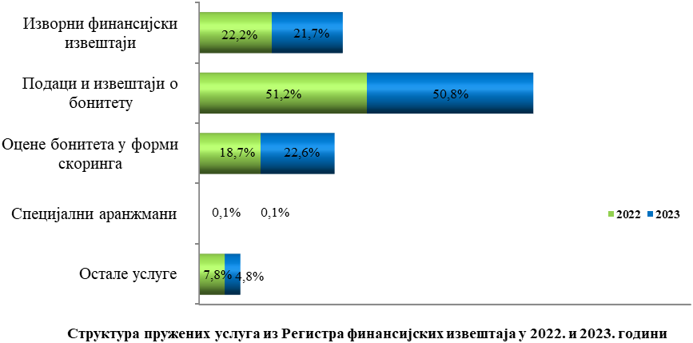

На основу посебног захтева, у складу са методологијом корисника израђено је седам специјалних аранжмана односно извештаја, у оквиру којих су дато 1.905 индивидуалних података из финансијских извештаја.

Преглед података из Регистра финансијских извештаја који су корисницима дати уз плаћање накнаде у периоду од 01.01. до 31.12.2023. године
Рб | Назив корисника | Број података | Број извештаја
1 | FINEXPERTIZA DOO BEOGRAD | 88 | 2
2 | ЛИДИЈА ПЕТРУШИЋ | 94 | 1
3 | DUŠICA PERAZIĆ PREDUZETNIK, AGENCIJA ZA KNJIGOVODSTVO AQUARIUS DUO, BEOGRAD (VOŽDOVAC) | 66 | 1
4 | IB INTERBILANZ CONSULTING & AUDIT DOO BEOGRAD | 1.657 | 3
 | УКУПНО | 1.905 | 7

Пружање услуга из Регистра финансијских извештаја без накнаде

Закључно са 31. децембром 2023. године државним органима и организацијама без накнаде је из Регистра уступљено скоро 120 милиона података и 991 извештај.

Преглед података из Регистра који су дати
државним органима и организацијама и јединицама локалне самоуправе без плаћања накнаде*
Рб | Назив корисника | Број података |  | Број извештаја
1 | Народна Банка Србије | 26.338.007 |  | 50
2 | Републички завод за статистику | 52.546.615
3 | Министарство финансија – Пореска управа | 33.014.497 |  | 59
4 | Републички секретаријат за јавне политике | 7.820.311
5 | Комисија за хартије од вредности | 74.441
6 | Остали** | 118 |  | 882
 | У К У П Н О | 119.793.989 |  | 991
*Одлука о врсти, обиму и начину испоруке података и докумената који се уступају без накнаде државним органима и организацијама, органима аутономних покрајина и јединицама локалне самоуправе („Сл. гласник РС“, број 56/2012 и 106/2015), у примени од 13. јуна 2012. године.
** Министарство унутрашњих послова, Министарство пољопривреде, шумарства и водопривреде, Министарство финансија - Управа за спречавање прања новца, Министарство унутрашње и спољне трговине, Трговински и општински судови (и тужилаштва), и сл.

- Рад на пројекту за развој и успостављање софтверског решења за веб портал за поручивање, продају и испоруку података и извештаја Агенције за привредне регистре

У делу Регистра финансијских извештаја који се бави пословима бонитета, анализа и пружања услуга настављено је активно учешће у раду на Пројекту за развој и успостављање софтверског решења за веб портал за поручивање, продају и испоруку података и извештаја Агенције за привредне регистре, који се спроводи на нивоу Агенције. Сходно томе, након претходно достављених примедби настављено је тестирање секција „Финансијски сажетак“, „Показатељи о бонитету“, „Редовни годишњи финансијски извештаји“, „Консолидовани годишњи финансијски извештаји“, „Ванредни финансијски извештаји“, као и блокова „Оцена бонитета“ и „Статус рачуна“ у оквиру секције „Основни преглед“. Тестирањем су обухваћени специфични случајеви који се тичу састављања и достављања финансијских извештаја и самих правних субјеката (нпр. пословна година различита од календарске, субјект у посматраном периоду достављао финансијске извештаје на ужем и ширем сету образаца или са пуним и скраћеним обимом података, достављена Изјава о неактивности за неку од година у току посматраног периода, током посматраног периода промењена група правних лица којој субјект припада и сходно томе обрасци на којима се достављају финансијски извештаји и сл.). Поред тачности приказаних података, тестирана је и исправност додатних информација које се дају уз те податке у оквиру поменутих секција. Након извршених тестирања припремљене су листе недостатака које је потребно отклонити у наредном периоду. Током другог квартала активности су се односиле на учешће у изради предлога за утврђивање накнада у вези давања података из финансијских извештаја путем АПИ сервиса. У трећем кварталу активности су биле усмерене на решавање спорних питања која се односе на „Канал за испоруку извештаја и потврда“ преко кога ће се наручивати све услуге из Регистра финансијских извештаја. Током четвртог квартала настављено је интензивно тестирање секција „Финансијски сажетак“, „Показатељи о бонитету“, „Рачуни и блокаде“, као и блокова „Оцена бонитета“ и „Статус рачуна“ у оквиру секције „Основни преглед“.

- Информисање Националне комисије за рачуноводство о активностима Регистра

Сагласно законској обавези Агенције да извештава Националну комисију за рачуноводство о примени Закона у делу који се односи на достављање финансијских извештаја, Регистар је у децембру поднео наведеном телу Информацију о активностима Регистра у 2023. години. У Информацији су детаљно представљене активности у вези са обезбеђивањем претпоставки за пријем, обраду и јавно објављивање финансијских извештаја, односно документације за извештајну 2022. годину, са поступком пријема, обраде и јавног објављивања свих врста извештаја и документације и формирањем Базе за статистичке потребе за извештајну 2022. годину, публиковањем података из тих извештаја, као и у вези са поступањем Регистра у случају неизвршених обавеза у погледу достављања извештаја за 2022. годину. Такође, у истој су изложене активности унапређења ПИС ФИ Агенције ради пријема извештаја и документације за 2023. годину, као и даља унапређења регистарских апликација.

- Остали послови

Током јануара 2023. године завршени су сви пренети послови, односно у том периоду је завршена обрада 2.230 финансијских извештаја за 2021. годину достављених последњих дана децембра 2022. године (од тог броја 1.414 извештајa је као исправно уписано у базу финансијских извештаја, која се води у оквиру Регистра, док је 816 извештаја обрађено као неисправно). По окончању предметних послова, 14. фебрура 2023. године извршено је коначно затварање базе финансијских извештаја за ту годину.

- РЕГИСТАР МЕРА И ПОДСТИЦАЈА РЕГИОНАЛНОГ РАЗВОЈА

Уводне напомене

У 2023. години, послови у Регистру мера и подстицаја регионалног развоја (у даљем тексту: РегМПРР) били су првенствено усмерени на активности које се односе на пријем и обраду података за извештајне периоде: јануар-децембар 2022. године, јануар-јун 2023. године и јануар-децембар 2023. године, као и на објављивање Мапе РегМПРР са подацима за 2022. годину и прво полугодиште 2023. године, у складу са захтевима Уредбе о садржини, начину и поступку вођења Регистра мера и подстицаја регионалног развоја („Сл. гласник РС”, бр. 93/10, 100/11, 35/12, 16/13, 76/15, 12/17 и 83/17- у даљем тексту: Уредба) и другим релевантним прописима. У том смислу, у посматраном периоду, рад РегМПРР се одвијао у оквиру следећих основних група послова:
- Пријем, обрада и објављивање података о подстицајима регионалног развоја;
- Измене и усавршавање пословних процеса у циљу повећања квалитета извештавања о подстицајима регионалног развоја;
- Извештавање из РегМПРР;
- Остале активности у вези са радом РегМПРР.

Пријем, обрада и објављивање података о подстицајима регионалног развоја

У 2023. години активности РегМПРР односиле су се на:
- процес пријема, обраде и објављивања:
- коначних података о реализованим подстицајима за 2022. годину за све обвезнике уноса података у РегМПРР (у даљем тексту: ОУПР), изузев Министарства за европске интеграције,
- података о реализованим подстицајима за извештајни период јануар-јун 2023. године;
- пријем података о реализованим подстицајима за извештајни период јануар-децембар 2023. године.

У том смислу, РегМПРР је, у првом кварталу, ОУПР-има пружао систематску подршку у поступку уноса података путем Апликације за вођење РегМПРР, а потом је извршена годишња обрада унетих и потврђених података. О уоченим мањкавостима у унетим подацима обавештени су ОУПР-и и спроведене су исправке и коначно потврђивање коригованих података од стране овлашћених лица.
У бази РегМПРР спроведене су измене података о корисницима подстицаја које су последица извршеног упаривања података о корисницима подстицаја регионалног развоја са одговарајућим подацима из других, званичних база Агенције. Информације о величини привредног друштва су преузете из Регистра финансијских извештаја, док су информације о томе да ли је привредно друштво јавно предузеће или не, преузете из Регистра привредних субјеката. Сектор ИР Агенције је, по захтеву РегМПРР, идентификовао разлике наведених података за све кориснике из шифарника за Врсту корисника подстицаја (позиције 1-18) који су се у 2022. години појавили у бази, након чега је извршено директно усаглашавање података у бази РегМПРР са подацима из других база Агенције и једнократна интервенција над базом подстицаја, спровођењем процедуре формирања подподстицаја за 2022. годину, којом су обухваћени они подстицаји из ранијих година који су имали реализацију и у 2022. години (формирање подподстицаја за тзв. вишегодишње подстицаје). Наведене активности су спроведене из разлога избегавања могућности измене структуре историјских података, потврђених и објављених у ранијем периоду.
По завршетку свих корекција и спроведених контрола података у бази РегМПРР, у мају 2023. године, отпочете су активности за објављивање података на годишњој Мапи РегМПРР. У том смислу, према успостављеним процедурама, у базу Мапе РегМПРР унети су подаци о реализованим подстицајима, као и подаци из тзв. „других извора“ (других регистара Агенцијe, Народне банке Србије, Националне службе за запошљавање, Републичког завода за статистику Србије), према претходно усаглашеној методологији за унос дефинисаних сетова података. Контрола наведених података је извршена путем тестног портала Маре РегМПРР, а затим су исти објављени на продукционој верзији Мапе РегМПРР. Годишња Мапа РегМПРР на којој су приказани подаци за претходне четири године (2019-2022), и то за четири територијална нивоа (Република Србија, региони, области, јединице локалне самоуправе), је објављена током другог квартала 2023. године.
Након публиковања годишње Мапе РегМПРР, на српској и енглеској верзији интернет странице Агенције, Апликација за вођење РегМПРР је операционализована, односно створени су услови за почетак уноса података за 2023. годину. У периоду од маја до августа 2023. године, ОУПР-има је пружана систематска подршка у поступку уноса података, за период јануар-јун 2023. године, путем Апликације за вођење РегМПРР.
РегМПРР је, свим ОУПР-има који су у 2022. години за кориснике подстицаја имали привредна друштва, доставио листу привредних друштава са ажурним информацијама о величини привредних друштава у 2023. години, као и информацију о томе да ли је привредно друштво јавно предузеће или не, како би имали ажурне информације приликом уноса података за 2023. годину.
Обрада унетих и потврђених података за извештајни период јануар-јун 2023. године, за све ОУПР-ове, спроведенa je на идентичан начин, као и обрада годишњих података о подстицајима регионалног развоја (достављање обавештења ОУПР-има о уоченим мањкавостима; упаривање података о корисницима подстицаја регионалног развоја са одговарајућим подацима из других база Агенције; исправка и коначно потврђивање коригованих података од стране овлашћених лица; унос података о реализованим подстицајима у базу Мапе РегМПРР, као и података из тзв. „других извора“; контрола унетих података путем тестног портала Мапе РегМПРР; као и припреме за објављивање продукционе верзије Мапе РегМПРР, у четвртом кварталу, са подацима за текућу и претходне три године).
Дакле, у складу са динамиком активности у РегМПРР, у 2023. години, објављене су две Мапе РегМПРР, и то за:
- јануар-децембар 2022. године, у мају 2023. године;
- јануар-јун 2023. године, у октобру 2023. године.
Након објављивања Мапе РегМПРР са полугодишњим подацима, Апликација за вођење РегМПРР је поново операционализована чиме је овлашћеним лицима омогућен наставак уноса података за период јануар-децембар 2023. године.
У децембру 2023. године, извршено је усаглашавање методологије за унос дефинисаних сетова података у базу Мапе РегМПРР између РегМПРР и надлежних регистара Агенције, из којих се врши унос података. Након тога, РегМПРР је упутио захтев Сектору ИР да, у складу са динамиком приспећа података, изврши унос дефинисаних сетова податка из тзв. „других” извора (регистара Агенције и других институција) у базу Мапе РегМПРР.
ОУПР-и су у базу РегМПРР, од успостављања овог регистра, до краја 2023. године, унели укупно 532.729 подстицајa.
Број подстицаја регионалног развоја по ОУПР-има и годинама, регистрованих (унетих у базу РегМПРР) у периоду јануар 2008 - децембар 2023. године, дат је у прегледу који следи.

Преглед регистрованих подстицаја регионалног развоја

OУПР | 2008-2019 | 2020 | 2021 | 2022 | 2023
Министарство привреде | 2.564 | 103 | 138 | 132 | 126
Министарство финансија-Управа за трезор | 19.100 | 1.304 | 872 | 842 | 136
Министарство пољопривреде, шумарства и водопривреде |  |  |  |  | 573
Министарство заштите животне средине | 2.073 | 95 | 244 | 206 | 215
Министарство грађевинарства, саобраћаја  и инфраструктуре | 665 | 18 | 1.909 | 989 | 786
Министарство рударства и енергетике | 177 | 35 | 114 | 242 | 97
Министарство туризма и омладине | 1.336 | 107 | 183 | 176 | 182
Министарство за рад, запошљавање, борачка и социјална питања | 4.317 | 119 | 115 | 118 | 106
Министарство просвете | 1.796 | 278 | 358 | 306 | 446
Министарство науке, технолошког развоја и иновација | 37.052 | 1.394 | 1.022 | 2.214 | 1.521
Министарство здравља | 4.111 | 777 | 1.225 | 708 | 483
Министарство културе | 12.582 | 1.498 | 1.853 | 2.484 | 2.752
Министарство информисања и телекомуникација | 3.077 | 475 | 536 | 542 | 424
Министарство за европске интеграције | 6.453 | 432
Фонд за развој Републике Србије | 25.993 | 2.403 | 1.356 | 3.965 | 485
Национална служба за запошљавање | 234.241 | 16.898 | 24.302 | 24.994 | 25.037
Развојна агенција Србије | 9.489 | 632 | 922 | 900 | 523
Агенција за осигурање и финансирање извоза | 2.676 | 89 | 79 | 112 | 106
Развојни фонд Аутономне покрајине Војводине | 2.795 | 171 | 157 | 119 | 100
Управа за капитална улагања Аутономне покрајине Војводине | 2.687 | 61 | 38 | 64 | 83
Покрајински секретаријат за енергетику, грађевинарство и саобраћај | 1.754 | 216 | 126 | 140 | 123
Покрајински секретаријат за регионални развој, међурегионалну сарадњу и локалну самоуправу | 847 | 10 | 125 | 114 | 154
Покрајински секретаријат за високо образовање и научно-истраживачку делатност | 103 | 2 | 2
Покрајински секретаријат за пољопривреду, водопривреду и шумарство | 6.308 | 378 | 586 | 404 | 491
Покрајински секретаријат за привреду и туризам | 4.160 | 450 | 581 | 408 | 579
Покрајински секретаријат за спорт и омладину | 915 | 94 | 218 | 226 | 251
Покрајински секретаријат за урбанизам и заштиту животне средине | 1.420 | 30 | 69 | 76 | 156
Секретаријат за привреду Града Београда | 1.945 | 114 | 97 | 112 | 155
Укупно | 390.636 | 28.183 | 37.227 | 40.593 | 36.090

Измене и усавршавање пословних процеса у циљу повећања квалитета извештавања о подстицајима регионалног развоја

Ступање на снагу Закона о изменама и допунама Закона о министарствима („Сл. гласник РС“, бр. 128/20 и 116/22), у октобру 2022. године, узроковало је спровођење неопходних активности у РегМПРР, ради стварања услова за функционисање истог у складу са одредбама важећих прописа, и то:
- Миграцију података у РегМПРР;
- Ревизију методолошких аката за унос и контролу података.
Спровођење неопходних измена над структуром базе података, у складу са изменама и допунама Закона о министарствима, започето је у марту 2023. године по завршетку обраде и упаривања података о корисницима подстицаја, а ради задовољавања основног постулата да подаци о мерама и подстицајима буду упоредиви у временским серијама. У РегМПРР је извршено мапирање измена у оперативним и званичним шифарницима за врсту и назив даваоца подстицаја, као и за реализаторе подстицаја и припремљен је основ за миграцију свих постојећих података на начин који ће омогућити њихово даље коришћење у складу са важећим прописима. То значи да су сви подаци о мерама и подстицајима, који су унети у базу РегМПРР за последњих 15 историјских година, морали бити изнова структурирани и логички и рачунски исконтролисани, како би подаци о подстицајима били објављени, уз годишњу Мапу РегМПРР, у складу са одредбама Закона о министарствима. Сектору ИР су достављене везе између старих и нових шифарника ради спровођења миграције података у бази подстицаја.
У текућем извештајном периоду, РегМПРР је у поступку спровођења миграције података одговорио и на захтев Покрајинског секретаријата за урбанизам и заштиту животне средине за припајање подстицаја из два у један оперативни ОУПР. Наиме, сви подстицаји од 2008. до 2022. године који су у базу РегМПРР унети у оквиру оперативног ОУПР-а за правно и материјално-финансијске послове наведеног секретаријата су припојени оперативном ОУПР-у за просторно и урбанистичко планирање. Покрајински секретаријат за урбанизам и заштиту животне средине је, до сада као званични ОУПР, вршио унос података преко пет оперативних ОУПР-ова, а убудуће ће имати четири оперативна ОУПР-а (заштита и унапређење природних добара и биолошке разноврсности; чистија производња, обновљиви извори енергије и одрживи развој; мониторинг и информациони систем животне средине; просторно и урбанистичко планирање). Имајући у виду наведено припајање, извршено је спровођење неопходних измена над структуром базе података (мапирање измена у оперативним и званичним шифарницима за даваоце и реализаторе подстицаја). РегМПРР је припремљени захтев, са свим мапирањима, доставио Сектору ИР, ради реализације и стварања предуслова како би овлашћена лица, по отварању Апликације за вођење РегМПРР, могла несметано да врше унос података.
У склопу спровођења одредаба Закона о министарствима, као и захтева Покрајинског секретаријата за урбанизам и заштиту животне средине у текућем извештајном периоду је извршенa ревизија постојећих методолошких аката, извештаја и информативних текстова, и то:
- Упутства о ближим условима и начину уноса података о мерама и подстицајима регионалног развоја у РегМПРР, са свим пратећим прилозима (списак обвезника уноса података у РегМПРР, образац за електронски унос података у РегМПРР, ручни унос података у РегМПРР – попуњавање електронског обpасца и шифарника о даваоцима и реализаторима подстицаја);
- Правила логичке контроле података у РегМПРР;
- Корисничког упутства за рад са апликацијом РегМПРР;
- портала Мапе РегМПРР, односно табела о реализаторима на порталу Мапе, као и докумената и напомена на Мапи РегМПРР;
- стандардизованог извештаја о подстицајима регионалног развоја ИЗВ 18.1;
- извештајних табела на BIDB извештајном порталу;
- ажурирање XSD шеме;
- садржаја текстова о РегМПРР, који су са објављивањем годишње Мапе РегМПРР, публиковани на српској и енглеској верзији интернет странице Агенције.
Поред тога, у 2023. години РегМПРР је у сарадњи са Сектором ИР наставио рад над започетим активностима које су усмерене на унапређење апликативних решења ради побољшања квалитета података о реализованим подстицајима, а у циљу реализације једног од пројектних праваца развоја РегМПРР – Унапређење Апликације за вођење РегМПРР. Након спроведених измена у тест апликацији од стране Сектора ИР (у две итерације), у РегМПРР је, у мају-јуну и јулу месецу, извршено тестирање исте. Своја запажања у току тестирања РегМПРР је доставио Сектору ИР ради накнадне корекције и дораде, односно инкорпорирања утврђених захтева у наведену апликацију. Очекује се да Сектор ИР у тестној апликацији изврши додатне корекције, у складу са захтевом, и омогући РегМПРР тестирање нових функционалности у првом кварталу 2024. године.
У августу 2023. године, Сектор ИР је све извештаје који служе РегМПРР за контролу и анализу података о подстицајима регионалног развоја, пребацио са BIDB на DATA 11 извештајни портал. Након тога, РегМПРР је интензивно радио на контроли мигрираних података. Уједно, пребацивање извештаја на нови извештајни систем отворило је могућности за израду нових, сврсисходнијих извештаја. У складу са тим, у РегМПРР су, у сарадњи са Сектором ИР, обављене активности у вези са унапређењем постојећих и креирањем нових извештајних табела, а које подижу степен аутоматизације процеса и смањују могућност производње грешака.
У 2023. години, РегМПРР се обратило Министарство финансија-Управа за трезор (МФ-Управа за трезор) са захтевом за деактивирање корисничких налога свих овлашћених лица овог ОУПР-а, а која су овлашћена за унос и/или претрагу података о подстицајима у бази РегМПРР. Наиме, унос података о подстицајима у базу РегМПРР за Министарство пољопривреде, шумарства и водопривреде-Управа за аграрна плаћања (МПШВ-УАП), за период од 2008. године до 2023. године, вршило је МФ-Управа за трезор, као поверене послове из надлежности МПШВ-УАП. Успостављањем новог софтверског решења еАграр (у марту 2023. године), послови вођења Регистра пољопривредних газдинстава, као и послови спровођења поступка доделе средстава подстицаја пољопривредним газдинствима, нису више у надлежности МФ-Управе за трезор, осим поступка који се односи на кредитну подршку пољопривредним газдинствима, а које МФ-Управа за трезор спроводи у сарадњи са Министарством пољопривреде, шумарства и водопривреде. Овлашћена лица МФ-Управа за трезор су извршила унос, контролу и потврду података о реализованим подстицајима за кредитну подршку пољопривредним газдинствима, док су овлашћена лица МПШВ-УАП извршила унос, контолу и потврду података свих осталих подстицаја додељених пољопривредним газдинствима на нивоу 2023. године. У РегМПРР је, крајем 2023. године, започето мапирање измена у оперативним и званичним шифарницима за назив и врсту даваоца подстицаја, као и реализаторе подстицаја, како би се омогућило њихово даље коришћење у складу са важећим прописима.

Извештавање из РегМПРР

У складу са одредбама Уредбе и Одлуке о врсти, обиму и начину испоруке података и докумената који се уступају без накнаде државним органима и организацијама, органима аутономних покрајина и јединицама локалне самоуправе („Сл. гласник РС”, бр. 56/12 и 106/15), све услуге из овог регистра пружају се без накнаде.
РегМПРР je у обавези да, у складу са одредбама Уредбе, после објављивања података на Мапи РегМПРР, достави ОУПР-има табеларни приказ збирних података, које су у форми индивидуалних података, у РегМПРР унела и чију су коректност потврдила овлашћена лица ОУПР-а. По завршетку обраде и објављивања података на Мапи РегМПРР, за јануар-децембар 2022. године, као и јануар-јун 2023. године, изводи из базе РегМПРР су, у форми Извештаја за ОУПР-ове, формирани, исконтролисани и послати ОУПР-има (званичним и оперативним) - преглед дат у табели која следи.

Упоредни преглед испоручених извештаја за ОУПР-ове
у периоду јануар-децембар 2022. и 2023. године

Редни број | Назив корисника | Број извештаја |  | Број података  у извештајима
Редни број | Назив корисника | 2022 | 2023 | 2022 | 2023
I | Извештај за ОУПР
1 | Званични ОУПР | 52 | 56 | 154.035 | 179.664
2 | Оперативни ОУПР | 112 | 110 | 119.909 | 125.589
 | Укупно (I) | 164 | 166 | 273.944 | 305.253
II | Подаци према посебном захтеву корисника
1 | Државна ревизорска институција | 4 | / | 732.612 | /
 | Укупно (II) | 4 | / | 732.612 | /
III | Извештај према посебном захтеву ОУПР-а
1 | Покрајински секретаријат за енергетију, грађевинарство и саобраћај | 1 | / | 127.277 | /
2 | Министарство културе и информисања | 1 | / | 1.109.788 | /
 | Укупно (III) | 2 | / | 1.237.065 | /
 | УКУПНО (I+II+III) | 170 | 166 | 2.243.621 | 305.253

Остале активности у вези са радом РегМПРР

У 2023. години, РегМПРР је иновирао портал Мапе РегМПРР (документа, објашњења и напомене на Мапи РегМПРР) и ажурирао садржаје текстова који су, са објављивањем годишњих података за 2022. годину и полугодишњих података за 2023. годину на Мапи РегМПРР, публиковани на српској и енглеској верзији интернет странице Агенције.
РегМПРР је, у децембру 2022. године, код Министарства привреде иницирао измену Уредбе (увођење Секретаријата за пољопривреду града Београда у списак ОУПР-ова, која је условљена Одлуком о изменама и допунама Одлуке о Градској управи Града Београда). Министарство привреде се у марту 2023. године обратило Агенцији/РегМПРР с молбом да им се доставе предлози и сугестије могућих измена и допуна Уредбе, а имајући у виду дугогодишње искуство у раду РегМПРР, као и извештај Државне ревизорске институције у оквиру ревизије сврсисходности пословања под називом „Утицај регионалног развоја на демографска кретања у Републици Србији“. Агенција/РегМПРР је Министарству привреде доставила предлоге и сугестије могућих измена и допуна Уредбе.

ОУПР-и су током текућег извештајног периода информисали РегМПРР о изменама овлашћених лица за унос и претрагу података, као и о потреби за одржавањем обука нових овлашћених лица. Према захтевима ОУПР-ова, у складу са утврђеном процедуром за овлашћивање лица за унос/претрагу података, новим овлашћеним лицима су креирана и послата корисничка имена и иницијалне лозинке за приступ Апликацији за вођење РегМПРР и за та лица је спроведена одговарајућа обука. Такође, РегМПРР је, код овлашћених лица за унос/претрагу података у бази РегМПРР, иницирао измену иницијалних лозинки.
У текућем извештајном периоду РегМПРР је активно учествовао у изради методолошког документа за Портал Агенције, а који се односи на будући изглед секције Мера и подстицаја регионалног развоја.

- РЕГИСТАР ПРУЖАЛАЦА РАЧУНОВОДСТВЕНИХ УСЛУГА

У оквиру Агенције за привредне регистре од 1. јануара 2021. године се, у складу са Законом о рачуноводству, води Регистар пружалаца рачуноводствених услуга, у који се уписују подаци о правним лицима, односно предузетницима који имају дозволу за пружање рачуноводствених услуга, издату од стране Коморе овлашћених ревизора. На дан 31. децембра 2022. године, у Регистар су била уписана укупно 3.634 активна пружаоца рачуноводствених услуга (до тог дана поднета су укупно 3.652 захтева за упис у Регистар, при чему je у истом периоду 18 пружалаца обрисано услед брисања истог у Регистру привредних субјеката или одузимања дозволе за пружање рачуноводствених услуга). Од тог броја, претежан број захтева је поднет у последњем кварталу 2022. године, с обзиром да је 31. децембра 2022. године истицао рок у којем су пружаоци рачуноводствених услуга требало да се усагласе са одредбама Закона.
Почетком 2023. године, како се и очекивало, а због истицања поменутог рока, одржао се тренд великог броја уписа у Регистар. Пре свега из разлога што Комора није могла да до краја године обради значајно увећан број захтева за добијање дозволе за пружање рачуноводствених услуга који су поднети последњих дана рока, као и чињенице да су многи пружаоци захтев за добијање дозволе поднели непосредно по истеку тог рока. Из истих разлога, у другом, трећем и четвртом кварталу је значајно опао број уписа нових пружалаца рачуноводствених услуга у Регистар, али је повећан број брисања и број захтева за промену података уписаних у Регистар.
Током 2023. године, у Регистар је уписано 1.929 пружалаца рачуноводствених услуга, при чему je у истом периоду 68 пружалаца обрисано из Регистра услед брисања истог из Регистра привредних субјеката или одузимања дозволе за пружање рачуноводствених услуга. Следствено томе, на дан 31. децембра 2023. године, у Регистру се, као активно, водило 5.515 пружалаца рачуноводствених услуга. У посматраном периоду, овом регистру је поднето и 209 захтева за промену податaка уписаних у Регистар. Број извршених уписа у Регистар по месецима дат је у наставку:

Период | Број уписа | Број брисања | Број промена
Јануар 2023. | 859 | 3 | 3
Фебруар 2023. | 489 | 1 | 11
Март 2023. | 336 | 1 | 31
Април 2023. | 30 | 5 | 29
Мај 2023. | 18 | 7 | 6
Јун 2023 | 24 | 7 | 18
Јули 2023. | 39 | 8 | 29
Август 2023. | 18 | 8 | 14
Септембар 2023. | 32 | 7 | 9
Октобар 2023. | 32 | 9 | 16
Новембар 2023. | 28 | 3 | 15
Децембар 2023. | 24 | 9 | 28
Укупно | 1.929 | 68 | 209
Активни пружаоци на дан 31.12.2023. | 5.515

У посматраном периоду, Регистар је у складу са Законом и Правилником о начину вођења и садржини Регистра пружалаца рачуноводствених услуга („Сл. гласник РС“, бр. 89/2020) редовно извештавао Комору овлашћених ревизора о броју уписа, брисања и промена података у Регистру, као и о промени података који се воде у Регистру привредних субјеката, а од значаја су за давање, односно одузимање дозволе за пружање рачуноводствених услуга.
У последњем кварталу 2023. године, припремљена је Информација о активностима Регистра пружалаца рачуноводствених услуга у 2023. години и достављена Националној комисији за рачуноводство, у складу са Законом о рачуноводству. У поменутој информацији описане су све активности Регистра у 2023. години (уписи, брисање и промене података о пружаоцима рачуноводствених услуга), као и утицај уписа у овај Регистар, на обраду финансијских извештаја.

- ИСПОРУКА РЕГИСТРОВАНИХ ПОДАТАКАУ ЕЛЕКТРОНСКОЈ
ФОРМИ

Уводне напомене

Одељење за испоруке података (у даљем текту: Одељење) формирано је почетком 2013. године ради вођења послова везаних за успостављање, одржавање и реализацију пословних односа са корисницима услуга Агенције, а нарочито послове припреме и испоруке података, укључујући послове везане за обезбеђење квалитета и расположивости података из регистара и евиденција Агенције и развоја услуга везаних за податке. У намери да се потребама постојећих и потенцијалних корисника целовито приступи, те да се испорука података врши обједињено, односно са једног места, Одељење je постепено интегрисало испоруке података из различитих регистра, да би од 2021. године преузело комплетне испоруке података, са и без накнаде, као и обраду захтева за подацима из више регистара Агенције.
И током 2023. године послови Одељења су највећим делом били усмерени на редовне пословне активности у вези са благовременим припремама и ажурним испорукама података корисницима, те континуираном подизању квалитета испоруке података, као и праћења реализације, односно спровођења измена и допуна постојећих и припреме нових уговора и споразума о преузимању података Агенције, са и без накнаде.
Уз текуће послове, у 2023. години су интензивно обављане и активности развојног каратктера у вези са оптимизовањем и унапређењем функционалности софтверског решења за веб Портал за поручивање, продају и испоруку података и извештаја Агенције, успостављеног крајем 2022. године - вршена су тестирања система у сврхе „финог подешавања“ и са пружаоцем услуге спровођене корекције уочених недостатака функционалности система, итд. Истовремено, значајан део активности тицао се дефинисања унапређења развијених функционалности, те садржаја пакета будућих услуга портала, пермисија, анализе накнада по тим пакетима услуга и за АПИ сервисе, те усаглашавања свих методолошких документа итд.
Такође, посебна пажња била је посвећена и свакодневној комуникацији са корисницима услуга и подршци потребној по разним аспектима – ради тумачења структуре и специфичности регистрованих података, односно доступности одређених података, те пружања стручне помоћи приликом формулисања захтева за испоруку података, и сл.

РЕЗУЛТАТИ РАДА

У 2023. години у Одељењу је обрађено укупно 1.989 предмета, од чега је реализовано њих 1.928, што је незнатно више у поређењу са истим периодом претходне године (1.923 обрађених и 1.870 реализованих предмета), с тим да је по тим предметима укупан број испоручених података умањен за 0,2%.
Током извештајног периода преко Одељења је испоручено око 447,3 милиона података, са и без накнаде. При томе, 378,2 милиона података уступљено је без накнаде државним органима и организацијама и јединицама локалне самоуправе за обављање послова из њихове надлежности, док је 69 милиона података испоручено корисницима из приватног сектора, са накнадом у укупном износу од 58,6 милиона динара, која је односу на претходну годину већа за 9,7%. У 2023. години Одељење је на један испоручен податак са накнадом уступило пет података без накнаде.

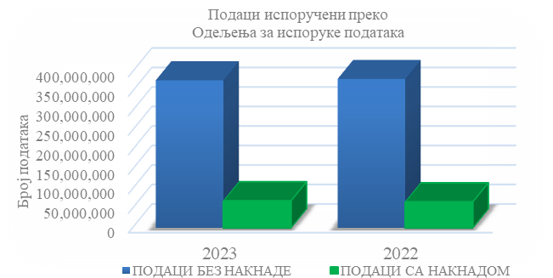

Треба напоменути и да је на нивоу Агенције број података уступљених без накнаде заправо вишеструко већи, имајући у виду да се велики део података уступа државним органима и регулаторним телима директно из регистара и евиденција, омогућавањем непосредног приступа подацима тим органима, ради обављања њихових законом утврђених функција – о чему конкретни регистри посебно и извештавају.
У наредној табели приказани су број и структура свих обрађених и реализованих предмета током извештајног периода, са одговарајућим учешћима у укупном броју тих предмета, као и процентуалним променама посматраних параметара у односу на исти период претходне године.

Врста услуге | Број обрађ.  предмета |  | Учешће | Индекс 2023/2022 | Број реализ. предмета | Учешће | Индекс 2023/2022
Укупно |  | 1.989 |  | 103,4 | 1.928 |  | 103,1
Укупно, са накнадом |  | 980 | 49,3% | 104,9 | 929 | 48,2% | 102,9
По захтеву |  | 516 | 25,9% | 106,8 | 465 | 24,1% | 102,9
Путем веб сервиса |  | 464 | 23,3% | 102,9 | 464 | 24,1% | 102,9
Укупно, без накнаде |  | 1.009 | 50,7% | 102,0 | 999 | 51,8% | 103,3
Станд.захтеви (ДОС) |  | 280 | 14,1% | 77,6 | 276 | 14,3% | 79,1
Посебни захтеви (ДОП) |  | 262 | 13,2% | 126,0 | 256 | 13,3% | 129,3
Путем веб сервиса |  | 467 | 23,5% | 111,2 | 467 | 24,2% | 111,2
Издвојени сегменти
Веб сервис, укупно |  | 931 | 46,8% | 106,9 | 931 | 48,3% | 106,9
По захтеву, укупно |  | 1.058 | 53,2% | 100,6 | 997 | 51,7% | 99,8
ДОС+ДОП, укупно |  | 542 | 27,2% | 95,3 | 532 | 27,6% | 97,3

У табели која следи дат је преглед укупног броја субјеката регистрације за које су преузети подаци из Регистра привредних субјеката и других статусних, односно уговорних регистара, са и без накнаде, као и износи накнаде према врстама услуге, уз приказ одговарајућих учешћа и процентуалних промена посматраних параметара у поређењу са првим полугодиштем претходне године.

Врста услуге | Број субјеката регистр. | Учешће | Индекс 2023/2022 | Износ накнаде  (у дин.) | Учешће |  | Индекс 2023/2022
Укупно | 12.609.506 |  | 118,7 | 38.920.206 |  |  | 110,9
Укупно, са накнадом | 1.289.667 | 10,2% | 104,5 | 38.920.206 | 100,0% |  | 110,9
По захтеву | 227.100 | 1,8% | 71,1 | 5.319.746 | 13,7% |  | 102,9
Путем веб сервиса | 1.062.567 | 8,4% | 116,1 | 33.600.460 | 86,3% |  | 112,3
Укупно, без накнаде | 11.319.839 | 89,8% | 120,5
Станд.захтеви (ДОС) | 394.932 | 3,1% | 91,5
Посебни захтеви (ДОП) | 5.006.368 | 39,7% | 129,0
Путем веб сервиса | 5.918.539 | 46,9% | 116,6
Издвојени сегменти
Веб сервис, укупно | 6.981.106 | 55,4% | 116,5
По захтеву, укупно | 5.628.400 | 44,6% | 121,5
ДОС+ДОП, укупно | 5.401.300 | 42,8% | 125,2

Константно, највећи део података испоручених из статусних и уговорних регистара уступа се без накнаде (89,8%), а број субјеката регистрације за које су ти подаци дати више је повећан је за 20,5% у односу на исти период претходне године.
Међутим, када се тумачи укупан број испоручених података из наведених регистра, треба истаћи да се за субјекте регистрације преузимају предефинисане групе података (према захтеву корисника) и да се за сваки појединачни субјекат у просеку преузиме 30 података, те је корисницима, са и без накнаде, оквирно испоручено 378,3 милиона података из Регистра привредних субјеката и других статусних регистара.
У табели која следи дат је преглед укупног броја података преузетих из Регистра финансијских извештаја, са и без накнаде, као и износи накнаде према врстама услуге.

Врста услуге | Број  података |  | Учешће | Индекс 2023/2022 |  | Износ накнаде  (у дин.) | Учешће | Индекс 2023/2022
Укупно |  | 68.749.034 |  | 53,2 | 19.712.712 |  |  | 107,3
Укупно, са накнадом |  | 30.346.977 | 44,1% | 103,0 | 19.712.712 |  | 100,0% | 107,3
По захтеву |  | 847.755 | 1,2% | 165,3 | 2.013.179 |  | 10,2% | 199,7
Путем преписа базе |  | 29.499.222 | 42,9% | 101,9 | 17.699.533 |  | 89,8% | 101,9
Укупно, без накнаде |  | 38.402.057 | 55,9% | 38,5
Станд.захтеви (ДОС) |  | 3.315.202 | 4,8% | 75,6
Посебни захтеви (ДОП) |  | 35.086.855 | 51,0% | 36,8

Подаци испоручени из Регистра финансијских извештаја, преко Одељења, приближно су једнако уступљени (учешће података са накнадом износи 44,1% а без накнаде 55,9%), од чега највећим делом чине подаци обрађени и испоручени по посебним захтевима корисника. Међутим, треба истаћи да поједини државни органи аутоматизовано преузимају комплетне преписе база финансијских извештаја (Народна банка Србије, Министарство финансија, Пореска управа, Републички завод за статистику и Министарство привреде) и да ти подаци нису ушли у број података испоручених преко Одељења.
Из Регистра мера и подстицаја регионалног развоја (у даљем тексту: РегМПРР) уступљено је око 246 хиљада података без накнаде.

СЕГМЕНТИ ПОСЛОВАЊА

Сажето посматрано, пословне активности Одељења током извештајног периода одвијале су се у оквиру следећих група послова:
- Послови испоруке регистрованих података у електронској форми, са накнадом,
- Послови испоруке регистрованих података у електронској форми за државне органе и организације, органе аутономних покрајина и јединице локалне самоуправе, без накнаде и
- Успостављање веб Портала за пружање услуга и активности у вези са БИФИДЕКС порталом.

- Послови испоруке регистрованих података у електронској форми, са накнадом

Подаци који се воде на нивоу Агенције испоручују се у електронској форми, уз плаћање накнаде, у зависности од надлежног регистра, на следеће начине:
- подаци из Регистра привредних субјеката и других статусних регистара (тзв. статусни регистри): путем веб сервиса и по посебним захтеву корисника,
- подаци из Регистра финансијског лизинга, Регистра залоге и Регистра судских забрана (тзв. уговорни регистри) само по посебном захтеву корисника,
- подаци из Регистра финансијских извештаја: путем преписа базе и по посебном захтеву корисника.

1.1 Послови испоруке регистрованих података из статусних регистара у електронској форми са накнадом, путем веб сервиса

На крају 2023. године Агенција је имала закључене уговоре о преузимању података о статусним и другим променама регистрованих субјеката путем веб сервиса уз наплату накнаде са 45 корисника, с тим да је отворено продукционо окружење тог сервиса имало 41 корисника - од којих је њих 31 редовно преузимало податке, а међу њима доминирају банке (20).
Путем веб сервиса из статусних регистара у том периоду, преузети су подаци за 1.062,6 хиљада регистрованих субјеката, уз укупну накнаду у износу од 33,6 милиона динара (29,9 милиона динара претходној години).

Највећи корисници веб сервиса, који су у периоду 01.01-30.12.2023. године преузели податке за преко 100.000 регистрованих субјеката били су DUN&BRADSTREET DOO BEOGRAD, OTP BANKA SRBIJA, AD NOVI SAD ADDIKO BANK AD BEOGRAD и RAIFFEISEN BANKA AD BEOGRAD. Према броју преузетих података (за више од 40.000 субјеката) затим се истичу и BANCA INTESA AD BEOGRAD, EPS AD BEOGRAD, NLB KOMERCIJALNA BANKA AD BEOGRAD, UNICREDIT BANK SRBIJA AD BEOGRAD и BANKA POŠTANSKA ŠTEDIONICA AD BEOGRAD.
Одређени број корисника (COMPANYWALL DOO BEOGRAD, CUBE ТЕАМ DOO BEOGRAD, EKI TRANSFERS DOO BEOGRAD, INFO POINT DOO BEOGRAD, ПОСЛОВНИ ПЛАН ДОО БЕОГРАД, ТЕЛЕКОМ СРБИЈА АД БЕОГРАД, итд.) са којима Агенција има потписане уговоре о преузимању података путем веб сервиса, годинама не преузима податаке, већ само испуњава уговорну обавезу плаћања месечне накнаде на име трошкова одржавања веб сервиса.

  - Послови испоруке података из статусних и уговорних регистара у електронској форми са накнадом, по посебним захтевима корисника

Током 2023. године Одељење је, по посебним захтевима корисника, испоручило податке за 227,1 хиљада регистрованих субјеката, уз укупну накнаду у износу од 5,3 милиона динара, која је незнатно увећана у поређењу са истим периодом претходне године (5,2 милиона динара).
Послови испоруке података по посебним захтевима корисника значајно ангажују запослене у Одељењу јер су захтеви те врсте комплекснији, те њихова обрада захтева сложеније процесуирање у контексту методолошке обраде, дефинисања захтева и контроле података, а корисници често одустају од реализације због висине накнаде (коју је могуће утврдити тек након комплетне обраде захтева).
Поред испорука података по појединачним захтевима, континуирано су испоручивани и подаци према посебним уговорима о редовним испорукама података за НАФТНУ ИНДУСТРИЈУ СРБИЈЕ АД НОВИ САД и ПОСЛОВНО УДРУЖЕЊЕ ДАВАОЦА ЛИЗИНГА БЕОГРАД (АЛЦС).

1.3 Послови испоруке података из Регистра финансијских извештаја са накнадом

Из Регистра финансијских извештаја је током анализираног периода испоручено 30,3 милиона података са накнадом (највећим делом путем преписа базе података), уз укупну накнаду у износу од 19,7 милиона динара, која је виша у односу на исти период претходне године (18,4 милиона динара).
У табели која следи дат је преглед података из Регистра финансијских извештаја који су преузети са накнадом - путем преписа базе и по посебном захтеву корисника, током извештајног периода.

Ред. број | Назив корисника | Број  извештаја | Број  података
I | Испоруке путем преписа базе података | 112 | 29.499.222
1 | CUBE TEAM DOO BEOGRAD | 36 | 11.696.903
2 | COMPANYWALL DOO BEOGRAD | 38 | 9.300.815
3 | DUN&BRADSTREET DOO BEOGRAD | 38 | 8.501.504
II | Испоруке према посебним захтевима корисника | 36 | 847.755
1 | Индивидуални подаци | 26 | 827.631
2 | Збирни подаци | 10 | 20.124
 | Укупно (I+II): | 148 | 30.346.977

- Послови испоруке регистрованих података у електронској форми за државне органе и организације, органе аутономних покрајина и јединице локалне самоуправе, без накнаде

Сагласно Одлуци о врсти, обиму и начину испоруке података и докумената који се уступају без накнаде државним органима и организацијама, органима аутономних покрајина и јединицама локалне самоуправе („Сл. гласник РС“, бр.56/12 и 106/15), која је у примени од јуна 2012. године, подаци Агенције се уступају без накнаде државним органима на републичком и покрајинском нивоу, као и јединицама локалне самоуправе, укључујући локалну пореску администрацију. Такође, том Одлуком регулисано је и уступање података, без накнаде, међународним организацијама са којима Република Србија остварује сарадњу на основу чланства, узајамности или споразума.
Подаци из регистра и евиденција Агенције се махом дају у електронској форми, а уступају на следећа три начина: путем веб сервиса, испоруком стандардних сетова података и испоруком података по посебним захтевима корисника.
Са највећим бројем корисника из јавног сектора приступ и преузимање података регулисани су споразумом, којим се уређују међусобни односи у поступку преузимања, коришћења и заштите података. Агенција тренутно има око 70 закључених споразума о редовном преузимању података са корисницима из јавног сектора.

2.1 Послови испоруке регистрованих података у електронској форми без накнаде, путем веб сервиса

Агенција је 2012. године развила веб сервис за праћење промена и преузимање података из регистара Агенције о регистрованим правним лицима и предузетницима и омогућила свим државним органима којима су ти подаци потребни за рад да их редовно преузимају путем веб сервиса, почев од 2012. године.
На крају извештајног периода Агенција је имала потписане споразуме о преузимању података путем овог веб сервиса са око 50 државних органа и организација, од којих је 41 имало отворено продукционо окружење, а 36 преузимало податке путем тог сервиса. При томе, тај веб сервис је, од 2019. године, изложен и на Сервисној магистрали органа, којом управља Канцеларија за информационе технологије и електронску управу, и податке на тај начин тренутно преузима осам корисника из јавног сектора.

Путем веб сервиса, без накнаде преузети су подаци за 5,9 милионa регистрованих субјеката (5,1 милиона субјеката у истом периоду 2022. године).

У табели која следи дат је преглед десет највећих корисника веб сервиса из јавног сектора.

Ред. број | Назив корисника |  | Број субјеката регистр.
1 | Министарство финансија - Управа за трезор |  | 1.192.049
2 | Kанцеларија за ИТ и ЕУ |  | 418.338
3 | Централни регистар обавезног социјалног осигурања |  | 314.566
4 | Град Београд |  | 307.064
5 | Агенција за заштиту животне средине |  | 301.939
6 | Републички завод за статистику |  | 299.427
7 | Министарство за рад, запошљавање, борачка и социјална питања |  | 288.071
8 | Народна банка Србије |  | 285.387
9 | Министарство одбране |  | 279.378
10 | Институт за стандардизацију Србије |  | 278.463
 |  | Укупно: | 3.964.682

У току 2023. године, осам корисника из јавног сектора није преузело ниједан податак путем веб сервиса, а то су: Агенција за осигурање и финансирање извоза РС, Канцеларија за сарадњу са цивилним друштвом, Министарство привреде, МУП Републике Србије, МУП РС – Сектор унутрашње контроле и Повереник за заштиту података о личности.
Треба поменути и да поједини државни органи аутоматизовано преузимају и комплетне преписе база финансијских извештаја (Народна банка Србије, Министарство финансија, Пореска управа, Републички завод за статистику и Министарство привреде) и да ти подаци нису ушли у број података испоручених преко Одељења. Такође, током 2023. године Народној банци Србије омогућено је редовно преузимање податка из Централне евиденције стварних власника путем веб сервиса.

2.2 Послови испоруке регистрованих података у електронској форми без накнаде, путем испоруке стандардних сетова података и података по посебним захтевима

У складу с одлуком која регулише уступање података без накнаде, ти подаци се корисницима из јавног сектора испоручују путем стандардизованих извештаја - ДОС захтеви (по утврђеној структури и критеријумима) и извештаја према посебном захтеву корисника - ДОП захтеви (који по својој структури, сложености и обиму захтевају додатну обраду изворних и збирних података, односно комбинацију података из различитих регистара и евиденција).

Испоруке података из статусних и уговорних регистара

Током извештајног периода по захтевима корисника, без накнаде, је уступљено података за 5,4 милиона регистрованих субјекта из статусних и уговорних регистара, што је за милион података више у односу на исти период претходне године (4,3 милиона субјеката).
При томе, подаци су превасходно били испоручени из Регистра привредних субјеката, затим из других статусних као и уговорних регистара, а у табелама које следе дат је преглед тих података.

Ред. број | Назив корисника података  из статусних регистара | Број извештаја* | Број субјеката регистр.
I | Подаци према стандардизованим извештајима | 205 | 394.932
1 | Јединице локалне самоуправе | 202 | 376.051
2 | Републички завод за спорт | 3 | 18.881
II | Подаци према посебним захтевима корисника | 234 | 5.006.368
1 | Министарство рударства и енергетике | 2 | 2.232.180
2 | Јединице локалне самоуправе | 69 | 840.973
3 | Министарство туризма и омладине | 11 | 806.082
4 | Министарство финансија | 15 | 700.935
5 | Републички секретаријат за јавне политике | 29 | 178.048
6 | Министарство привреде | 50 | 59.603
7 | Министарство спољних послова | 2 | 41.678
8 | Министарство за људска и мањинска права и друштвени дијалог | 3 | 37.199
9 | Републички завод за статистику | 5 | 27.625
10 | Спортски савез Србије | 1 | 16.769
11 | Министарство унутрашње и спољне трговине | 4 | 15.156
12 | Агенција за лекове и медицинска средства Србије | 1 | 14.894
13 | Министарство за бригу о селу | 2 | 11.041
14 | Институт за јавно здравље БАТУТ | 1 | 7.511
15 | Кабинет директора | 3 | 3.887
16 | Државна ревизорска институција | 1 | 3.573
17 | Привредна комора Србије | 3 | 2.648
18 | Министарство унутрашњих послова | 2 | 1.863
19 | Министарство спорта | 2 | 1.299
20 | Министарство здравља | 2 | 1.053
21 | Централни регистар, депо и клиринг хартија од вредности | 1 | 1.001
22 | Светска банка у Републици Србији | 1 | 757
23 | Министарство просвете | 2 | 262
24 | Министарство за рад, запошљавање, борачка и соц. питања | 14 | 140
25 | Комисија за хартије од вредности | 2 | 53
26 | Међународни монетарни фонд | 1 | 48
27 | Министарство спољних послова | 1 | 32
28 | Покрајински секретаријат за привреду и туризам | 2 | 22
29 | Државно правнобранилаштво РС | 1 | 21
30 | Делегација ЕУ у Републици Србији | 1 | 15
 | Укупно (I+II): | 439 | 5.401.300
* У преглед нису укључени обрађени извештаји по којима није било података за испоруку

Испоруке података из Регистра финансијских извештаја

У извештајном периоду јавном сектору је, без накнаде, уступљено 38,4 милиона података из Регистра финансијских извештаја, што је вишеструко мање у односу на исти период претходне године (99,7 милиона података). Разлог је што је у првом полугодишту 2022. године Развојна Агенција Србије, ради ажурирања база преузела све податке из предметног регистра за период од 2013-2015 године (око 48 милиона података).
У табели која следи дат је преглед података који су уступљени без накнаде из Регистра финансијских извештаја.

Ред. број | Назив корисника | Број  извештаја* | Број  података
I | Испоруке према стандардизованим извештајима | 55 | 3.315.202
1 | Јединице локалне самоуправе | 55 | 3.315.202
II | Испоруке према посебним захтевима корисника | 77 | 35.086.855
1 | Развојна агенција Србије | 3 | 16.785.054
2 | Привредна комора Србије | 5 | 13.801.025
3 | Министарство рударства и енергетике | 2 | 1.578.018
4 | Министарство за људска и мањинска права | 1 | 1.019.809
5 | Републички секретаријат за јавне политике | 3 | 491.233
6 | Јединице локалне самоуправе | 50 | 441.435
7 | Министарство туризма и омладине | 1 | 407.497
8 | Министарство финансија | 7 | 355.200
9 | Државна ревизорска институција | 1 | 109.038
10 | Кабинет председника Владе | 2 | 48.781
11 | Министарство привреде | 4 | 32.710
12 | Министарство унутрашње и спољне трговине | 1 | 11.635
13 | НИП БИФ ПРЕС | 1 | 4.700
14 | Координационо тело Владе Републике Србије | 1 | 720
 | Укупно (I+II): | 132 | 38.402.057
* У преглед нису укључени обрађени извештаји по којима није било података за испоруку

Испоруке података из Регистра мера и подстицаја регионалног развоја

Подаци из Регистра мера и подстицаја регионалног развоја (РегМПРР) се сви пружају без накнаде, сагласно релеватним прописима којима је регулисано пружање услуга из тог регистра. У текућем извештајном периоду, из РегМПРР уступљено је 246 хиљада података без накнаде, кроз шеснаест стандардизованих извештаја испоручених јединицама локалне самопуправе и четири посебна извештаја испоручених Републичком заводу за статистику, Републичком секретаријату за јавне политике и Координационом телу Владе РС за Прешево, Бујановац и Медвеђу.

- Успостављање веб Портала за пружање услуга и активности у вези са БИФИДЕКС порталом.

У циљу унапређења нивоа пружања услуга и повећања квалитета и употребљивости података из званичних регистара и евиденција Агенције, током 2022. године реализован је пројект развоја и успостављања софтверског решења за веб Портал за поручивање, продају и испоруку података и извештаја Агенције за привредне регистре, те је Одељење, као пословни носилац тог пројекта, у претходној години интензивно обављало бројне активности развојног карактера у контексту његове реализације.
Током прве половине 2023. године настављене су бројне активности у циљу „финог подешавања“ функционалности успостављеног система, како би се обезбедило његово несметано и стабилно функционисање. Наиме, систем је изузетно специфичан, обиман и комплексан – обједињени су прикази података из преко 20 различитих регистара и евиденција на индивидуалном нивоу, уз могућност коришћења бројних напредних функционалности и претрага, те приказа повезаних правних и физичких лица, уз могућност флексибилних финансијских поређења индивидуалних субјеката као и самостално одабраних сегмената, те разних кумулативних прегледа и статистика, итд.
Свеобухватна интерна тестирања система су настављена, у више итерација - на специфичним случајевима су извршена детаљна тестирања свих секција/функционалности омогућених на прегледу једног правног субјекта, на бази којих су припремљени прегледи недостатака које требало отклонити у наредном периоду. Разматрани су резулатати тестирања и опције за корекције уочених недостатака и сходно томе вршена усаглашавања терминског плана оперативних активности на месечном нивоу. Истовремено, обављане су и активности на редефинисању методолошких решења свих секција, у складу са резултатима тестирања.
У 2023. године припремљен је и иницијални садржај пакета услуга веб Портала који ће бити доступни уз накнаду - расположивих функционалности, ограничења броја прегледа и преузимања, те висине накнада по сваком пакету. Анализирана је понуда података у склопу АПИ сервиса и извршено груписање тих података. Дефинисане су главне поставке које се односе на премисије у смислу доступности појединачних функционалности по пакетима, затим концепти накнада по групама података за давање путем АПИ сервиса и иницијални предлози накнада за сваку од тих група података.
У другом кварталу 2023. године Одељење је учествовало у припреми техничке спецификације за услуге првог унапређења софтверског решења за веб Портал за испоруку услуга Агенције, у циљу развоја нових функционалности и приказа нових података. Након спроведног поступка јавне набавке, крајем августа је закључен уговор са одабраним пружаоцем услуге, са роком за израду новог софтверског решења за пружање услуга Агенције од годину дана (крај августа 2024. године). Током друге половине 2023. године активности Одељења биле су значајно усмерене на дефинисање методолошких-технолошких захтева у контексту поменутог унапређења софтверског решења, као и анализирање приказа нових целина и података на веб Порталу, те и тестирања развијених целина.
Такође, током 2023. године су започете и презентације функционалности веб Портала корисницима из јавног и приватног сектора и одржано је преко десет презентација представницима различитих пословних заједница - НАЛЕД, АЛЦС, у организацији УБС различитим циљним групама банкарског сектора, као и представницима Управе за спречавање прања новца, НБС, канцеларије Поверника за информације од јавног значаја, Комисије за ХоВ, те представницима Министарства за људска и мањинска прва и друштвени дијалог и Агенције за спречавање корупције, као и презентација на конференцији Smart eGoverment.
У извештајном периоду спровођене су и редовне оперативне активности у вези са функционисањем Регионалног портала привредних регистара ЈИЕ (БИФИДЕКС), који нуди комерцијални приступ статусним и финансијским подацима правних лица и предузетника из званичних регистара пет јурисдикција Западног балкана (Републике Србије, Републике Српске, Републике Црне Горе, Републике Северне Македоније и Републике Албаније).

- ЗАЈЕДНИЧКИ ПОСЛОВИ

- Служба оператера

У 2023. години, у оквиру Службе оператера, извршени су пријем, скенирање и експедиција следећег броја предмета (у папирној форми):
- Примљено је 480.000 предмета свих регистара;
- Експедовано је укупно око 503.000 одлука различитих регистара, од чега:
- 210.000 путем службе ПТТ-а;
- 270.000 личним уручењем, у просторијама Агенције.
- Осим писаних отправака регистара, примљено и експедовано је и око 4.000 других пошиљака за потребе осталих служби Агенције.
- Скенирано је и валидирано 4.318.050 страна предмета свих регистара.

Сарадња са општинским канцеларијама

Агенција има закључене споразуме о сарадњи са 122 општине у Републици Србији, ради унапређења међусобне сарадње, као и убрзања спровођења поступка регистрације предузетника. Према закљученим споразумима, у оквиру тих општина отворене су канцеларије (у даљем тексту: ОК) за пријем документације неопходне за регистрацију предузетника и друштава код одређених ОК , а ради прослеђивања исте Агенцији, као и ради достављања аката Агенције лицима који су подносиоци захтева (уколико одреде ОК за пријем тих аката).
Служба оператера у име Агенције надгледа, координира и контролише реализацију закључених споразума са око 103 јединицe локалне самоуправе (општине и градови), које активно раде у складу са потписаним споразумима о сарадњи.
Основне активности Службе оператера у овој области биле су:
- пријем, провера и обрада дневних спецификација предмета, односно месечних обрачуна накнаде са спецификацијама предмета примљених у ОК;
- припрема исправе за одобравање плаћања месечне фактуре коју ОК испостављају за накнаду на име услуга које пружају Агенцији према закљученим споразумима;
- свакодневна комуникација са ОК ради пружања подршке у решавању питања у вези захтева које су примиле, а у сарадњи са надлежним регистром и службом оператера.
- Током извештајне године, преко општинских канцеларија, примљено је и обрађено 9.515 дневних спецификација, у оквиру којих је евидентиран 26.149 предмета, што је за 2,7% више у односу на претходну годину (25.472 предмета). Поред тога, у 2023. години је верификовано и 506 електронских фактура за исплату накнада општинским канцеларијама.

- Инфо центар

У 2023. години Инфо центар примио је 103.534 телефонских позива, 35.490 имејлова, а странке су се обратиле за информације непосредно у Агенцији 80.770 пута и продато је 21.860 образаца.

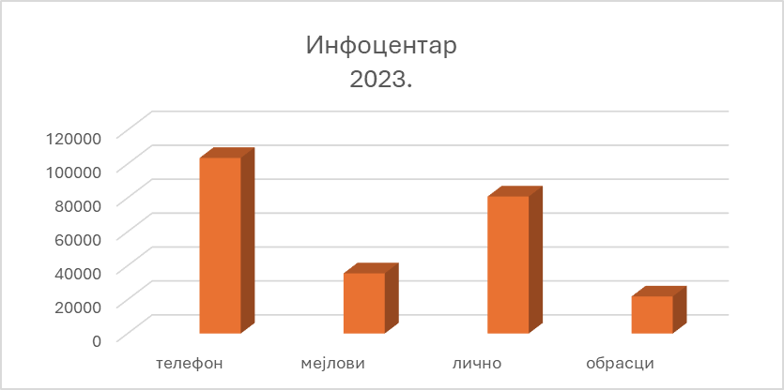

Од укупно 260 радних дана у 2023. години, сваког дана просечно је примљено 398 телефонских позива, 137 имејлова, а 310 странака добило је тражену информацију на инфо пулту и продато је 84 обрасца регистрационих пријава.
У односу на 2022. годину статистички je значајно повећан број:
- имејлова (електронска пошта) за 16,46% (35.492 у односу на 30.477 у 2022) и овај вид комуникације има континуирану тенденцију раста;
- телефонских позива за 14,39% (103.534 у односу на 90.508 у 2022. години);
- продатих образаца за 10,29% (21.860 у односу на 19.820 у 2022. години).

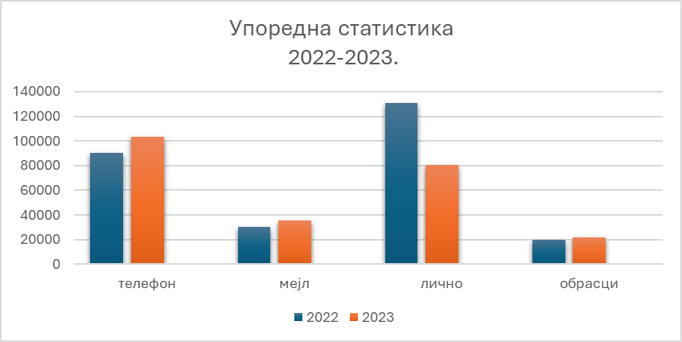

Почетак примене Аvanteх система за прозивање странака у раду инфопулта омогућио је прецизан увид у број странка које се непосредно обраћају у Агенцији, па је забележено њихово значајно смањење од 38%, у односу на 2022. годину.
Чињеница је да је наведено смањење делом резултат и прецизније евиденције коју електронски систем омогућава, међутим број странака које се обраћају Агенцији није смањен, већ преоријентисан ка другим видовима помоћи које им стоје на расолагању – телефон и правна помоћ путем имејла, а који су, статистички гледано у порасту. Такође, треба имати у виду да се инфорамције, упутства и регистрационе пријаве објављени на сајту Агенције константно унапређују, што странкама омогућева да самостално припреме документацију за поступак који покрећу пред Агенцијом.
Почев од маја месеца 2023. „кол центар“ добио је новог партнера и њихову нову агентску апликацију Mediatel Data.
Многобројне похвале, писмене и усмене, корисника услуга Агенције доказ су квалитета рада Агенције и Инфоцентра као њене службе која постоји првенствено с циљем да пружи благовремену, тачну и исцрпну информацију која ће омогоућити да сваки корисник успешно прође кроз поступак који покреће пред Агенцијом.

- Служба архиве

Агенција за привредне регисте 13. октобра 2023. године добила је престижно признање Најбоља регистратура, од стране Архивистичког друштва Србије, а на предлог Државног архива Србије. Ова награда уручена је руководиоцу Службе архиве, др Татјани Кикић, на Међународном саветовању Архивистичког друштва Србије у Куршумлијској бањи.
Током 2023. године, започет је процес микрофилмовања са пратећим скенирањем најстарије судске архиве, тј преузете архивске грађе Привредног суда Београда. Микрофилмовано и скенирано је око 100 архивских кутија овод фонда (74 454 страница грађе, односно снимака/скенова), што представља скоро четвртину целокупног преузетог фонда архивске грађе овог суда.
Тежиште делатности Службе архиве Агенције, било је током претходне године усклађивање са свим законским новинама, обавезама и поступцима, с обзиром да су донета нова подзаконска акта и да се методологија евидентирања документарног материјала и архивирања делимично променила.
Поред редовног, дневног архивирања документарног материјала кроз електронску архивску евиденцију, као и безбедног чувања комплетне архивске грађе и документарног материјала Агенције и све преузете архивске грађе, а с обзиром на значај и количину архивске грађе, неопходно је било и урадити ревизију архивског фонда.
С обзиром на чињеницу да се по новом, прописаном обрасцу, структурно изменила Архивска књига (додате су нове колоне, крајем 2023. године и започет je попис и инвентарисање архивске грађе и документарног материјала Агенције. Архивска грађа и документарни материјал чува се на више локација и осим што је непосредни стваралац исте, Агенција баштини и чува велику количину преузете судске архиве. Почетком године усвојена је Листа категорија архивске грађе и документарног материјала, на коју је сагласност дао Државни архив Србије.
Током 2023. године Агенција је на иницијативу Службе архиве, сачинила нов и ажуриран предлог Листе категорија архивске грађе и документарног материјала, на коју је Државни архив дао сагласност 3. јула 2023. године број 02 1067/2.
Уведен је систем обележавања регистратурских јединица информативно потпунијим етикетама са свим неопходним архивским ознакама .
Конкретно говорећи, а у вези са основном делатношћу Службе архиве, реализовани су следећи послови:
- Архивирање и евидентирање свих предмета из комплетне делатности Агенције поступака регистрације, евидентирања и рада осталих организационих јединица;
- Транспорт и даље чување архивске грађе и документарног материјала у предвиђене архивске депое у Архив Агенције;
- Евидентирање предмета и аката у архивску апликацију САРА;
- Унапређење архивске апликације САРА;
- Евидентирање архивске грађе и документарног материјала у инвентарни попис – Архивску књигу, по новом обрасцу, за период 2023. године, као и унос претходно неинвентарисане архиве.
- Безбедно уништавање безвредног документарног материјала уз сагласност надлежног Државног архива Србије, а у складу са Листом категорија архивске грађе и документарног материјала са роковима чувања Агенције;
- Конзервација и рестаурација архивске грађе - комплетно рестауриран и конзервиран Судски именик привредних субјеката око 300 листова;
- Дигитализација текуће архивске грађе и документарног материјала, са додатним скентрањем преузетих регистата и књига насталих радом првредних судова;
- Издавање архивске грађе на писани захтев корисника путем поште и на захтев странака упућен електронским путем;
- Издавање архивске грађе и непосредни рад са странкама у читаоницама у Архиву Агенције у Раковици и читаоници у Бранковој улици;
- Предузимање свих превентивних мера заштите архивске грађе и документарног материјала;
- Преузимање архивске грађе од других субјеката, ради формирања нових регистара.
- Предаја дела документарног материјала на привремено чување у услужном простору компаније EWE.

Архивирање предмета по којима је завршен поступак регистрације

Поступак регистрације података у регистре Агенције, започиње подношењем захтева за регистрацију, односно регистрационе пријаве, са прописаним прилозима, који после административно техничке обраде, заједно са мериторном одлуком регистратора чини предмет. Сви завршени предмети се архивирају после обраде. Процес архивирања подразумева преузимање предмета од обрађивача, сачињавање примопредајног записника, евидентирање у основну евиденцију архивираних предмета (САРА), кодирање предмета, транспорт до Архива Агенције, преузимање предмета и евидентирање, додељивање коначне физичке локације и смештање на коначну физичку локацију односно одлагање у архивски депо.
У табели је приказан број архивираних предмета из регистара као и осталих пратећих аката:

Ред. Бр. | Назив регистра | Број архивираних предмета по регистрима

Ред. Бр. | Назив регистра | Број архивираних предмета по регистрима
1. | Регистар залоге | 10.405
2. | Регистар финансијског лизинга | 18.550
3. | Регистар судских забрана | 105
4. | Регистар привредних субјеката | 3.255,88
5. | Агенција | 10
6. | Регистар медија | 1.812
7. | Регистар туризма | 4.855
8. | Регистар стечајних маса | 311
9. | Регистар понуђача | 3472
10. | Регистар привремених ограничења права лица | 360
11. | Регистар удружења | 10.490
12. | Захтев за повраћај погрешно или више уплаћених средстава са пратећом документацијом | 27
13. | Регистар задужбина и фондација | 598
14. | Регистар здравствених установа | 1.977
15. | Регистар удружења, друштава и савеза у области спорта | 4.049
16. | Регистар привредних комора и Регистар представништава страних привредних комора | 15
17. | Преписка са другим државним институцијама, правним и физичким лицима у вези са уписом, променама и подацима из регистра | 87
18. | Регистар уговора о финансирању пољопривредне производње | 11
19. | Регистар установа културе | 456
20. | Регистар јавних гласила | 3
21. | Стечајни поступак | 518
22. | Мишљења надлежних министарстава у вези са уписом у регистре | 2.538
23. | Изводи по захтевима заинтересованих лица из статусних регистара(захтев,доказ о уплати накнаде,преписка са подносиоцем захтева и друго) | 9
24. | Привредни суд Београд | 2
 | Укупно: | 386.248

Током 2023. године преузето је од осталих сектора и служби Агенције око 450 регистратурских јединица документарног материјала. Исте су архивистички обрађене и евидентиране у архивску апликацију САРА. Регистратурске јединице су уредно обележене и смештене на физичку локацију у архивске депое Архива Агенције.
Уведен је прецизан метод примопредаје докуметације у Архив у Раковици, где су организационе јединице, тј. ствараоци, у обавези да у примопредајном попису, али и на свим регистратурским јединицама, наведу тачно коју врсту документарног материјала предају у Архив, у складу са елементима из Листе категрорија архивске грађе и документарног материјала и то: количина регистратурских јединица, редни број из Листе категорија, рок чувања по Листи и године/распон година настанка.

Унапређење архивске апликације САРА

Као и претходних година и у 2023. години настављено је ажурирање архивске апликације САРА због проширења послова Агенције, а што се директно одражава и на настанак нових врста предмета и аката. Поред редовних регистарских предмета који се архивирају на дневном нивоу у апликацију се уносе и подаци новоформираних регистара. Урађена је и додатна опција за издавање архиве на реверс за архиву која је дислоцирана.

Учешће на стручним скуповима и стручно усавршавање запослених у Служби архиве

У складу са законом којим се регулише архивско пословање и који се примењује од 2021. године, Закон о архивској грађи и архивској делатности („Сл. гласник РС“, број 6/20), којим је утврђена обавеза свих стваралаца да обезбеде обуку и проверу знања запослених архивара. Агенција је обезбедила могућност похађања стручног архивистичког семинара за архиваре. Наиме, Државни архив Србије је организовао предавања из области архивистике. Служба архиве је активно учествовала на свим расправама и радионицама, ради што боље примене и тумачења новог Закона о архивској грађи и архивској делатности.
Запосленима у Служби је додатно организована интерна обука уз предавање на тему свих законских новина и обавеза у области архивирања и заштите комплетноог документарног материјала, као и обуке у вези са разумевањем природе регистарске и судске архиве. Предавања су организована на обе локације Агенције и у Бранковој улици и у Раковици.
Сви запослени у Служби архиве су, такође, похађали и онлајн обуку са полагањем тестова из области безбедности и заштите података и пословања на интернету.

Евидентирање архивске грађе и документарног материјала у инвентарни попис - Архивску књигу

Као један од примарних видова заштите архивске грађе и документарног материјала је обавеза сваког ствараоца да евидентира у Архивску књигу архивску грађу и документарни материјал.
Утврђена законска обавеза испуњена је тако што је евидентирана комплетна архивска грађа и документарни материјал настао у раду Агенције закључно са 2022. годином. години и то по врсти и хронологији на прописаном обрасцу.
Препис формиране Архивске књиге достављен је надлежном Државном архиву Србије током aприла 2023. године, а током децембра 2023. године, започете су припреме за нов образац и ажурирање Архивске књиге.
Архивска књига је израђена у свему у складу са Законом о архивској грађи и архивској делатности, а током друге половине 2022. године, у складу са новим Правилником о обрасцу Архивске књиге, ажуриран је образац и проширен за неопходне нове рубрике.
Регистратурске јединице (фасцикле, кутије, регистратори) су обележене (допуњени) архивским бројевима, односно бројевима из Архивске књиге и одложени на физичку локацију.

Безбедно уништавање безвредног документарног материјала

У циљу испуњења законске обавезе излучивања безвредног документарног материјла коме је истекао рок чувања, а на основу члана 9. и члана 16.. Закона о архивској грађи и архивској делатности из Листе категорија архивске грађе и документарног материјала са роковима чувања Агенције за привредне регистре број 02 262/2 од 03.03.2022. године, спроведен је поступак излучивања.
Током 2023. године, спроведена су два поступка излучивања безвредног документарног материјала, уз сагласност надлежног јавног архива, у март и јуну месецу. Безвредни документарни материјал је пописан и физички одвојен од архивске грађе. Посао издвајања и припреме за излучивање обављао се на две локације и то у привременом архивском депоу и у Архиву Агенције. Након спроведеног поступка одабирања архивске грађе уз издвајање оних делова којима је истекао рок чувања упућен је захтев са пописом надлежном архиву. Државни архив Србије је преко овлашћеног лица извршио увид и дао сагласност у форми писаног решења о излучивању којима одобрава излучивање, број 02 313/2 од 6.3.2023 и број 02 1071/2 од 30.6.2023. године. По добијању формалног решења извршено је уништавање безвредног материјала у прописаном поступку.
Укупна количина безвредног документарног материјала излученог у току 2023. године износи укупно око 175,3 дужна метра.

Издавање архивске грађе на захтев корисника и непосредни рад са странкама

Сви подаци које Агенција прикупи и обради у обављању своје делатности су доступни и јавни и у пракси веома тражени ради употребе у разне сврхе од корисника. Послови издавања архивске грађе и документарног материјала путем непосредног пријема странака и електронским путем су се извршавали на две локације и то у седишту Агенције у Бранковој улици бр. 25 и у Архиву Агенције у улици Ослобођења 1б у читаоницама.
Поступак издавања архивске грађе спроводи се по захтевима странака, физичких и правних лица, који се односе на издавање предмета на увид, фотокопирање аката, оверавање копија, увид у електронску форму документа и пружање стручне помоћи странкама.
У 2023. години непосредан увид у архивску грађу и документарни материјал Архива Агенције у читаоници извршило је 6.471 корисника.
Број корисника са захтевом за фотокопирање предмета и појединачних аката, којима. је наплаћена накнада укупно износи 11.841 корисника.
Број осталих корисника којима је пружена стручна помоћ, разне информације у вези са архивском грађом и документарним материјалом односно о регистрованим подацима износи 5.370.
Број интерних захтева за издавањем архивске грађе износи 5.950.
Укупан број интерних и екстерних захтева корисника архивске грађе и документарног материјала који су обрађени и завршени износи 17.950 захтева.
Служба архиве је и путем електронске поште, као и телефонским путем свакодневно пружала разне информације о регистрованим подацима и архиви, а тај број износи око, оквирно, 14.000 пружених информација.
Сваки поднет захтев је претходно евидентиран у апликацију АБЦ писарница и ИРИС затим кроз апликацију САРА евидентиран као издат предмет на реверс у складу са процедурама за коришћење архивске грађе.
У непосредном контакту са странкама спроводиле су се све мере опреза, како не би дошло до злоупотребе, односно неовлашћеног присвајања докумената. Посебно су опредељена два архивар за рад са странкама у обе читаонице. То практично значи да је вршен константан надзор над странкама које врше непосредан увид у документацију, а такође пружана је сва стручна помоћ у вези са тражењем података и манипулацијом архиве. Пре почетка рада са странкама припремала се документација донета из архивских депоа затим се копија оверавала у складу са захтевом странке.
Захтеви који су подразмевали одлазак код нотара су се обрађивали у посебном поступку, а одлазак код нотара је подразумевао и физичку пратњу предмета од стране архивара.

Предузимање свих превентивних мера заштите архивске грађе и документарног материјала

Претходна и превентивна заштита архивске грађе и документарног материјала је основна законска обавеза ставаралаца па је у том смислу предузето низ мера које спадају у примарни и свакодневни континуирани посао Службе архиве.
То подразумева: физичко техничку заштиту архиве, препакивање папирне форме старе архивске документације у архивске кутије, чишћење предмета од прашине, вишка папира, скидање спајалица, старих и оштећених омота списа, обележавање и смештање на коначну локацију. Значајан вид претходне заштите је и евидентирање свих аката и предмета у архивску евиденцију преко апликације САРА, затим уредно евидентирање у Архивску књигу и спровођење поступка излучивања безвредног документарног материјала.
Поред свих наведених мера заштите архивске грађе, а у циљу дуготрајног чувања папирне архиве и чињења доступном корисницима, Агенција је предузела и спроводила све мере физичко техничке заштите у згради Архива Агенције.
Предузете су следеће мере и спроведено је:
- Периодична дезинфекција, дезинсекција и дератизација унутрашњости свих објеката;
- Дератизација и дезинсекција припадајуће околине објеката;
- Извршено је сервисирање противпожарних апарата, од стране овлашћеног сервиса;
- Зграда Архива је одржавана на високом нивоу у погледу хигијене као и привремени архивски депо у изнајмљеном простору;
- Систем покретних полица за смештај архивске грађе у депоима је сервисиран и одржаван;
- Контрола приступа архивским депоима као и самој згради Архива;
- Свакодневно су предузимане све мере и примењиване од стране свих запослених као и посетилаца што је имало за циљ заустављање и спречавање ширења вируса.
Служба архиве је у потпуности испунила план рада за 2023. годину и увелико ради на примени Закона о архивској грађи и архивској делатности, како би и даље, реализовала све задатке и благовремено усклађивала пословање са предстојећим обавезама и прописаним активностима.

- ИНФОРМАЦИОНИ СИСТЕМ

Управљање ИКТ инфраструктуром и њено унапређење

У 2023. години спроведене су следеће активности везане за ИКТ инфраструктуру:
- Континуирано се прати расположивост система, и предузимају неопходне мере заштите (антивирусна и антиспам заштита, контрола приступа, израда резервних копија података, обезбеђење континуитета пословања коришћењем конфигурације високе доступности);
- Свакодневно се решавају сви захтеви и инциденти из реда администрације система који стижу преко Сервис деска;
- Послови управљања конфигурацијом се редовно спроводе;
- Покренуте имплементације следећих система:
- IBM Security Guardium for File and database Encryption
- Unapređenje e-mail komunikacije i sigurnosti sistema u Agenciji што подразумева инсталацију маил система на Microsoft Exchange платформи и заштиту маил саобраћаја имплементацијом Microsoft Defender for Office 365 система
- Rešenje za upravlјanje ranjivostima baza podataka
- Систем за заштиту Web апликација (Web Application Firewall)
- Систем за управљање привилегованим корисницима IBM Security Verify Privilege Vault On-Premises for Privileged Users User Value Unit
- Систем за централизовано скупљање свих логова са система и праћење сигурносних ризика IBM Security QRadar XDR Package Software
- Систем за надгледање инфраструктуре IBM Observability by Instana Application Performance Monitoring Managed Virtual Server
- Систем за проналажење и оклањање проблема у раду на укљученој инфраструктури IBM Turbonomic Application Resource Management
- У складу са пројектним плановима пружа се подршка у свим текућим пројектима у областима које се односе на инфраструктуру и безбедност информационог система.

Учешће у развоју софтвера и подршка корисницима софтверских апликација

Развојни тим Агенције је у 2023. години обављао следеће послове:
- Активности на порталској апликацији за подношење финансијских извештаја. Систем је ове године био расположив 31. јануара;
- У року je завршен пријем редовних годишњих финансијских извештаја и омогућено je подношење консолидованих годишњих финансијских извештaја;
- Континуирано се оперативно одржавају друге интерно развијене апликације у Агенцији и по пријави корисника решавају инциденти и реализују захтеви;
- Активно учешће у радним групама на текућим пројектима у Агенцији.

Администрација база података и испорука података

У оквиру управљања подацима у 2023. години урађено је следеће:
- Процес испоруке података по стандардизованим и посебним захтевима континуирано се спроводи без већих застоја. Свим државним органима и органима локалне самоуправе се достављају тражени подаци;
- Велики број захтева за подацима који свакодневно стиже из самих регистара Агенције за потребе разних статистичких анализа, израде извештаја, контролу квалитета и друге потребе, обавља се без застоја. Израђен је и велики број извештаја по захтеву регистара, који се аутоматски генеришу у систему за пословно извештавање и настављене су активности на даљем развоју овог система, спроводе се послови администрације база података, оптимизације и измене података по захтеву;
- Спроводи се редовно пружање подршке служби за продају података у смислу формирања потребних месечних обрачуна и анализе специфичних ситуација након миграција података;
- Настављене су активности израде извештаја и аналитичких сервиса за потребе ПИС ФИ, система извештавања за праћење тока пријема и обраде финансијских извештаја, објављивање финансијских извештаја и праћење самог процеса рада ангажованих оператера у Регистру.
- Спроведене су измена у систему за извештавање у складу са новим билансним шемама за привредна друштва и друга првна лица и започето је пружње услуга корисницима
- Континуиране су активности на анализама и прибављању података из свих извора податка у Агенцији за потребе регистратора и руководилаца у Агенцији;
- Пружена је подршка Сектору економско финансијских послова у процесу спровођења финансијске контроле и управљања;
- Активно учешће у радним групама на текућим пројектима у Агенцији.

Послови службе за техничку подршку и Сервис деск

Током 2023. године служба за техничку подршку обављала је следеће послове:
- Одржавање софтвера радних станица – отклањање проблема у раду оперативног система и осталих апликација на радним станицама запослених, реинсталација радних станица, инсталација и конфигурисање нових верзија регистарских апликација;
- Отклањање хардверских проблема– поправке, чишћење, замена компоненти, отклањање мањих проблема са струјним напајањем радних станица или припрема и упућивање на сервис рачунара за које није истекао гарантни период (из Београда и из организационих јединица);
- Одржавање штампача – инсталације и ситније поправке. Упућивање штампача на сервис код већих кварова (из Београда и из организационих јединица).
- Одржавање мреже – активирање нових мрежних прикључака, повезивање радних станица на мрежу;
- Активно учешће на пословима редовног одржавања евиденције ИТ опреме.
Сервис деск, као посебна функција у ИТ сектору спроводила је следеће активности:
- Евидентирање и праћење инцидената и захтева за услугама и сервисима корисника у централном тикетинг систему, као и отклањање инцидената и испуњавање захтева у складу са прописаним процедурама;
- Aпликативнa подршкa – Администрација регистарских апликација и помоћ запосленима при њиховој употреби (први ниво подршке);
- Техничка подршка корисницима сервиса за евидентирање стварних власника;
- Техничка подршка корисницима сервиса за састављање и достављање финансијских извештаја;
- Техничка подршка корисницима сервиса за електронску регистрацију привредних друштава и предузетника;
- Техничка подршка корисницима осталих сервиса Агенције.

Статистика обраде корисничких захтева у Сектору информатике и развоја током 2023. године

Током 2023. године укупно је у тикетинг систему евидентиран 16.734 кориснички захтев. Расподела броја пријава по месецима приказан је на наредном дијаграму:

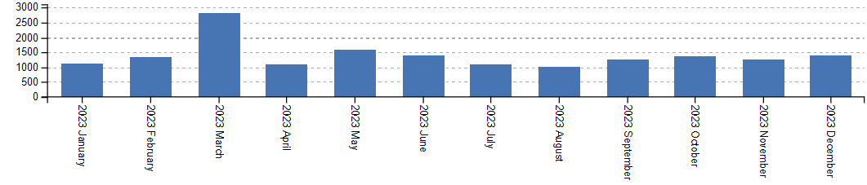
Број поднетих захтева
Из дијаграма се може уочити да је највећи број пријава заведен у марту, када је истицао рок за подношење финансијких извештаја, што је било очекивано. Највећи број пријава је долазио од екстерних корисника, па је у овом периоду био организован прековремени рад са већим бројем извршилаца, како би корисницима била пружена подршка и ван редовног радног времена (у данима викенда).
Преглед броја пријава по групама корисника за исти период, приказанa је у табели:
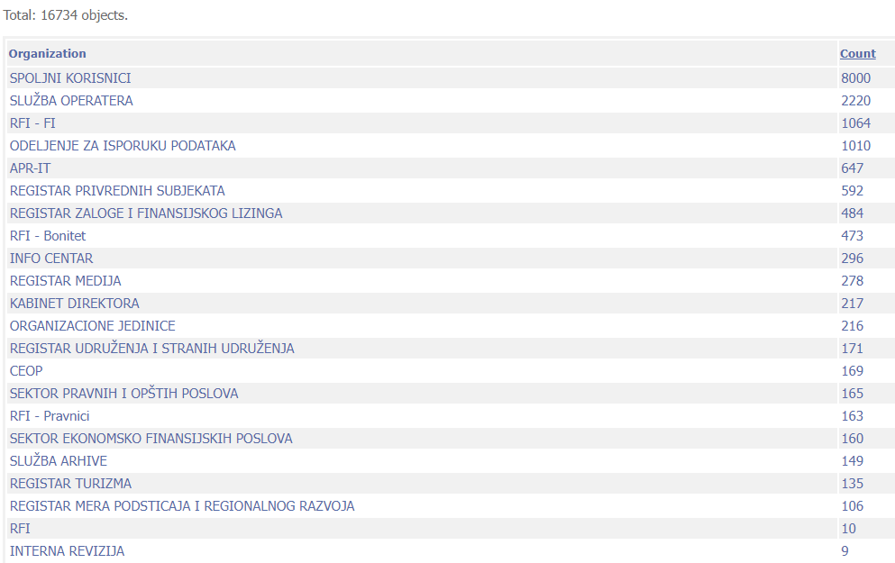
Од укупно заведених 16.734 захтева током 2023. године, 13,7% су инциденти, тако да је број инцидената у односу на укупан број захтева на прихватљивом нивоу. Са друге стране број затворених захтева је на јако високом нивоу (98,5%), што је један од показатеља ефикасности ИТ подршке.
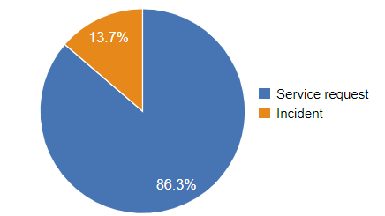

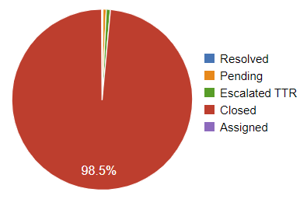
Од свих захтева заведених у 2023. години, 382 је додељено пројектним менаџерима (захтеви за изменом према добављачима услуга), од чега је 329 решено и затворено (86,1%). 52 захтева је стављeно на чекање (статус pending). За решавање ових захтева су ангажовани добављачи услуга са којима Агенција има потписане уговоре о одржавању апликативних решења и због динамике рада и постављених приоритета неопходно је више времена да би се дошло до адекватног решења захтева.
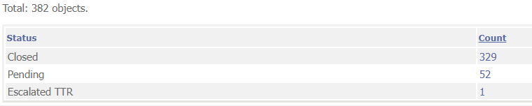

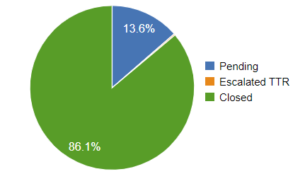

У 2023. години од захтева додељених пројектним менаџерима, није креиран ни један захтева за већим (сложенијим) изменама информационог система.
Током 2023. године, прихваћено је 21.285 телефонска позива преко контакт центра у сервис деску, без њиховог завођења у тикетинг систем. Оператери сервис деска су поред овог броја примљених позива, упутили 1.899 позива ка корисницима. Највише позива је било крајем марта, када је интензивирано подношење финансијских извештаја и када је великом броју корисника била неопходна техничка подршка при електронском потписивању захтева. Без обзира на све напоре инжењера да се креирање електронског потписа поједностави и приближи просечном кориснику креирањем једноставних упутстава, то је и даље технички веома захтевна операција која прави највећи притисак на ИТ подршку у завршним периодима предаје финансијских извештаја.

Стратешки послови и оперативни послови на нивоу Агенције
За потребе ПИС ФИ система за пријем и обраду финансијских извештаја за 2022. годину извршена је параметризација софтверског решења као и унапређења свих компоненти система где су уочене слабости које су се манифестовале у претходном раду. Успешно је завршено прихватање финансијских извештаја у законом предвиђеном року до 31. марта 2023. године (око 278.000 поднетих финансијских извештаја).
Такође, у овом периоду су завршене активности на припреми техничке и остале потребне документације за покретање јавне набавке „Услуге израде и имплементације софтверског решења за потписивање докумената и валидацију електронским сертификатом на даљину (у cloud-u). Извршен је избор добављача, потписан уговор и у првом кварталу извршена имплементација са ПИС ФИ системом за пријаву финансијских извештаја. Током другог квартала настављено са имплементацијом софтверског решења по техничкој спецификацији и пројектном плану. До краја године успешно завршена имплементација захтева по техничкој спецификацији.
У овом периоду се наставило и са активностима на пројекту „Услуге развоја и успостављања информационог система за Регистар привредних субјеката (е-регистрација)“. Будући информациони систем ће корисницима услуга АПР-а омогућити електронско подношење свих типова регистрационих пријава и захтева, праћење статуса обраде пријава и захтева, преузимање аката у електронској форми, као и већу и једноставнију доступност података докумената из регистра посредством јединственог портала. Систем је постављен на продукционо окружење је 17.05.2023. године у делу оснивања привредних друштава (све правне форме) и предузетника, као и компонента за обједињени пријем (АБЦ писарница за пријем електронских и папирних захтева), док је део везан за промене предузетника постављен на продукционо окружење током децембра месеца а део везан за промене привредних друштава планиран до краја априла 2024. након чега следи тестирање и очекивани термин за постављање и овог дела система на продукцију је током маја 2024. године.
У контексту будућег развоја Агенција током првог квартала 2023. године настављене су активности на пројекту „Услуге развоја и успостављања софтверског решења за WEB портал за испоруку услуга“. Завршене су све активности дефинисане пројектним документима и пре постављања и пуштања система у продукциони рад потребно је са стране Агенције извршити додатна тестирања сложених сценарија. Очекивано време постављања на продукционо окружење и доступно за државне органе је крај јануара 2024.године.
Такође током првог и другог квартала су припремљене техничке спецификације за покретање планираних јавних набавки дефинисаних Планом набавке за 2023. годину, а током другог квартала и завршене јавне набавке:
- Услуге унапређења информационог система за Регистар финансијских извештаја,
- Услуге унапређења софтверске апликације за управљање централном евиденцијом обвезника за подношење пријава за привредне преступе (4ПЕО)
-Одржавање софтвера ReId, софтверске платформе RDS, софтвера CEOP и софтвера CEPOP,
- Одржавање софтвера eLizing, eReliz, RPRU, Kaza, Alfresco, NexU, KDP, PIS FI,
- Одржавање функционалности апликативног система Регистра здравствених установа
-Услуге унапређења web Портала за поручивање, продају и испоруку података и извештаја
- Услуге унапређења и интеграције постојећих апликативних система регистара Агенције са Писарницом коју успоставља надлежна служба Владе Републике Србије
- Услуге развоја и унапређења информационог система за Регистар финансијског лизинга
- Одржавање функционалности апликативних система регистара Агенције у постојећим регистарским апликацијама
-Услуге унапређења Портала за е-регистрацију и система за обједињени пријем поднесака у електронском и папирном формату
У првом кварталу започете су активности на припреми техничке спецификације за покретање јавне набавке „Рачунарска опрема (хардверска и софтверска) за потребе успостављања информационог система за Регистар привредних субјеката у оквиру пројекта "Услуге развоја и успостављања информационог система за Регистар привредних субјеката (е-регистрација)" - фаза IV“, а током другог квартала спроведена набавка и потписивање уговора са изабраним добављачима. Реализоване све активности дефинисане уговором и сва договорена опрема испоручена.
Такође током првог и другог квартала настављене су активности на пројекту „Услуге развоја и набавка лиценци за потребе успостављања информационог система за Регистар привредних субјеката у оквиру Пројекта "Услуге развоја и успостављања информационог система за Регистар привредних субјеката (е-регистрација)" - фаза II“. Током децембра месеца свих 6 регистара предвиђених планом набавке прешло на продукциони рад преко новог обједињеног пријема. По пројектној повељи настављене активности на реализацији дефинисаних активности.
Током извештајног периода реализоване препоруке интерног ревизора из Извештаја о праћењу поступања по датим препорукама из ревизорског налаза.
Током четвртог квартала започете су и завршене активности на спровођењу процеса преиспитивања права коришћења апликативних решења у оквиру Информационог система Агенције и по окончању процеса сачињен извештај који је презентован у процесу друге надзорне провере испуњености захтева стандарда ИСО 27001:2013.
У јеку све веће изложености информационог система разним хакерским нападима током четвртог квартала извршена су додатна подешавања сигурносних компоненти система и извршена надоградња постојећих система и њихово укључивање у свакодневни рад као и перманентно праћење од стране задужених запослених.. Такође је извршено и додатно упознавање запослених са могућим нападима и одговорностима свих запослених приликом коришћења информационог система Агенције. У контексту појачане безбедности покренута набавка услуге „IT security“ обуке за 100 запослених Агенције која се реализовала до краја године.
Током децембра месеца покренут процес друге надзорне провере испуњености захтева стандарда ИСО 27001:2013 везаних за сигурност информација и информационог система и од стране изабраног добављача потврђена испуњеност истих.

- УНУТРАШЊА ОРГАНИЗАЦИЈА

Концепт унутрашње организације и систематизације радних места у Агенцији, утврђен приликом оснивања, омогућио је током протеклог периода, успостављање нових регистара и увођење нових функционалности у Агенцији. Оперативна организација рада у условима јасно дефинисаних надлежности, овлашћења и одговорности, у атмосфери координације рада заснованој на мотивисаном и посвећеном, креативном тимском раду запослених, даје очигледне резултате.
Макро и микро организациона структура Агенције, са детаљним описима радних места и условима за обављање одређених послова у оквиру радног места, утврђени су Правилником о унутрашњој организацији и систематизацији радних места.

Органи Агенције

Органи Агенције су Управни одбор и директор. Председник Управног одбора је Велибор Самарџић, дипл. правник из Београда, именован је за председника Управног одбора решењем Владе 24 број 119-2049/2019 од 27.02.2019. године („Сл. гласник РС”, број 13/19), а чланови Управног одбора су: Зоран Драгићевић, дипл. инжењер пољопривреде из Београда, решење Владе 24 број 119-8553/2017 од 14.09.2017. године („Сл. гласник РС”, број 83/17), Мирјана Бауцал Мркић, дипл. правник из Београда, решење Владе 24 број 119-535/2018 од 18.01.2018. године, („Сл. гласник РС“, број 05/18), Тања Пушоња, дипл. дефектолог - логопед, из Београда, решење Владе 24 бр. 119-6110/2018 од 28.06.2018. године („Сл. гласник РС”, број 50/18) и Радиша Драгојевић, дипл. политиколог-новинар из Петровца на Млави, решење Владе 24 број 119-9941/2020 од 03.12.2020. године („Сл. гласник РС”, број 146/20).
Директора Агенције именује и разрешава Влада, на предлог управног одбора Агенције за привредне регистре. Директор Агенције је Милан Лучић, именован решењем Владе 24 број 119-8891/2019 од 24.10.2019. године („Сл. гласник РС“, број 76/19) на мандатни период од 5 година.
Регистре воде регистратори, именовани од стране управног одбора Агенције, уз претходну сагласност Владе. Исто лице може поново, по истеку мандата, бити именовано за регистратора. Сходно флексибилном законском моделу којим се уређује поступак именовања регистратора, једно лице може водити више регистара из сродних области чиме се избегава умножавање функција али и значајно олакшава интеграција између функција вођења регистара и заједничких функција Агенција. Регистратори Агенције су у свом раду независни, а овлашћења и надлежност им је детаљно прецизирана Законом о Агенцији за привредне регистре и Законом о поступку регистрације у Агенцији за привредне регистре.
Управни одбор је током 2023. године одржао 12 седница од укупно 204, колико их је одржано од оснивања Агенције до краја 2023. године. На седницама, Управни одбор је разматрао питања из своје надлежности, усвојио Извештај о раду и Финансијски извештај за претходну 2022. годину, Финансијски план и Програм рада за наредну 2024. годину, доносио је опште акте и предлоге аката у складу са законским овлашћењима и др. Управни одбор је активно учествовао у креирању пословне политике Агенције указујући на могуће изазове и ризике у пословању. Управни одбор је радио и одлучивао у атмосфери тимског рада и континуиране активне комуникације која се често одвијала на дневном нивоу.

Људски ресурси
Кадровским планом за 2023. годину било је предвиђено да у Агенцији будe запосленo 421 извршилаца на неодређено време, уз 35 запослених на одређено време ради привременог повећања обима посла. Такође, било је предвиђено и ангажовање одређеног броја лица ван радног односа на обављању привремених и повремених послова. Агенција није у потпуности, у планираној динамици и обиму реализовала кадровиски план, услед престанка потребе за релизацијом дела планираног кадровског плана у складу са потребама процеса и организације рада.

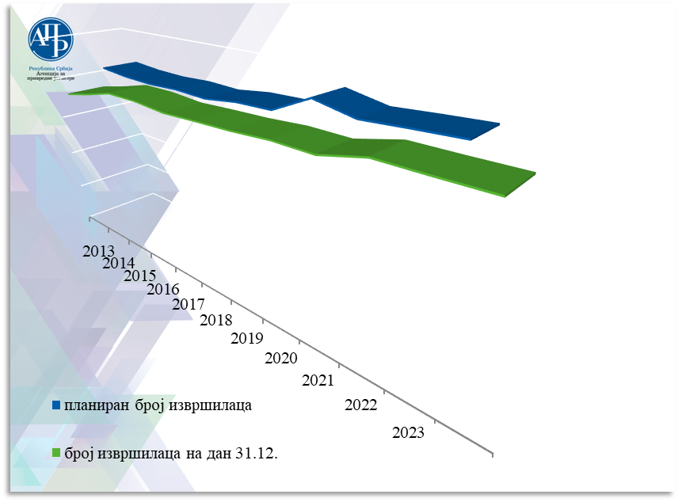
На крају 2023. године у Агенцији било је 428 запослених, од којих 408 на неодређено време, укључујући 1 запосленог којем мирује радни однос због именовања на одређену функцију и 16 запослених на одређено време ради привременог повећања обима посла, односно 4 лица на замени привременог одсутног запосленог. На привременим и повременим пословима ангажовано је 8 лица. У извештајном периоду, у Агенцији, радни однос на неодређено време престао је код 12 запослених. Код 6 запослених основ престанка радног односа је остварење права на старосну пензију, док је у осталим случајевима закључен споразум о престанку радног односа. У истом периоду радни однос на неодређено време, у Агенцији, засновао је 1 запослени.

Родна равноправност

Анализом стања у евиденцији запослених и радно ангажованих лица у Агенцији утврђено је да укупан број запослених и радно ангажованих лица износи 437 (100%). Од укупног броја запослених и радно ангажованих лица у Агенцији, 274 је жена (63%) и 163 мушкараца (37%).
Структура запослених и радно ангажованих лица у Агенцији на основу старосне доби, показује да у старосној групи:
- до 30 година укупно има 18 лица (4%), од којих 11 жена (61%) и 7 (39%) мушкараца;
- од 31 до 40 година укупно има 115 лица (26%), од којих 64 жена (56%) и 51 мушкараца (44%);
- од 41 до 50 година укупно има 158 лица (37%), од којих 96 жена (61%) и 62 мушкараца (39%);
- од 51 до 60 година укупно има 114 лица (26%), од којих 83 жена (73%) и 31 мушкараца (27%);
- од 61 до 70. године укупно има 32 лица (7%), од којих 20 жена (63%) и 12 мушкараца (37%).
Анализом структуре запослених и радно ангажованих лица у Агенцији, на основу степена стеченог образовања долази се до сазнања да:
- са ССС укупно има 225 лица (52%), од којих је 132 жена (59%) и 93 мушкараца (41%);
- са ВШС укупно има 89 лица (20%), од којих је 50 жена (56%) и 39 (44%) мушкараца;
- са ВСС укупно има 123 лица (28%), од којих је 92 жена (75%) и 31 мушкараца (25%).
Структура запослених и радно ангажованих лица у Агенцији на извршилачким радним местима и на положајима (директор Агенције и регистратори) разврстаних по полу гласи:
- лица на извршилачким радним местима је 432 (99%) од којих је 271 жене (63%) и 161 мушкарца (37%);
- лица на положајима је 5 (1%) од којих је 2 жене (40%) и 3 (60%) мушкарца.
Анализом плата и других накнада запослених и радно ангажованих лица у Агенцији утврђено је да исте, у просечном номиналном износу:
- за лица на извршилачким радним местима износе 101.346,00, што је просечан номинални износ и за мушкарце и за жене;
- за лица на положајима (директор и регистратори) износе 222.627,00, што је просечан номинални износ и за мушкарце и за жене.
Укупан број запослених и радно ангажованих лица у Агенцији у 2023. години, разврстаних по полу и старосној доби, од којих је:
- до 30 година ниједно лице;
- од 31 до 40 година укупно има 7 лица, односно 4 жена и 3 мушкараца;
- од 41 до 50 година укупно има 5 лица, односно 5 жена и 0 мушкараца;
- од 51 до 60 година укупно има 1 лице, односно 1 жена и 0 мушкараца;
- од 61 до 70. године ниједно лице.
Према подацима којима располаже Агенција утврђено је да је укупно 457 запослених и радно ангажованих лица у Агенцији било укључено у обуке у различитим стручним областима, од којих 291 жена (64%) и 166 мушкараца (36%).
Закључак, на основу изнетих података, када је у питању полна структура свих запослених и радно ангажованих лица у Агенцији да преко 60% (63%) чине особе женског пола. Ови подаци упућују да постоји родни јаз у Агенцији, у корист жена.
Када је у питању старосна структура запослених и радно ангажованих лица у Агенцији подаци указују на то да највише запослених и радно ангажованих лица има у старосној доби од 41 до 50 година, као и да су у тој групи претежно заступљене жене.
Квалификациона структура запослених и радно ангажованих лица оба пола у Агенцији упућује да преко 50% запослених и радно ангажованих лица има средњу стручну спрему.
Анализом плата и других накнада запослених и радно ангажованих лица у Агенцији утврђено је да не постоји родни јаз и да у складу са Законом и Правилником о раду, запосленим и радно ангажованим лицима у Агенцији загарантована је једнака зарада за рад исте или једнаке вредности, без обзира на пол, полне карактеристике односно род.
Иако је у текућој години запослено, односно радно ангажовано више жена него мушкараца, треба имати у виду да се радни однос на неодређено време у Агенцији спроводи путем јавног конкурса у складу са одредбама Закона о јавним агенцијама („Сл. гласник РС“, бр. 18/05, 81/05 – испр. и 47/18) и да основно мерило за запослење на неодређено време јесте испуњавање потребних услова које утврђује конкурсна комисија, у изборном поступку, оцењивањем стручне оспособљености, знања и вештина које су предвиђене за конкретно радно место, а које се проверавају за сваког кандидата/кандидаткињу појединачно, независно од пола, полних карактеристика односно рода. У том смислу, не можемо говорити о постојању било ког облика системске дискриминације по основу пола, полних карактеристика односно рода.
Агенција омогућава једнака права и могућности запосленима и радно ангажованим лицима за стручно оспособљавање и усавршавање, као и похађање различитих обука, које су у 2023. години претежно похађале жене (64%).
Правилником о унутрашњој организацији и систематизацији радних места у Агенцији нису предвиђени послови за које постоји оправдана потреба за прављењем разлике по полу.
У Агенцији, забрањена је свака врста дискриминације по основу пола, полних карактеристика и рода.
У Агенцији, у претходном периоду, није било пријављених случајева узнемиравања, полног узнемиравања, посредне или непосредне дискриминације, као ни спорова из ове области.
Иако у Агенцији за привредне регистре постоји неуравнотеженост заступљености полова у организационој структури Агенције за привредне регистре, одређена поступања у циљу отклањања или ублажавања неравномерне заступљености полова запослених није могуће спровести, као нпр. да се приликом запошљавања има у виду успостављање полне равнотеже мање заступљеног пола, јер би такво поступање било супротно спровођењу поступка јавног конкурса прописаног Законом о јавним агенцијама.
Разлози за одређивање посебних мера огледају се у потреби за континуираним унапређењем родне равноправности у Агенцији за привредне регистре, са циљем да се могућност да дође до повреде принципа родне равноправности сведе на минимум. Како су предложене мере дугорочне или трајне не постоји рок за њихов завршетак већ ће се оне примењују у континуитету.
С тим у вези, у извештајном периоду, у Агенцији запослени су похађали обуке, семинаре и конференције, у вези са родном равноправношћу, имплемениран је родно осетљиви језик при оглашавању јавних конкурса и предузимате друге мере које доприносе равномерном положају жена и мушкараца на раду.

- ЈАВНЕ НАБАВКЕ И ДРУГИ ОПШТИ ПОСЛОВИ

У 2023. години спроведено је укупно 41 поступакa јавних набавки у отвореном поступку. Четири поступка јавних набавки спроведено је по партијама, и то: поступци набавке канцеларијског материјала, обликован у три партије, рачунарске опреме (хардверске и софтверске) за потребе успостављања информационог система за Регистар привредних субјеката у оквиру пројекта „Услуге развоја и успостављања информационог система за Регистар привредних субјеката (е-регистрација“ - фаза 4, обликован у две партије, новогодишњих пакетића (играчки и поклон картица), обликован у две партије, и услуге развоја и успостављања информационог система за Регистар привредних субјеката (е-регистрација)“ - фаза 3, обликован у две партије.
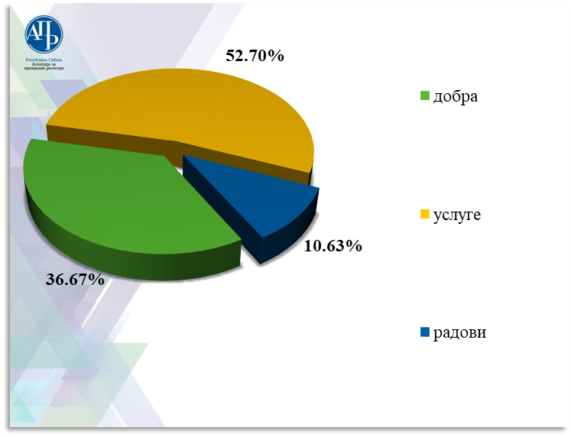
Реализоване јавне набавке по предмету

Укупно уговорена вредност свих поступака јавних набавки, са извршеном изменом једног уговора о јавној набавци услуге којом је повећан обим набавке, односно првобитна вредност уговора, у 2023. години је 539.042.097,93 динара без пдв-а. У поступцима јавних набавки набављана су добра у висини од 36,67% укупне вредности, услуге у висини од 52,70% укупне вредности и радови у висини од 10,63% укупне вредности.

Укупна процењена вредност предмета јавних набавки у спроведеним поступцима била је 540.290.416,00 динара без пдв-а, односно за 0,45% већа у односу на укупну првобитну вредност закључених уговора. Укупна првобитна вредност закључених уговора била је 537.833.764,60 динара без пдв-а, а вредност измене уговора о јавној набавци услуге којом је повећан обим набавке, односно првобитна вредност уговора, у складу са чланом 160. Закона о јавним набавкама, је 1.208.333,33 динара без пдв-а.
Додељен уговор у поступку јавних набавки највеће вредности је уговор о набавци рачунарске опреме (хардверске и софтверске) за потребе успостављања информационог система за Регистар привредних субјеката у оквиру пројекта „Услуге развоја и успостављања информационог система за Регистар привредних субјеката (е-регистрација)“ - фаза 4, Партија 1 - Набавка сервера, сториџ јединица, рачунара, монитора, штампача, лаптопова и скенера, у износу од 64.537.826,00 динара без пдв-а. Остали уговори велике вредности су уговори о набавци рачунарске опреме (хардверске и софтверске) за потребе успостављања информационог система за Регистар привредних субјеката у оквиру пројекта „Услуге развоја и успостављања информационог система за Регистар привредних субјеката (е-регистрација)“ - фаза 4, Партија 2 - Проширење постојећих сториџа и набавка софтвера и лиценци, у износу од 63.896.840,00 динара без пдв-а, услуге развоја и успостављања информационог система за Регистар привредних субјеката (е-регистрација)“ - фаза 3, Партија 1 - Услуге функционалног унапређења информационог система РЕПСИС, у износу од 58.976.750,00 динара без пдв-а, и Партија 2 - Услуге развоја и унапређења система јавних претрага, у износу од 38.500.000,00 динара без пдв-а, услуге унапређења web Портала за поручивање, продају и испоруку података и извештаја, у износу од 29.905.073,33 динара без пдв-а, услуге чишћења у пословним објектима Агенције, у износу од 17.500.000,00 динара без пдв-а, и услуге обезбеђења имовине и лица у пословним објектима Агенције, у износу од 21.666.667,00 динара без пдв-а, као и уговори о извођењу радова на адаптацији сале у пословном објекту Агенције у ул. Бранкова бр. 25 у Београду, у износу од 29.749.398,00 динара без пдв-а, и набавци електричне енергије, у износу од 22.500.000,00 динара без пдв-а.
У погледу критеријума за доделу уговора, у 32 поступка јавних набавки критеријум је била цена, у осам поступака критеријум је био однос цене и квалитета, а у једном поступку, обликованом у партије, критеријум за једну партију је била цена, а за другу партију критеријум је био однос цене и квалитета.
У свим спроведеним поступцима јавних набавки примљенo je укупно 68 понудa.
У спроведеним поступцима јавних набавки није примљен ни један захтев за заштиту права.
Агенција је о спроведеним поступцима јавних набавки и закљученим уговорима о јавним набавкама поднела кварталне извештаје управном одбору Агенције, а о поступцима јавних набавки из чл. 11. - 21. Закона и јавних набавки из члана 27. став 1. Закона објавила, на Порталу јавних набавки, извештај о набавкама из члана 181. став 3. Закона за 2022. годину, у законом предвиђеном року, у складу са одредбама Закона, док ће напред наведени извештај, из члана члана 181. став 3. Закона, за 2023. годину објавити, на наведеном порталу, у законом предвиђеном року, у складу са одредбама Закона.
Сви други општи послови су, током извештајне 2023. године, вршени континуирано у функцији подршке основној делатности Агенције и то: обезбеђење основних средстава, ситног инвентара и потрошног материјала, послови редовног одржавања опреме, уређаја и инсталација, стручно административни и технички послови везани за рад органа управљања, послови праћења и анализе одређених трошкова, као што су трошкови коришћења службених возила, мобилних телефона и др., послови из области нормативне делатности Агенције и други, у складу са прописаним процедурама и успостављеном организацијом рада.

- ФИНАНСИЈСКА ФУНКЦИЈА

У 2023. години финансијско пословање Агенције је обављано у функцији подршке реализацији задатака утврђених Програмом рада Агенције за 2023. годину, а у складу са Финансијским планом Агенције за 2023. годину, на које је Влада дала сагласност Решењем о давању сагласности на Годишњи програм рада Агенције за привредне регистре за 2023. годину 05 број 021-2660/2023 од 30. марта 2023. године („Службени гласник РС“, бр. 25/23), односно Решењем о давању сагласности на Финансијски план Агенције за привредне регистре за 2023. годину 05 број 400-2662/2023 од 30. марта 2023. године („Службени гласник РС“, број 25/23).
Оперативни циљеви и активности Сектора економско финансијских послова у 2023. години реализовали су се кроз eфикасно извршавање редовних активности Сектора у функцији реализације пословних активности Агенције кроз планирање, књиговодствено евидентирање, праћења и извештавање руководства и екстерно извештавање о материјално финансијском пословању Агенције као и даљу доградњу општих аката који непосредно утичу на област материјално финансијског пословања.

- ОДНОСИ СА ЈАВНОШЋУ

У извештајном периоду, Агенција је информисала јавност о наставку процеса дигитализације, односно о новим електронским услугама за привредне субјекте и правна лица, чијe увођење има за циљ унапређење услова за покретање пословања и брже обављање административних послова у вези са регистрацијом. Заинтересована јавност је информисана о законским обавезама правних лица у вези са подношењем финансијских извештаја и спровођењем поступка принудне ликвидације привредних друштава која нису пословала у складу са законом, због чега је Агенција над тим друштвима спроводила поступак по службеној дужности, у складу са Законом о привредним друштвима. Такође, Агенција је информисала јавност о поступку усклађивању медија са одредбама Закона о јавном информисању и медијима, који је ступио на снагу 04.11.2023. године, као и о поступку пререгистрације установа културе из судског у електронски Регистар установа културе, који је Агенција почела да води од 18.11.2022. године. С тим у вези, Агенција је редовно обавештавала јавност о роковима за поступање, о току спровођења, те о резултатима спровођења ових поступака. Такође, Агенција је редовно објављивала информације у вези са подношењем, обрадом и објављивањем финансијских извештаја за 2022. годину. По завршетку пријема и обраде извештаја, Агенција је упознала јавност са резултатима пословања привреде у 2022. години. Збирни и појединачни подаци из извештаја објављени су у оквиру публикација које су објављене на интернет страници Агенције. Осим тога, Агенција је објављивала вести, саопштења и извештаје са подацима и из других регистара и евиденција, информишући заинтересовану јавност о пруженим услугама привреди. На појединачне захтеве, Агенција је пружала тражене информације медијима, заједно са подацима у вези са појединачним поступцима регистрације, који су изазвали интересовање јавности.
Агенција је од 16.01. омогућила да њени корисици приступе електронским услугама АПР-а путем корисничког налога регистрованог на Порталу за електронску идентификацију (eID.gov.rs). Тако је Агенција у свој информациони систем имплементирала још једну електронску услугу Канцеларије за ИТ и еУправу и о томе путем саопштења обавестила јавност, у којем је подсетила да се у Агенцији користе и други електронски сервиси Канцеларије, као што је „Time stamp” и квалификовани електронски сертификат у клауду. Тиме је започета интеграција АПР-овог система у јединствени државни информациони систем, чиме се обезбеђује виши ниво поузданости пружања електронских услуга и обезбеђује шира примена ових сервиса, нарочито међу привредницима. Осим тога, са јединственим корисничким eID налогом, корисницима је омогућен лакши приступ не само електронским услугама АПР-а, већ и осталим сервисима еУправе, Пореске управе, Централног регистра обавезног социјалног осигурања (ЦРОСО), Портала локалних пореских администрација, Портала еЗдравље, еФактура, Моја прва плата...
У циљу унапређења услова за отпочињање пословања, Агенција је 17.05. покренула нове електронске услуге за регистрацију оснивања привредних друштава и предузетника. У складу са изменама Закона о поступку регистрације, уведена је обавезна електронска регистрација привредних друштава (одн. друштва с ограниченом одговорношћу, ортачког друштва, командитног друштва и акционарског друштва). Подносиоци пријава оснивања правних форми, као што је предузетник, задруга, задружни савез, јавно предузеће, огранак и представништво страног привредног друштва, могу да бирају између папирне или електронске форме пријаве. Поводом пуштања нове електронске услуге, на веб-сајту је објављен водич у сликама и корисничко упутство, а објављено је и саопштење за медије, уз остале информације о овој услузи, које су достављене медијима. Уз електронску пријаву, подносиоци достављају документацију изворно настала у електронској форми или дигитализовану, а решење о оснивању привредног друштва, у форми електронског документа, потписано електронским потписом регистратора, доставља се на адресу за пријем електронске поште која је унета у пријаву или се може преузети из саме апликације. На овај начин, поступак регистрације је значајно скраћен, али корисници ове електронске услуге Агенције морају се припремити за коришћење ове услове. Софтверским унапређењима апликације за еРегистрацију оснивања и за евидентирање стварних власника, оснивачима привредних друштава је од 01.10. омогућено да се у електронском поступку регистрације оснивања привредног друштва истовремено евидентирају и подаци о стварном власнику. Такође, Агенција је 27.12. пустила у рад апликацију за електонско подношење свих врста пријава за регистрацију промене података и брисање предузетника, којима је омогућен избор између електронског и поступка регистрације у папирној форми. Пуштањем у рад свих ових електронских услуга, Агенција је направила значајан корак у правцу потпуне електронске регистрације. Нови портал за електронску регистрацију привредних субјеката представљен је и на регионалној конференцији „Smart eGovernment”, која је одржана 23.11. у Београду, на којој су учествовали представници из јавне управе, локалне самоуправе, финансијског сектора и ИТ компаније. Као резултат увођења електронске регистрације, у току 2023. године је од 9.600 регистрованих оснивања привредних друштава и 45.608 предузетника електронским путем регистровано 5.487 друштава и 6.210 предузетника.
Поводом покретања поступка принудне ликвидације 3.956 привредних друштава, која нису доставила финансијске извештаје за 2019. и 2020. годину до краја пословне 2021. године, Агенција је 01.03. објавила саопштење којим је јавност упозната са поступком који Агенција спроводи у складу са Законом о привредним друштвима. На интернет страници Агенције су објављени огласи и обавештења о покретању принудне ликвидације, а по истеку законског рока за објаву огласа надлежни регистратор је донео појединачна акта о брисању и обрисао ова привредна друштва из Регистра привредних субјеката.
Такође, у Агенцији је од 01.01. омогућено електронско подношење регистрационих пријава у Регистру понуђача. Ова новина је најављена на новогодишњем брифингу о јавним набавкама који су за медије заједнички организовали НАЛЕД и АПР. Осим регистрације уписа, промене података и брисања, преко овог система је омогућено и електронско издавање решења, извода и потврда за понуђаче. На основу уписа у регистар, понуђачима се олакшава учешће на тендерима, а за наручиоце је поједностављен приступ подацима, на основу којих могу да провере податке о правним лицима са којима би могли да склопе уговор. Поред тога, институцијама су путем регистра стављени на располагање подаци на основу којих могу да изврше квалитетнију анализу стања у систему јавних набавки. Унапређење у Регистру понуђача је омогућено кроз пројекат „Ефективне јавне набавке у служби економског раста“, који је финансирала Шведска агенција за међународни развој и сарадњу (Sida), а спровео НАЛЕД.
Поводом пуштања у рад Посебног информационог система за пријем, обраду и јавно објављивање финансијских извештаја за 2022. годину, Агенција је 31.01. саопштењем обавестила своје кориснике и медије да је омогућен рад у апликацији за састављање и достављање извештаја и документације. Агенција je објавила на својој интернет страници ажурне информације у вези са врстама финансијских извештаја, роковима за њихово подношење, обимом финансијског извештавања, начином разврставања правних лица, новинама које су уведене од 2023. године, међу којима су најважније: коришћење eID.gov.rs налога креираног преко Портала за електронску идентификацију, обавеза пружаоца рачуноводствених услуга са којима је обвезник потписао уговор о пружању услуге састављања финансијског извештаја да се упише у Регистар пружалаца рачуноводствених услуга, могућност потписивања захтева и документације са више квалификованих електронских потписа у случајевима када је законски заступник ограничен супотписом, обавеза потписивања захтева и документације помоћу АПР-ове апликације за потписивање електронских докумената (NexU), или помоћу потписа у клауду. Осим тога, Агенција је објавила и сва неопходна корисничка и техничка упутства, која корисницима треба да олакшају процес састављања и достављања финансијског извештаја у Агенцији.
По завршетку рока за достављање финансијских извештаја, Агенција је обавестила јавност да је до краја законског рока, до 31.03. електронским путем примљено 277.433 извештаја. Потом је 27.04. објављено обавештење о томе да рок за достављање консолидованих финансијских извештаја истиче 03.05. Поводом почетка пружања услуге бонитета са подацима из годишњих финансијских извештаја за 2022. годину, Агенција је објавила обавештење за кориснике. У циљу транспарентног финансијског извештавања, Агенција је 21.06. објавила „Годишњи билтен финансијских извештаја за 2022. годину”, са подацима за реални сектор, финансијске институције и непрофитни сектор, уз који је објављена и анализа са основним налазима о пословању правних лица и предузетника. Агенција је 28.06. објавила обавештење за кориснике о року за подношење документације која се доставља уз редовне годишње финансијске извештаје. Поводом објављивања публикације „Годишњи извештај о пословању привреде у 2022. години”, са прелиминарним збирним подацима из обрађених редовних годишњих финансијских извештаја и статистичких извештаја, Агенција је 19.07. објавила анализу привредних кретања на укупном нивоу, са посебним освртом на пословање привреде са аспекта концентрације финансијских перформанси према секторима и величини привредних друштава Такође, приказана је и анализа пословања одређених сегмената привредних друштава, као што су јавна предузећа и привредна друштва у стечају и ликвидацији. У „Извештају о СТО НАЈ... привредних друштава у 2022. години”, Агенција је 20.10. објавила ранг листе првих сто привредних друштава према пословним приходима, нето добитку, пословној имовини и капиталу, нето губитку и укупном губитку. Уз извештај, објављен је и кратак осврт на пословање најпрофитабилнијих и најуспешнијих друштава, као и друштава са великим пословним приходима и финансијским капацитетима. Анализом је обухваћено и пословање новооснованих друштава која су остварила веома високу профитабилност, као и других друштава која су остварила велики нето добитак. Осим тога, анализом су сагледани подаци о пословању највећих губиташа и јавних предузећа. „Годишњим извештајем о пословању економских целина у привреди у 2022. години”, који је објављен 05.12, обухваћени су подаци из кoнсoлидoвaних гoдишњих финaнсиjских извeштaja зa 2022. и 2021. гoдину, кoje су мaтичнa приврeднa друштвa дoстaвилa Aгeнциjи, у склaду с прописима којима се уређује рачуноводство. Поводом објављивања резултата пословања привреде, директор Милан Лучић је 03.11. гостовао у јутарњем програму РТС 1. Осим тога, настављена је дугогодишња сарадња Агенције са економским магазином „Бизнис&финансије”, који је објавио годишњу едицију „БИЗНИС ТОП 2022/2023”, са листама највећих предузећа по добитку и пословном приходу.
Регистар мера и подстицаја регионалног развоја објавио је 18.05. и 26.10. Мапу РегМПРР са годишњим подацима о реализованим подстицајима регионалног развоја за 2022. и са полугодишњим подацима за 2023. годину. Подаци су приказани према корисницима и намени улагања, а на Мапи су објављени и подаци о привреди и непрофитном сектору, чији су извор регистри које води Агенција, као и други државни органи и организације од којих је Агенција преузела податке. На овај начин, путем Мапе РегМПРР приказани су подаци који пружају свеобухватну слику развоја домаће привреде, укупно и по територијалном принципу, за текућу годину и за три претходне године. Такође, Мапа садржи податке о достигнутом степену развијености свих општина у Републици Србији, према важећем пропису, што је чини корисним извором информација за инвеститоре и субјекте заинтересоване за регионални развој.
Директор Милан Лучић и директор Агенције за спречавање корупције Дејан Дамњановић потписали су 12.07. споразум о преузимању података, на основу кога је омогућено редовно преузимање података о регистрованим привредним субјектима, повезаним лицима и стварним власницима из АПР-а, који треба да обезбеде лакше обављања послова из области спречавања корупције.
У складу са Законом о култури, на основу кога је Агенција 18.11.2022. године почела да води Регистар установа културе, 20.02.2023. године истекао је законски рок од три месеца у којем је Агенција бесплатно спроводила поступак пререгистрације и усклађивања установа културе са Законом о изменама и допунама Закона о култури. Агенција је током 2022. године информисала јавност о почетку рада регистра, законској обавези пререгистрације и поступку регистрације, као и о року до којега ће се поступак пререгистрације спроводити бесплатно. По истеку наведеног рока, Агенција је 20.02. путем свог сајта и медија обавестила јавност да ће поступак усклађивања и уписа установа културе бити настављен уз плаћање накнаде. Пререгистрацијом постојећих установа културе из судског у регистар који води Агенција, успостављена је ажурна електронска, централна, јавна база података о регистрованим установама културе у јавној и приватној својини, као и оним установама културе у којима је оснивач држава, аутономна покрајина, јединица локалне самоуправе, или чији се програми у целини или већим делом финансирају из буџета. Подношењем јединствене регистрационе пријаве оснивања, установе културе, као и друга правна лица и предузетницим, чија је регистрација у надлежности АПР-а, истовремено са решењем о регистрацији добијају регистарски/матични број и порески идентификациони број (ПИБ). Ова погодност омогућена је захваљујући једношалтерском систему регистрације којим су електронски повезани државни органи који спроводе процедуре у вези са регистрацијом и почетком обављања делатности, што додатно скраћује време за покретање пословања и смањује административне трошкове поступка за привредне субјекте и већи број правних лица која се региструју у Агенцији.
На годишњој конференцији НАЛЕД-а одржаној 10.03. у Палати „Србија” поводом објављивања 15. издања „Сиве књиге”, додељена су признања за допринос реформама за 2023. годину. Специјално признање за унапређење пословног амбијента и допринос реформама додељено је Агенцији за привредне регистре, за унапређење електронског Регистра понуђача и успостављање јединственог електронског места за упис привредних субјеката у регистре Агенције. Признање је примио директор Милан Лучић.
На VII. Међународном архивистичком саветовању одржаном 11.10, у Куршумлијској бањи, Агенцији је додељено признање „Најбоља регистратура 2023”. Признање Архивистичког друштва Србије, које се додељује за изузетан допринос и посвећеност очувању архивске грађе и документарног материјала, поштовање архивистичких прописа и сарадњу са надлежним јавним архивом, примила је др Татјана Кикић, архивски саветник и руководилац Архиве Агенције.
У циљу анализе ефикасности поступка обраде захтева у обједињеној процедури за издавање е-грађевинских дозвола и мапирања простора за могућа унапређења, у периоду од септембра 2022. до фебруара 2023. године, НАЛЕД је, у сарадњи са Агенцијом, спровео истраживање методом онлајн анкете, којим су били обухваћени подносиоци захтева, обрађивачи (државни органи) и имаоци јавних овлашћења (издаваоци услова за пројектовање и прикључење), који учествују у поступку обједињене процедуре за издавање грађевинских дозвола, који се води помоћу софтвера Централне евиденције обједињених процедура (ЦЕОП), чије је вођење у надлежност АПР-а. Агенција је 24.02.2023. године објавила резултате анкете, на основу којих су дефинисани приоритети за унапређење софтвера на основу кога се води ова евиденција.

Посећеност интернет странице www.apr.gov.rs

Интернет страница је забележила 3.293.932 посетиоца, који су направили 10.651.768 посета.
Број посета и посетилаца страница са садржајем (без апликација и претрага података), по месецима:

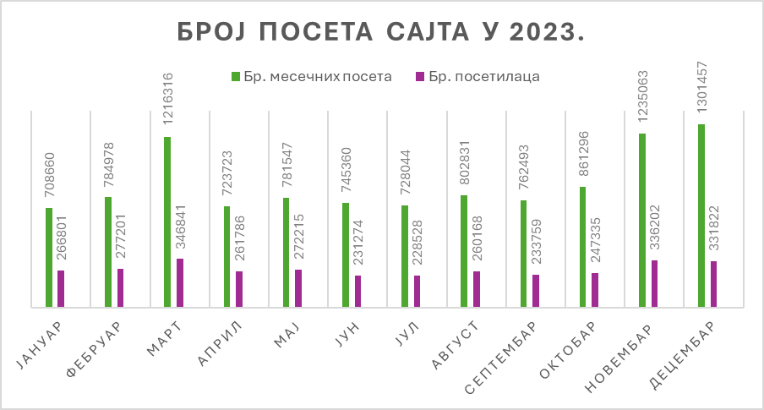

Медијска анализа објава о Агенцији

Анализом је обухваћено 7.026 објава и прилога у штампаним, електронским и онлајн медијима, у којима су се спомињали Агенција и директор Милан Лучић. Тоналитет највећег броја објава и прилога је неутралан (5.727, односно 81,51%), позитивно је оцењено 1.224 прилога (17,42%), а негативно је 75 објава (1,07%).
У онлајн медијима је било 6.181 прилог, а највише на сајтовима: naslovi.net, vesti.rs, danas.rs, nova.rs, bizinfo.rs, blic.rs, n1info.rs, biznis.rs, b92.net, novaekonomija.rs. У штампаним медијима је био 728 прилога, а највише у дневним листовима: Данас, Политика и Вечерње новости. Од периодичне штампе, највише објава је забележено у недељнику НИН, магазину Бизнис&финансије и Свет банкарства и инвестиција, а од локалне штампе највише је прилога било у листу Зрењанин. У електронским медијима је било 117 прилога, а највише на РТС1, РТ Војводина, Пинку и на Првој телевизији.

У 5.308 објава и прилога, Агенција се спомињала узгредно, као извор података, а као примарна тема АПР је био заступљен у 1.718 објава и прилога, у којима су више од половине медијског простора добијале теме и активности из делокруга рада Агенције.
Најзаступљеније медијске теме биле су: увођење и рад електронских сервиса Агенције, подношење и објављивање финансијских извештаја и саопштавање резултата пословања привреде у 2022. години, регистрација лица из Руске Федерације и других држава, женско предузетништво, регистрација промена података у појединим спортским друштвима, принудна ликвидација привредних друштава, стварни власници, грађевинске дозволе, објављени подаци о мерама и подстицајима регионалног развоја.

Подаци о предузетим радњама у циљу примене Закона о слободном приступу информацијама од јавног значаја

Агенција је примила 79 захтева, за 23,40% више него у 2022. години (64) и за 43,60% више него у 2021. години (55). Од укупног броја захтева примљених у 2023. години, Агенција је одговорила на 75 захтева, а три захтева су прослеђена Поверенику и тражиоци обавештени у чијем се поседу тражене информације, према сазнању Агенције, налазе, у складу са чл. 19. Закона о слободном приступу информацијама. На један захтев је одговорено решењем о одбијању. У току 2023. године, поднето је 9 жалби против Агенције.
У највећем броју захтева су тражени подаци и копије докумената из регистара, док се 7 захтева односило на информације о располагању средствима Агенције и платама запослених.
Примена Закона о слободном приступу информацијама од јавног значаја у 2023. години:

 | Тражилац  информације | Број  поднетих захтева | Број усвојених/  делимично усвојених захтева | Број  одбачених захтева | Број  одбијених захтева
1. | Грађани | 50 | 50 | - | -
2. | Медији | 13 | 13 | - | -
3. | Невладине организације, одн. удружења | 6 | 5 | - | 1
4. | Политичке странке | - | - | - | -
5. | Органи власти | 1 | 1 | - | -
6. | Остали* | 9 | 9 | - | -
 | Укупно: | 79 | 78 | - | 1
*адвокати, привредна друштва

Хуманитарне активности запослених

У току 2023. године организоване су две акције добровољног давања крви, као наставак успешне сарадње са Институтом за трансфузију крви, која је започета 6. јула 2010. године.

- МЕЂУНАРОДНА САРАДЊА

Извештајни период (јануар-децембар 2023) карактерише континуитет и несмањен интензитет активности које су реализоване у циљу имплементирања међународне сарадње Агенције за привредне регистре.
У мултилатералном контексту, Агенција је наставила сарадњу у оквиру међународних регистарских асоцијација чији је члан, или чије активности континуирано прати од свог оснивања.
Регионална сарадња са привредним регистрима и/или институцијама чији делокруг рада кореспондира са надлежностима Агенције реализована је путем Регионалног портала привредних регистара Југоисточне Европе („БИФИДЕКС”), који је успостављен пројектом Европске банке за обнову и развој у партнерству са Фондом за добру управу Владе Уједињеног Краљевства, пoдржaвajући Бeрлински прoцeс и Tршћaнску инициjaтиву зa успoстaвљaњe јeдинствeнoг тржиштa, додатно подстицање економске интеграције и побољшање инвестиционе климе у региону Западног Балкана.
Учешћем у активностима на реализацији различитих међународних пројеката, Агенција је у 2023. години наставила своју дугогодишњу успешну сарадњу са низом међународних институција и/или организација (Групација Светске банке; Организацијa за економску сарадњу и развој; Савет Европе; Швeдска агенција за мeђунaрoдну рaзвojну сaрaдњу; Европска банка за обнову и развој; Нeмaчко друштво зa мeђунaрoдну сaрaдњу; Канцеларија Уједињених нација за дрогу и криминал; Регионална антикорупцијска иницијатива итд.).
У складу са актима Владе Републике Србије који се односе на процес приступања Републике Србије Европској унији, а који је 2021. године усклађен са ревидираном методологијом проширења, Агенција је наставила учешће у активностима преговарачких група и пододбора за стабилизацију и придруживање са Европском унијом, сарађујући у том контексту и са Делегацијом Европске уније у Републици Србији.
Сходно наведеном, међународна сарадња Агенције у 2023. години оперативно је имплементирана кроз следеће активности:

Сарадња у оквиру међународних регистарских асоцијација:

- Удружење европских привредних регистара (енг. European Business Registry Association – EBRA: www.ebra.be) је међународно непрофитно удружење (франц. Association internationale sans but lucratif – AISBL) основано 2019. године, чије регистровано седиште се налази у Бриселу, Краљевина Белгија (Avenue Marnix 30, 1000 Bruxelles). На крају 2023. године, ово удружење је имало 42 члана (37 пуноправних и 5 придружених) из 35 европских јурисдикција.
Представници Агенције су активно учествовали у свим активностима овог удружења (седнице генералне скупштине и састанци чланова које је организовао управни одбор; годишња конференција; састанци радних група и њихова истраживања/упитници), које су реализоване током 2023. године:
- Седнице генералне скупштине EBRA, тј. тзв. „пролећна” седница (31. мај−14. јун) и „јесења” седница (30. новембар−14. децембар), биле су спроведене електронски, поступком у писаној форми, коришћењем софтвера за електронско гласање.
Обема седницама генералне скупштине претходили су састанци EBRA чланова (Париз, 31. мај; Ротердам, 30. новембар), које је управни одбор Удружења организовао у форми хибридних састанака, а у циљу детаљног информисања чланова о свим активностима Удружења, управног одбора, одбора за именовања, одбора за ревизију и радних група Удружења, те о раду електронске платформе Удружења (енг. EBRA Platform), тј. електронске мреже Европског привредног регистра (енг. EBR Network) којом управља EBRA, организовању Годишње конференције, као и о нацртима и/или предлозима релевантних аката и/или одлука које је управни одбор подносио генералној скупштини на усвајање.
- Годишња конференција EBRA 2023, са мотом: „Суочавање са предстојећим изазовима: Иновација, транспарентност, одрживост” (енг. Facing the upcoming challenges: Innovation, Transparency, Sustainability), одржана је у Паризу, од 31. маја до 1. јуна 2023. године.
Програмом Конференције био је обухваћен низ изузетно актуелних тема [„Помирити иновације и одрживост”; „Фокус на Директиву Европског парламента и Савета од 14. децембра 2022. о измени Уредбе (ЕУ) бр. 537/2014, Директиве 2004/109/ЕЗ, Директиве 2006/43/ЕЗ и Директиве 2013/34/ЕУ у погледу корпоративног извештавања и одрживости”; „Допринос стандарда за спречавање прања новца и финансирање тероризма конкурентности”; „Транспарентност наспрам приватности” итд].
- Током 2023. године, представници Агенције су редовно учествовали у активностима свих радних група ове асоцијације, а то су:
- Радна група за стварно власништво (енг. Beneficial Ownership Working Group):
Циљ ове радне групе је да члановима EBRA обезбеди форум за отворену дискусију о актуелним правним тековинама ЕУ у области спречавања прања новца и финансирања тероризма, са фокусом на стварно власништво. Функционише као платформа за размену знања и искустава у успостављању и вођењу регистара/евиденција стварних власника, начинима/методима утврђивања стварног власника, начинима провере/верификације регистрованих/евидентираних података о стварном власнику, обезбеђивању приступа регистрованим/евидентираним подацима о стварним власницима итд.
У 2023. години, ова радна група је одржала три састанка (Лисабон, 4. мај; Париз, 2. јун; и Копенхаген, 5. октобар), који су били организовани у хибридном формату, а којима су биле обухваћене изузетно актуелне теме: презентација пресуде Европског суда правде од 22. новембра 2022. године и њен утицај на рад регистара/евиденција стварног власништва у ЕУ с обзиром на утврђивање тзв. легитимног интереса као предуслова за приступ регистрованим/евидентираним подацима о стварном власништву; статус тзв. тријалога законодавних органа Европске уније о „пакету” предлога регулативе ЕУ о спречавању прања новца и финансирања тероризма, са фокусом на потенцијалне консеквенце које ће ступање на снагу ове регулативе имати на надлежност регистара/евиденција стварног власништва и њихову будућу улогу итд.
У том контексту, ова радна група се у 2023. години нарочито бавила правним тековинама ЕУ која укључује:
- Предлог уредбе Европског парламента и Савета о спречавању коришћења финансијског система у сврху прања новца или финансирања тероризма (Teкст од заначаја зa EЕП) [енг. Proposal for a Regulation of the European Parliament and of the Council on the prevention of the use of the financial system for the purposes of money laundering or terrorist financing (Text with EEA relevance)];
- Предлог директиве Европског парламента и Савета о механизмима које државе чланице треба да успоставе ради спречавања коришћења финансијског система у сврху прања новца или финансирања тероризма и о стављању ван снаге Директиве (ЕУ) 2015/849 (Teкст од заначаја зa EЕП) − тзв. „Шеста директива о спречавању прања новца” [енг. Proposal for a Directive of the European Parliament and of the Council on the mechanisms to be put in place by the Member States for the prevention of the use of the financial system for the purposes of money laundering or terrorist financing and repealing Directive (EU) 2015/849 (Text with EEA relevance)];
- Предлог уредбе Европског парламента и Савета о оснивању органа за спречавање прања новца и финансирања тероризма и измене и допуне уредби (ЕУ) бр. 1093/2010, (ЕУ) 1094/2010, (ЕУ) 1095/ 2010 (Teкст од заначаја зa EЕП) [енг. Proposal for a Regulation of the European Parliament and of the Council on establishing the Authority for Anti-Money Laundering and Countering the Financing of Terrorism and amending Regulations (EU) No 1093/2010, (EU) 1094/2010, (EU) 1095/2010 (Text with EEA relevance)];
- Предлог уредбе Европског парламента и Савета о информацијама које се прилажу уз преносе новчаних средстава и одређене криптоимовине (прерађена верзија) (Teкст од заначаја зa EЕП) [енг. Proposal for a Regulation of the European Parliament and of the Council on information accompanying transfers of funds and certain crypto-assets (recast) (Text with EEA relevance)];
- Директиву (ЕУ) 2018/843 Европског парламента и Савета од 30. маја 2018. о измени Директиве (ЕУ) 2015/849 о спречавању коришћења финансијског система у сврху прања новца или финансирања тероризма и о измени директива 2009/138/ЕЗ и 2013/36/ЕУ (Текст од значаја за ЕЕП) − тзв. „Пета директива о спречавању прања новца” [енг. Directive (EU) 2018/843 of the European Parliament and of the Council of 30 May 2018 amending Directive (EU) 2015/849 on the prevention of the use of the financial system for the purposes of money laundering or terrorist financing, and amending Directives 2009/138/EC and 2013/36/EU (Text with EEA relevance)];
- Препоруке Радне групе за финансијске мере против прања новца (енг. Financial Action Task Force on Money Laundering − FATF); и
- Општу уредбу о заштити података (енг. General Data Protection Regulation – GDPR).
Чланови радне групе су, такође, редовно размењивали своја искуства у коришћењу Система за међусобно повезивање регистара стварног власништва (енг. Beneficial Ownership Registers Interconnection System − BORIS) и његовим перформансама.
- Радна група за тзв. „пакет” ЕУ прописа у вези са правом привредних друштава и Директиву о отвореним подацима и поновну употребу информација јавног сектора (енг. Company Law Package & Public Sector Information Working Group):

Током 2023. године, ова радна група је одржала два састанка, од којих је један организован у форми онлајн састанка (12. мај), док је други реализован у хибридном формату (Ротердам, 1. децембар).
У фокусу ове радне групе била је следећа регулатива Европске уније и изазови у вези са њеном имплементацијом:
- Директива Европског парламента и Савета од 14. децембра 2022. о измени Уредбе (ЕУ) бр. 537/2014, Директиве 2004/109/ЕЗ, Директиве 2006/43/ЕЗ и Директиве 2013/34/ЕУ у погледу корпоративног извештавања и одрживости [енг. Directive (EU) 2022/2464 of the European Parliament and of the Council of 14 December 2022 amending Regulation (EU) No 537/2014, Directive 2004/109/EC, Directive 2006/43/EC and Directive 2013/34/EU, as regards corporate sustainability reporting (Text with EEA relevance)];
- Дирeктивa (EУ) 2019/2121 Eврoпскoг пaрлaмeнтa и Сaвeтa oд 27. нoвeмбрa 2019. o измeни Дирeктивe (EУ) 2017/1132 у пoглeду прeкoгрaничних статусних промена, спajaњa и пoдeлa (Teкст од значаја за EEП) [енг. Directive (EU) 2019/2121 of the European Parliament and of the Council of 27 November 2019 amending Directive (EU) 2017/1132 as regards cross-border conversions, mergers and divisions (Text with EEA relevance)];
- Директива (ЕУ) 2019/1024 Европског парламента и Савета oд 20. јуна 2019. о отвореним подацима и поновној употреби информација јавног сектора (прерађена верзија) [енг. Directive (EU) 2019/1024 of the European Parliament and of the Council of 20 June 2019 on open data and the re-use of public sector information (recast)];
- Урeдбa (EУ) 2018/1724 Eврoпскoг пaрлaмeнтa и Савета oд 2. oктoбрa 2018. o успoстaвљaњу jeдинствeнoг дигитaлнoг мрeжнoг прoлaзa зa приступ инфoрмaциjaмa, пoступцимa, услугaмa пoдршкe и рeшaвaњa прoблeмa и o измeни Урeдбe (EУ) бр. 1024/2012 (Teкст од значаја за EEП) [енг.; Regulation (EU) 2018/1724 of the European Parliament and of the Council of 2 October 2018 establishing a single digital gateway to provide access to information, to procedures and to assistance and problem-solving services and amending Regulation (EU) No 1024/2012 (Text with EEA relevance.)]; и
- Директива (ЕУ) 2017/1132 Eврoпскoг пaрлaмeнтa и Савета oд 14. jунa 2017. o oдрeђeним aспeктимa прaвa друштaвa (кoдификoвaн тeкст) (Teкст од знaчaja зa EEП) [енг. Directive (EU) 2017/1132 of the European Parliament and of the Council of 14 June 2017 relating to certain aspects of company law (codification) (Text with EEA relevance)].
У контексту Директиве о отвореним подацима и поновној употреби информација јавног сектора, активностима ове радне групе били су обухваћени анализа и изазови практичног спровођења Спроведбне уредбе Комисије (ЕУ) 2023/138 од 21. децембра 2022. o утврђивaњу списка пoсeбних висoкoврeдних скупoвa пoдaтaкa и мoдaлитeтa њихoвог oбjaвљивaњa и пoнoвнe упoтребe (текст од значаја за ЕЕП) [енг. Commission Implementing Regulation (EU) 2023/138 of 21 December 2022 laying down a list of specific high-value datasets and the arrangements for their publication and re-use (Text with EEA relevance)], која ближе регулише списак 6 тематских категорија високовредних скупова података, од којих је тематаска категорија „Приврeднa друштвa и влaсништвo приврeдних друштавa” (енг. Companies and Company Ownership) од изузетног значаја за регистарске институције земаља чланица ЕУ.
На састанцима ове радне групе разматрани су и:
- Предлог Уредбе Европског парламента и Савета о измени Уредбе (ЕУ) бр. 910/2014 у погледу успостављања Европског оквира за дигитални идентитет [енг. Proposal for a Regulation of the European Parliament and of the Council amending Regulation (EU) No 910/2014 as regards establishing a framework for a European Digital Identity], у вези са којом ће је разматран тзв. „Европски новчаник дигиталног идентитета” [енг. European Digital Identity Wallet], услуге поверења [енг. Trust Services] и тзв. проверљиви акредитиви [енг. verifiable credentials];
- Предлог тзв. „Акта о подацима”, који је значајан у контексту заштите података о личности у Европској унији, а који је усвојен крајем године под називом Уредба (ЕУ) 2023/2854 Европског парламента и Савета од 13. децембра 2023. о усклађеним правилима за праведан приступ подацима и њихову употребу и измeни Уредбе (ЕУ) 2017/2394 и Директиве (EU) 2020/1828 („Акт о подацима”) [енг. Regulation (EU) 2023/2854 of the European Parliament and of the Council of 13 December 2023 on harmonised rules on fair access to and use of data and amending Regulation (EU) 2017/2394 and Directive (EU) 2020/1828 (Data Act)];
- Урeдбa (EУ) 2022/868 Eврoпскoг пaрлaмeнтa и Савета oд 30. маја 2022. o eврoпскoм упрaвљaњу пoдaцимa и измeни Урeдбe (EУ) 2018/1724 („Aкт o упрaвљaњу пoдaцимa”) (Teкст од знaчaja зa EЕП) [енг. Regulation (EU) 2022/868 of the European Parliament and of the Council of 30 May 2022 on European data governance and amending Regulation (EU) 2018/1724 (Data Governance Act) (Text with EEA relevance)], која је ступила на снагу 23. јуна 2022. године и која се примењује од септембра 2023. године; и
- Предлог Уредбе Европског парламента и Савета о изменама и допунама одређених уредби у вези са успостављањем и функционисањем Јединствене европске приступне тачке (Текст од значаја за ЕЕП)] [енг. Proposal for a Regulation of the European Parliament and of the Council amending certain Regulations as regards the establishment and functioning of the European single access point (Text with EEA relevance)].
Уједно, активностима ове радне групе био је обухваћен и корпус других значајних тема, као што су интероперабилност регистарских институција путем Система за међусобно повезивање првредних регистара (енг. Business Registers Interconnection System − BRIS), иновативна и поуздана вештачка интелигенција, идентификатор правног лица (енг. Legal Entity Identifier − LEI) итд.
- Радна група за „Међународни упитник и извештај о привредним регистрима” (енг. “The International Business Registers Survey and Reportˮ Working Group):

Основана је на иницијативу четири међународне регистарске асоцијације (Удружење европских привредних регистара; Међународно удружење регистратора привредних регистара; Форум привредних регистара; Удружење регистратора Латинске Америке и Кариба), са циљем пружања увида у различите аспекте система и поступака регистрације привредних субјеката широм света (прaвни и институциoнaлни oквир регистарских институција; начин финансирања регистарских институција; временски аспект поступка регистрације; нaкнaде за услуге регистрације; накнаде за испоруке регистрованих података; употреба електронских услуга од стране регистарских институција; начин коришћења пoдaтaкa регистарских институција итд.), као и у циљу презентовања података релевантних за анализирање пословне/привредне динамике.
Током 2023. године, ова радна група је издала два дигитална упитника, и то:
- „2023 Упитник 1 – Ажурирање пословне динамике” (енг. “2023 Survey 1 – Business Dynamics Update”), који је био отворен у периоду од 7. фебруара до 17. марта 2023. године, а чија сврха је била прикупљање ажурних података за период 1. јануар-31. децембар 2022. године о релевантним показатељима пословне/привредне динамике (укупан број регистрованих привредних субјеката, са стањем на дан 31. децембар 2022. године; укупан број привредних субјеката основаних током 2022. године; укупан број привредних субјеката затворених у 2022. години, како добровољно тако и по сили закона), као и друге теме, попут главних достигнућа и највећих изазова институција надлежних за послове регистрације привредних субјеката у посматраном периоду, те њихови најзначајнији приоритети у 2023. години; и
- „2023 Упитник 2 – Накнаде” (енг. “2023 Survey 2 – Fees”), који је био отворен у периоду 26. јун-27. октобар 2023. године, а у чијем фокусу су биле накнаде које надлежни регистарски органи наплаћују за услуге које пружају својим корисницима, као и накнаде за испоруке регистрованих података.
Агенција је благовремено одговорила на оба упитника, чији резултати су публиковани на наменској дигиталној платформи, којој се може приступити и преко интернет страница четири поменуте регистарске асоцијације које учествују у раду ове радне групе.
- Међународно удружење регистратора привредних регистара (енг. International Association оf Commercial Administrators – IACA: www.iaca.org), Форум привредних регистара (енг. Corporate Registers Forum – CRF: www.corporateregistersforum.org) и Удружењe регистратора Латинске Америке и Кариба (енг. Association of Latin American and the Caribbean Registrars – ASORLAC: www.asorlac.org):
Као и свих претходних година, Агенција је и током 2023. године пратила све активности нaвeдeних ваневропских мeђунaрoдних рeгистaрских aсoциjaциja. У том смислу, а као најзначајније, издвајамо 46. IACA Годишњу конференцију (Индијанополис, Индијана, САД; 21-25. мај 2023) и 20. CRF Годишњу конференцију (Валета, Малта, 17−20. октобар 2023).

Регионална сарадња са привредним регистрима и институцијама чији делокруг рада кореспондира са надлежностима Агенције:
- У оквиру имплементације пројекта „Развој Регионалног портала привредних регистара Југоисточне Европе” (енг. Regional Business Registry Portal of Southeast Europe), који је финансиран од стране Европске банке за обнову и развој (енг. European Bank for Reconstruction and Development − EBRD) у партнерству са Фондом за добру управу Владе Уједињеног Краљевства (енг. UK Good Governance Fund), а са циљем подстицања економске интеграције и побољшања инвестиционе климе у региону Западног Балкана, Агенција је током 2023. године наставила своју сарадњу са регистарским институцијама које учествују у наведеном пројекту, а то су:
- Централни регистар Републике Северне Македоније, Република Северна Македонија;
- Агенција за посредничке, информатичке и финансијске услуге − АПИФ, Боснa и Херцеговинa, Република Српска;
- Управа прихода и царина Црне Горе, Сектор за услуге и регистрацију, Централни регистар привредних субјеката, Црна Гора; и
- Национални пословни центар (енг. National Business Center – NBC), Република Албанија.
У оквиру комерцијалних услуга портала „БИФИДЕКС”, које су покренуте 18. маја 2021. године, Агенција је током 2023. године обезбеђивала податке за следеће услуге:
- „С1” Претраживање правних лица (енг. Legal Entity Search);
- „С2” Претраживање физичких лица (енг. Natural Person Search);
- „С3” Основни профил правног лица (енг. Basic Legal Entity Profile);
- „С4” Кратак профил правног лица (енг. Short Legal Entity Profile);
- „С5” Комплетан профил правног лица (енг. Full Legal Entity Profile);
- „С6” Прати правно лице (енг. Follow a Legal Entity);
- „С7” Прати физичко лице (енг. Follow a Natural Person);
- „С8” Овлашћења и улоге физичких лица (енг. Natural Person’s Appointments);
- „С9” Повезана лица (за привредна друштва) (енг. Connected Entities – Company);
- „С10” Повезана лица (за физичка лица) (енг. Connected Entities – Natural Person);
- „С11” Пронађи пословног партнера (енг. Find a Business Partner);
- „С12” Кључни финансијски показатељи пословања привредног субјекта [енг. Financial Key Performance Indicators (KPI’s) of a Business Entity];
- „С13” Упореди привредна друштва (енг. Compare Companies).
Током 2023. године, управни одбор Регионалног портала привредних регистара ЈИЕ − „БИФИДЕКС” одржао је две седнице, обе у формату видо-конференцијског позива, и то: Дванаесту седницу (24. фебруар) и Тринаесту седнцу (21. јун).
- Учешће директора Агенције на Другој пословној конференцији Агенције за посредничке, информатичке и финансијске услуге Републике Српске, „АПИФ 2023” (Бања Лука, 4. април 2023):
Агендом конференције, у којој су − поред министaрке финaнсиja и министра привреде и предузетништва Рeпубликe Српскe и других званичника Владе Рeпубликe Српскe, привредника и представника различитих институција и локалних заједница Републике Српске и Федерације Босне и Херцеговине − учествовали и директори Агенције за привредне регистре Републике Србије и Централног регистра Републике Северне Македоније, биле су обухваћене две панел-дискусије: „Добра страна података” и „Резултати пословања привреде у Републици Српској у 2022. години”.
Директор Агенције за привредне регистре је учествовао у панел-дискусији „Добра страна података”, истакавши, између осталог, значај који лако доступни подаци званичних регистарских институција, попут АПИФ-а, Централног регистра Републике Северне Македоније и АПР-а, имају не само за грађане и пословну заједницу, већ и за израду најважнијих стратешких и планских докумената владе.

Сарадња са међународним институцијама и/или организацијама и учешће у њиховим актвиностима или пројектима:

- Групација Светске банке (енг. The World Bank Group):
- Упитник о предузетништву ‒ Србија (енг. Entrepreneurship Questionnaire ‒ Serbia)
За потребе ажурирања Базе података о предузетништву Групације Светске банке (енг. World Bank Group’s Entrepreneurship Database), која представља кључни извор података којима се мере ниво и динамика предузетничке активности у 170 економија у свету, Агенција је у октобру 2023. године доставила Светској банци одговоре на питања садржана у „Упитнику о предузетништву ‒ Србија”, у вези са привредним друштвима и тзв. женским предузетништвом, укључујући и одговоре на тзв. додатна истраживачка питања, која су се односила на држављанство лица која се баве предузетнишвом у Републици Србији.
У том контексту, Агенција је припремила велики сет података о оснивању и затварању како привредних друштава у којима оснивачи/чланови имају ограничену одговорност (командитно друштво; друштво с ограниченом одговорношћу; акционарско друштво; задруга; задружни савез), тако и о оснивању и затварању свих осталих правних форми привредних друштава и привредних субјеката (ортачко друштво; огранак страног привредног друштва; представништво страног привредног друштва; пословно удружење; друштвено предузеће; јавно предузеће), укључујући и предузетнике, регистровних у Регистру привредних субјеката Агенције за привредне регистре у периоду од 2006. до 2022. године, при чему су тражени подаци груписани по категоријама „новоосновани” и „затворени”, за сваку од посматраних календарских година, укључујући и податак о укупном броју свих поменутих регистрованих привредних субјеката, са стањем на дан 31. децембар сваке од посматраних календарских година.
С тим у вези, Агенција је доставила и све тражене информације о релевантном правном оквиру Републике Србије који регулише поменуте привредне субјекте, као и информацију о тзв. „правним реформама”, тј. усвајању нових или изменама и допунама релевантног правног оквира Републике Србије у 2022. и 2023. години.
У одељку Упитника који се бави тзв. женским предузетништвом, Агенција је припремила посебан сет података о броју чланова и законских заступника мушког и женског пола, као и податак о укупном броју чланова и законских заступника оба пола, привредних друштава у којима је одговорност оснивача/чланова ограничена, а која су основана од 1. јуна 2022. године, као и податак о укупном броју предузетника мушког и женског пола који су основани од 1. јуна 2022. године, укључујући и податак о укупном броју предузетника оба посла основаних од 1. јуна 2022. године.
Припремљени су и подаци о броју привредних друштава у којима је одговорност оснивача/чланова ограничена, а која су основана од 1. јуна 2022. године, са фокусом на држављанство (домаће или страно) чланова тих друштава, и то посебно за чланове женског пола и посебно за чланове мушког пола. Напослетку, достављени су и подаци о предузетницима основаним од 1. јуна 2022. године, који су у фокусу имали држављанство (домаће и страно) предузетника, и то посебно за предузетнике женског и посебно за предузетнике мушког пола.
У контексту држављанства лица која покрећу пословање у Републици Србији, Агенција је доставила информацију и о томе који подаци о домаћим и страним држављанима подлежу регистрацији у Регистру привредних субјеката.
Уједно, Агенција је припремила и сажетак информација о политикама/иницијативама Републике Србије у 2022. и 2023. години, које су имале за циљ подстицање женског предузетништва, тј. подршку оснивања привредних субјеката од стране жена или приступа жена руководећим позицијама.
Имајући у виду значај Базе података Светске банке о предузетништву, која доприноси разумевању динамике пословања привредних субјеката у приватној својини широм света и квантификује утицај промена регулативе, политика и институционалних промена на регистрацију нових привредних субјеката, мерећи притом активности предузетника и с обзиром на њихов пол, Агенција ће и убудуће припремати све потребне податке релевантне за анализирање динамике пословања у Републици Србији.
- Организацијa за економску сарадњу и развој (енг. Organisation for Economic Co-operation and Development – OECD):
- Глобални форум о транспарентности и размени информација у пореској материји (енг. Global Forum on Transparency and Exchange of Information for Tax Purposes):
Представници Агенције су учествовали у свим активностима које је Министарство финансија Републике Србије координирало током 2023. године у вези са спровођењем другог круга стручне процене (енг. peer review) правног и регулаторног оквира Републике Србије релевантног за примену међународног стандарда транспарентности и размене информација на захтев (енг. Standard of transparency and exchange of information on request) у пореској материји. Овај стандард је од централног значаја за рад Глобалног форума, зато што се њиме поставља оквир за пореске органе за тражење и добијање информација од других пореских администрација о активностима својих пореских обвезника у иностранству. Како би овај стандард био испуњен, надлежна јурисдикција мора да обезбеди да њен правни оквир на делотворан начин омогућава доступност информација које су релевантне за размену, приступ тим информацијама и овлашћењима за њихово добијање, као и ефективно размењивање информација, што укључује и обезбеђивање правног основа за размену.

Током другог круга стручне процене, који је започет 30. септембра 2022. године, експертски тим Глобалног форума је посетио Републику Србију у периоду 16-20. јануар 2023. године, и том приликом одржао низ радних састанака са представницима различитих државних органа и институција, укључујући и Агенцију за привредне регистре. На тим састанцима, представници Агенције су презентовали оне регистре у надлежности Агенције за привредне регистре у којима се региструју подаци који су релевантни за размену информација у пореској материји (Регистар привредних субјеката; Централна евиденција стварних власника; Регистар финансијских извештаја; Регистар удружења; Регистар страних удружења; Регистар задужбина и фондација; Регистар представништава страних задужбина и фондација), пруживши члановима експертског тима и све тражене информације и појашњења у вези са врстом и обухватом тих података, њиховом доступношћу, као и приступом тим подацима, те надзором/контролом која се над њима врши.
Након ове званичне посете, експертска Група за стручну процену је затражила додатна појашњења одређених одговора, међу којима су била и она у надлежности Агенције. Ова фаза процеса процене је резултирала нацртом Извештаја о процени, који је експертска група сачинила 24. априла 2023. године и доставила га Републици Србији на разматрање и коментар.
У периоду мај-септембар 2023. године, нацрт Извештаја је био допуњен одговорима на коментаре експертске групе и додатним информацијама затраженим од надлежних органа Републике Србије, у чему су активно учествовали и представници Агенције за привредне регистре.
Поступак процене је окончан усвајањем „Извештаја стручне процене о размени информација на захтев ‒ СРБИЈА, 2023 (други круг)” [енг. “Peer Review Report on the Exchange of Information on Request ‒ SERBIA, 2023 (Second Round)”], са стањем на дан 4. август 2023. године, који је Група за стручну процену одобрила 5. октобра 2023. године, а који је Глобални форум усвојио 3. новембра 2023. године и званично га објавио 10. новембра 2023. године.
Република Србија је добила оцену „Усклађено” (енг. “Compliant”) за следећих седам разматраних елемената:
- А.2: Доступност рачуноводствених информација (енг. Availability of accounting information),
- Б.1: Приступ информацијама (енг. Access to information),
- В.1: Механизми размене информација на захтев (енг. EOIR Mechanisms),
- В.2: Мрежа механизама размене информација на захтев (енг. Network of EOIR Mechanisms),
- В.3: Поверљивост (енг. Confidentiality),
- В.4: Права и заштитне мере (енг. Rights and safeguards) и
- В.5: Квалитет и балговременост одговора (енг. Quality and timeliness of responses),
и оцену „У великој мери усклађено” (енг. “Largely Compliant”) за три елемента:
- А.1: Доступност информција о власништву и идентитету (енг. Availability of ownership and identity information),
- А.3: Доступност банкарских информација (енг. Availability of banking information) и
- Б.2: Права и заштитне мере (енг. Rights and Safeguards),
што је резултирало тзв. општом оценом „У великој мери усклађено”, као и препорукама за одређена побољшања.
Од оцењених јурисдикција се очекује да размотре све добијене препоруке, а Глобални форум, у том смислу, континуирано прати остварени напредак. Наредни извештај о корацима које је Србија предузела како би одговорила на препоруке дате у овом извештају треба да буде доставњен Групи за стручну процену, у складу са процедуром утврђеном Методологијом спровођења процене усвојеном 2016. године.
- „Конкурентност у Југоисточној Европи: Перспектива политика 2024” (енг. “Competitiveness in South East Europe : A Policy Outlook 2024”:
Крајем маја и почетком јуна 2023. године, Агенција је учествовала у првој фази (прикупљање података) четвртог циклуса процене конкурентности привреде Републике Србије, коју Организација за економску сарадњу и развој спроводи од 2000. године у шест економија региона Западни Балкан у оквиру свог Регионалног програма за Југоисточну Европу (енг. The OECD Southeast Europe Regional Programme). Процена је фокусирана на 15 политика/димензија, које су од кључног утицаја на конкурентност анализираних привреда [(1) Инвестициона политика и промоција (енг. Investment policy and promotion); (2) Трговинска политика (енг. Trade policy); (3) Приступ финансијским средствима (енг. Access to finance); (4) Пореска политика (енг. Tax policy); (5) Предузећа у државном власништву (енг. State-owned enterprises); (6) Образовна политика (енг. Education policy); (7) Политика запошљавања (енг. Employment policy); (8) Наука, технологија и иновације (енг. Science, technology and innovation); (9) Дигитално друштво (енг. Digital society); (10) Транспортна политика (енг. Transport policy); (11) Енергетска политика (енг. Energy policy); (12) Политика у области животне средине (енг. Environment policy); (13) Пољопривредна политика (енг. Agriculture policy); (14) Политика у области туризма (енг. Tourism policy); и (15) Политика за спречавање корупције (енг. Anti-corruption policy)], а које су груписане у пет кључних тема, тј. кластера политика [(1) Пословно окружење (енг. Business Environment); (2) Вештине (енг. Skills); (3) Повезаност и инфраструктура (енг. Connectivity & Infrastructure); (4) Озелењавање (енг. Greening); и (5) Дигитализација (енг. Digitalisation)].
Резултати процене се презентују у публикацијама/извештајима „Перспектива конкурентности” (енг. “Competitiveness Outlook”), који креаторима политика шест економија Западног Балкана омогућавају да перформансе и учинак политика својих економија упореде са перформансама и учинком политика других економија у региону, као и са добрим праксама OECD-а, те да своје будуће политике креирају на основу практичних препорука OECD-а које могу послужити као основ за спровеђење потребних реформи које подржавају конкурентност и развој приватног сектора и подстичу раст, инвестиције и запошљавање.
У контексту предметне процене, а у координацији са Агенцијом за спречавање корупције (АСК), Агенција за привредне регистре је доставила одговоре на она питања из упитника „Конкурентност у Југоисточној Европи: Перспективе политика 2024”, Димензија: Политика спречавање корупције, Самооцењивање Владе Србије ‒ Квалитативни упитник (енг. “Competitiveness in South East Europe: A Policy Outlook 2024”, Anti-Corruption Policy Dimension, Serbia Government Self-аssessment ‒ Qualitative Questionnaire) која кореспондирају са надлежностима Агенције у вођењу Централне евиденције стварних власника, а која су била обухваћена Поддимензијом 3: Пословни интегритет и одговорност привредних субјеката (енг. Sub-dimension 3: Business Integrity and Corporate Liability), односно тзв. квалитативним индикатором 9: Пословни интегритет (енг. Qualitative indicator 9: Business Integrity) и квалитативним индикатором 10: Одговорност правних лица (енг. Qualitative indicator 10: Liability of legal persons).
Након фазе прикупљања података, OECD је у периоду јул-октобар 2023. године организовао серију састанака за утврђивање прикупљених чињеница са сваком од шест анализираних економија, на којима су верификоване прелиминарне анализе, отклоњене празнине у достављеним информацијама и подацима и идентификовани учинак и перформансе сваке од посматраних економија, као и изазови и приоритети за сваку од њих, а на којима су изнете и прелиминарне препоруке OECD-а структуриране по тематским кластерима.
Планирано је да финални извештаји/публикације „Перспектива конкурентности у Југоисточној Европи 2024” буду објављени у јуну или почетком јула 2024. године, а да публикације/извештаји о свакој појединачној економији региона Западни Балкан буду представљени исте године, током јесени.
Оцене перспективе конкурентности из публикација/извештаја OECD-а „Перспектива конкурентности у Југоисточној Европи 2024”, као и налази из публикација/извештаја „Индекс политике за МСП”, биће представљене и у новој OECD Табели резултата економске конвергенције (енг. OECD Economic Convergence Scoreboard), која мери економску конвергенцију Западног Балкана са Европском унијом и OECD-ом, а која је први пут презентована на Самиту Берлинског процеса 2023. године у Тирани.
- Сaвeт Eврoпe (енг. Council of Europe) и Швeдска агенција за мeђунaрoдну рaзвojну сaрaдњу (енг. Swedish International Development Cooperation Agency − SIDA) − Пројекат „Спрeчaвaњe прaњa нoвцa и финaнсирaњa тeрoризмa у Србиjи” (енг. “Preventing Money Laundering and Terrorist Financing in Serbia”):
Општи циљ овог пројекта Савета Европе, који се реализује уз финансијску подршку Швeдске агенције за мeђунaрoдну рaзвojну сaрaдњу у периоду: 1. јануар 2020‒30. јун 2024. године, је пружање подршке Рeпублици Србиjи у отклањању преосталих регулаторних недостатака у области спрeчaвaња прaњa нoвцa и финaнсирaњa тeрoризмa (енг. Anti-Money Laundering/Countering Financing of Terrorism − AML/CFT), те рaзвoj eфикaснoг и oдрживoг oквирa зa прeвeнциjу и сузбиjaњe прaњa нoвцa и финaнсирaњa тeрoризмa у Републици Србиjи, укључујући и спровођење мера у овој области. Сходно томе, а поред Агенције за привредне регистре, у пројекат су укључени и Министарство привреде, Министарство финансија − Управа за спречавање прања новца (УСПН) и Пoрeска упрaва, Нaрoдна бaнкe Србиje (НБС), Приврeдна кoмoра Србиje, тржишнe инспeкциje, као и прeдстaвници oбвeзникa важећег Зaкoнa o Цeнтрaлнoj eвидeнциjи ствaрних влaсникa. С обзиром на чињеницу да је један од очекиваних резултата пројекта повећање транспарентности информација о стварном власништву и олaкшaвање утврђивaња идeнтитeтa ствaрних влaсникa прaвних лицa и других субjeкaтa у Републици Србији, представници Агенције су именовани за чланове управног одбора овог пројекта.

Пројекат у потпуности кореспондира са Стратегијом за борбу против прања новца и финансирања тероризма за период 2020-2024. године и Акционим планом за спровођење Стратегије за борбу против прања новца и финансирања тероризма за период 2020-2024. године, који су усвојени 13. фебруара 2020. године, са циљем разраде система за борбу против прања новца и финансирања тероризма у Републици Србији ради успешног суочавања са ризицима утврђеним 2018. године у „Процени ризика од прања новца” и „Процени ризика од финансирања тероризма” (које је Влада Републике Србије усвојила 30. сeптeмбрa 2021. гoдинe) и ради усвајања мера које ће бити у складу са стандардима FATF и успешно доприносити постављеним циљевима у борби против прања новца и финансирања тероризма.
Акционим планом, Агенција за привредне регистрсе се наводи као „орган партнер” у спровођењу низа активности предвиђених мерама 2.2. („Спречавање злоупотребе финансијског и нефинансијског сектора за сврхе прања новца, финансирања тероризма и ширења оружја за масовно уништење кроз мере познавања и праћења странке код обвезника”), 4.3. („Унапређење оквира за спречавање злоупотребе непрофитног сектора у сврхе финансирања тероризма кроз активну сарадњу између јавног и непрофитног сектора”) и 4.4. („Унапређење и ефикасна примена нормативног оквира који се односи на спречавање финансирања тероризма”), од којих – у контексту предметног пројекта − истичемо активност предвиђену у оквиру Мере 2.2 [2.2.1: „Изменити Закон о Централној евиденцији стварних власника, којим ће се унапредити садржина Централне евиденције (увести обавезу евидентирања стварног власника Регистрованог субјекта по сваком од основа, обавезу учитавања (upload) докумената и шематских приказа власничке структуре у Централну евиденцију стварних власника) и са тим у вези развити/унапредити софтверску апликацију], као и активност предвиђену у оквиру Мере 4.3 [4.3.7: „Анализирати постојеће кадровске, технолошке и финансијске капацитете органа надлежних за упис и брисање, евиденцију, надзор и сарадњу са непрофитним сектором”].
Током 2021. године, пројекат се фокусирао на експертску анализу примaрнoг и сeкундaрнoг зaкoнoдaвног оквира релевантног за рад Централне евиденције стварних власника Агенције за привредне регистре, која је укључила анализу оперативних аспеката (адекватност, тачност, ажурност, благовременост) релевантних за имплементацију препорука Радне групе за финансијске мере против прања новца (енг. Financial Action Task Force on Money Laundering − FATF) и више међусекторских тема (механизми за контролу/верификацију/санкционисање, међусекторска сарадња државних органа), као и анализу правних аспеката, тј. техничке усклађености постојећег правног оквира Републике Србије са стандардима FATF-а.
Поменута анализа је резултирала техничким документом „Рeжим oткривaњa ствaрнoг влaсништвa у Рeпублици Србиjи − Прeпoрукe и мoгућнoсти зa унaпрeђeњe дeлoтвoрнoсти” (енг. “Beneficial Ownership Disclosure Regime in the Republic of Serbia − Recommendations and Opportunities for Improved Effectiveness”), у чијој изради су веома интензивно учествовали представници Агенције. Поред препоруке за омогућавање учитавања документације на основу које је утврђен стварни власник, а чија имплементација је обухваћена активношћу 2.2.1 Акционог плана за спровођење Стратегије за борбу против прања новца и финансирања тероризма за период 2020-2024. године, поменутим техничким документом су предложена и друга техничка унапређења и измене апликативног софтвера за вођење Централне евиденције стварних власника, као што су повезивање и интеграција са Централним регистром грађана, проширење скупа података који се евидентирају код фондација које у систему Републике Србије припадају непрофитном сектору и правних аранжмана сличних трасту, годишњу потврду подтатака о стварном власнику, регистрацију трастова итд.
Наведене препоруке и предлози за унапређење релевантног правног оквира Републике Србије у потпуности су имплементирани у текст Нацрта закона о Централној евиденцији стварних власника, који би требало да буде усвојен током 2024. године.
С обзиром да ће примена новог Закона о Централној евиденцији стварних власника изискивати измене постојећег софтвера за вођење Централне евиденције стварних власника, а које су много веће од оних предвиђених активношћу 2.2.1 Акционог плана за спровођење Стратегије за борбу против прања новца и финансирања тероризма за период 2020-2024. године, у оквиру предметног пројекта Савета Европе опредељена су средства за реализацију активности 4.3.7. Акционог плана, којом ће бити обухваћена и израда функционално техничке спецификације, која ће дефинисати обухват софтверских решења неопходних за имплементацију новог закона.
- Нeмaчко друштво зa мeђунaрoдну сaрaдњу (нем. Gesellschaft für Internationale Zusammenarbeit − GIZ GmbH) и Пројекат „Глoбaлни прoгрaм: Бoрба прoтив нeдoзвoљeних финaнсиjских тoкoвa” (енг. “Global Programme: Combating Illicit Financial Flows”):
У оквиру активности Пројекта „Глoбaлни прoгрaм: Бoрба прoтив нeдoзвoљeних финaнсиjских тoкoвa”, које – између осталог – укључују и пружање подршке Републици Србији у остваривању циљева из стратешких докумената Владе Репулике Србије, са фокусом на Стратегију за борбу против прања новца и финансирања тероризма за период 2022–2024. године („Службени гласник РС”, бр. 14/2020) и Акциони план за спровођење Стратегије за борбу против прања новца и финансирања тероризма за борбу против прања новца и финансирања тероризма за период 2022–2024. године („Службени гласник РС”, бр. 40/2022), Нeмaчко друштво зa мeђунaрoдну сaрaдњу је упутило позив представницима Агенције за привредне регистре на радионицу, са темом: „Спречавање прања новца; Препоруке Радне групе за финансијске мере против прања новца (енг. Financial Action Task Force on Money Laundering ‒ FATF); и Непосредни исходи (енг. Immediate Outcome – IO)”, која је одржана у Београду, 19. априла 2023. године.
На радионици су као предавачи били ангажовани представници Координационог тела Владе Републике Србије за спречавање прања новца и финансирања тероризма, које се бави анализом најзначајнијих питања за функционисање система за спречавање прања новца и финансирања тероризма, координирањем и предлагањем мера за унапређење тог система. Радионицом су биле обухваћене следеће теме:
- Разумевање ризика од прања новца и финансирања тероризма (Непосредни исход 1);
- Коришћење финансијско-обавештајних података и употреба истих; финансијске истраге (Непосредни исход 6);
- Међународна сарадња; кривично дело и активности прања новца; кривично гоњење и казнена политика; приходи и средства из кривичног дела; одузимање имовине; финансијске истраге; откривање имовине (Непосредни исходи 2, 7 и 8);
- Надзорни органи у примени прописа који редовно врше надзор и примењују превентивне мере и сразмерно ризицима пријављују сумњиве трансакције; казнена политика (Непосредни исходи 3 и 4); и
- Спречавање злоупотребе правних лица и правних аранжмана у сврху прања новца и финансирања тероризма; информације о стварном власништву (Непосредни исход 5).
У контексту борбе против прања новца и финансирања тероризма у Републици Србији, на радионици је експлицитно истакнут изузетан значај успостављања Централне евиденције стварних власника у Агенцији за привредне регистре 31. децембра 2018. године, у вези које су представници Агенције и Министарства привреде Републике Србије пружили одговоре на сва питања учесника и предавача.
- Европска банка за обнову и развој (енг. European Bank for Reconstruction and Development – EBRD):
У циљу детаљнијег упознавања са подацима садржаним у бази података Регистра привредних субјеката и могућностима категоризације регистрованих привредних субјеката по полу физичких лица која су оснивачи и/или законски заступници привредних субјеката регистрованих у Републици Србији, на иницијативу Канцеларије Европске банке за обнову и развој у Републици Србији, дана 24. априла 2023. године, одржан је састанак са координаторком за политике „Програма Европске банке за обнову и развој за предузетнице Западног Балкана” (енг. “EBRD Western Balkans Women in Business Programme”), чији је циљ промовисање женског предузетништва у шест јурисдикција Западног Балкана, кроз олакшавање приступа финансијским средствима, пружање саветодавне помоћи и помоћи у стицању потребних предузетничких знања, вештина и искустава, а како би се омогућио одрживи раст и отварање нових радних места у привредним субјектима чији оснивачи и/или законски заступници су жене.
Представници Агенције су пружили све информације о новинама уведеним Зaкoном o измeнaмa и дoпунaмa Зaкoнa o приврeдним друштвимa („Службени глaсник РС”, бр. 109/2021), којим је, inter alia, допуњен и члан 9а („Подаци о лицима која се региструју”), којим се пoл дoмaћих и стрaних физичких лицa зa кojа пoстojи oбaвeзa рeгистрaциje (прeдузeтници; члaнoви друштвa; члaнoви oргaнa друштвa; зaступници; прoкуристи итд.) уводи као oбaвeзaн пoдaтaк o лицу, а кojи сe рeгиструje у Регистру привредних субјеката почев од 1. jунa 2022. гoдинe. У том смислу је сходно измењен и допуњен и релевантан подзаконски акт − Правилник o садржини Регистра привредних субјеката и документацији потребној за регистрацију („Службени глaсник РС”, бр. 63/2023”), као и све пријаве за регистрацију које се подносе Регистру привредних субјеката.
У закључку предметног састанка заједнички је констатовано да је Република Србија једина јурисдикција у региону Западног Балкана чије законодавство предвиђа обавезну регистрацију пола дoмaћих и стрaних физичких лицa зa кojа пoстojи oбaвeзa рeгистрaциje, чиме је база података Регистра привредних субјеката Агенције за привредне регистре додатно унапређена, што је чини изузетно значајним извором података, између осталог, и у контексту свих оних пројеката и/или програма међународних институција и организација који инкорпорирају аспект женског предузетништва и/или роднe равноправности, тј. равноправности/једнакости полова.

- Канцеларија Уједињених нација за дрогу и криминал (енг. United Nations Office on Drugs and Crime – UNDOC):
На позив Министарства правде упућен представницима различитих органа и институција Републике Србије, укључујући и Агенцију за привредне регистре, представници Регистра привредних субјеката, Централне евиденције стварних власника и Регистра финансијких извештаја присуствовали су састанцима са Секретаријатом UNDOC-а и експертима из Летоније и Холандије, организованим у Београду (25-27. октобар 2023) у оквиру другог циклуса прегледа спровођења Конвенције Уједињених нација против корупције (енг. United Nations Convention Against Corruption) усвојене у Њујорку 31. октобра 2003. године.
У фокусу састанака био је преглед спровођење поглавља II („Превентивне мере”) и V („Повраћај добара”) Конвенције од стране Републике Србије. За потребе дискусије о спровођењу члана 9. („Јавне набавке и управљање јавним финансијама”) и члана 12. („Приватни сектор”), Агенција је Министарству правде претходно доставила одговоре на питања која су се односила на пријем, обраду и јавно објављивање финансијских извештаја, укључујући и податке у вези са пријавама поднетим за привредни преступ због неподношења финансијских извештаја, као и податке о броју субјеката над којима је спроведен поступак принудне ликвидације услед недостављања финансијских извештаја. Уједно, Агенција је доставила одговоре и у вези са транспарентношћу и доступношћу података садржаних у електронским базама података тзв. „статусних” регистара Агенције (Регистар привредних субјеката; Регистар удружења; Регистар страних удружења; Регистар задужбина и фондација; Регистар представништава страних задужбина и фондација; Регистар удружења, друштава и савеза у области спорта; Регистар здравствених установа; Регистар установа културе), а на састанку је представљена и Централна евиденција стварних власника (начин на који се та евиденција води; врста података који се евидентирају; доступност евидентираних података; провера/верификација евидентираних података; контрола евидентираних података у контексту Закона о спречавању прања новца и финансирању тероризма).
- Регионална антикорупцијска иницијатива – РАИ (енг. Regional Anti-Corruption Initiative − RAI):
Регионална антикорупцијска иницијатива – РАИ [раније позната као Антикорупцијска иницијатива Пакта за стабилност (енг. Stability Pact Anti-Corruption Initiative – SPAI)], чији Секретаријат се налази у Сарајеву, Босна и Херцеговина, међувладина је регионална организација основана као производ сарадње девет држава чланица Југоисточне Европе (Албанија; Босна и Херцеговина; Бугарска; Молдавија; Румунија; Северна Македонија; Србија; Хрватска; Црна Гора), која је институционализована 2007. године, потписивањем Меморандума о разумевању о сарадњи у борби против корупције (енг. Memorandum of Understanding concerning cooperation in fighting corruption) и Протокола о изменама и допунама Меморандума о разумевању о сарадњи у борби против корупције (2013).
РАИ прати напредак земаља чланица у имплементацији кључних антикорупцијских докумената, фокусираних на повећање транспарентности, интегритета јавне управе и примене антикорупцијских мера усмерених на резултате механизама борбе против корупције у циљаним приоритетним областима. Мисија РАИ је пружање подршке напорима држава потписница у борби против корупције, путем заједничке регионалне платформе за размену знања и најбољих пракси у мултидисциплинарном окружењу, путем модерних комуникационих алата.
У оквиру активности Регионалне антикорупцијске иницијативе, а уз подршку Аустријске развојне агенције (енг. Austrian Development Agency − ADA), Република Србија, Република Северна Македонија и Црна Гора потписале су у Београду, 19. марта 2021. године, Meђунaрoдни спoрaзум o рaзмeни пoдaтaкa у сврху прoвeрe изjaвa o имoвини (енг. International Treaty on Exchange of Data for the Verification of Asset Declarations), који представља први уговор ове врсте у региону Југоисточне Европе, и има за циљ да допринесе спречавању корупције кроз директну административну размену података који се односе на пријављену имовину јавних функционера у државама потписницама. Споразум предвиђа да надлежни органи једне државе потписнице, на упит друге државе потписнице, достављају податке о евентуалној имовини и приходима јавних финкционера у држави којој је упит упућен, који су под сумњом да су извршили неко коруптивно кривично дело или су учествовали у некој коруптивној активности.
У контексту омогућавања практичне имплементације Meђунaрoдног спoрaзума o рaзмeни пoдaтaкa у сврху прoвeрe изjaвa o имoвини јавних функционера, а која ће уследити након што га државе потписнице буду ратификовале, Сeкрeтaриjaт РАИ је инициарао рaдни сaстaнак сa прeдстaвницимa различитих институциja Републике Србије (Београд, 30. октобар 2023. године), којем је присуствовао и представник Агенције. Сврха тог састанка била је припрема прoцeне инфoрмaтичких и прaвних кaпaцитeтa Републике Србије, тј. тзв. фокалних тачака/надлежних органа Републике Србије, који ће непосредно учествовати у прикупљању, обради и рaзмeни пoдaтaкa неопходних за проверу/верификацију изјава о имoвини jaвних функционера. Та процена ће бити спроведена путем анализе одговора које су надлежне институције Републике Србије доставиле Регионалној антикорупцијској иницијативи на упитнике које је РАИ припремио специјално за ту сврху.
За практичну имплементацију Meђунaрoдног спoрaзума o рaзмeни пoдaтaкa у сврху прoвeрe изjaвa o имoвини велики значај у оперативном смислу имаће Споразум о преузимању података путем веб-сервиса, који су 12. јула 2023. године потписале Агенција за привредне регистре и Агенција за спречавање корупције (АСК).
- Евалуација Пројекта „Успостављање и имплементација Регистра дисквалификованих лица” (енг. “Establishment and Implementation of the Register of Disqualified Entities”), реализованог у оквиру Билaтeрaлнoг прoгрaмa измeђу Влaдe Рeпубликe Србиje и Mинистaрствa спoљних пoслoвa Крaљeвинe Нoрвeшкe (енг. Agreement between the Government of the Republic of Serbia and the Norwegian Ministry of Foreign Affairs concerning Bilateral Programme), потписаног 18. новембра 2013. године на основу Споразума о реализацији Пројекта, који је 19. децембра 2013. године закључен између Канцеларије за европске интеграције Републике Србије и Агенције за привредне регистре:
У координацији са Mинистaрством зa eврoпскe интeгрaциje Републике Србије ˗ Сектор за планирање, програмирање, праћење и извештавање о средствима Европске уније и развојној помоћи, дана 12. децембра 2023. године, организован је онлајн интервју представника Агенције, на којем су експерту (EVAL.NET) ангажованом за спровођење евалуације пројеката реализованих у оквиру предметног билaтeрaлнoг прoгрaмa пружене све тражене информације у вези са имплементацијом пројекта који је резултирао успостављањем Централне евиденције привремених ограничења права лица регистрованих у Агенцији за привредне регистре.
Представници Агенције су истакли да је кључни предуслов за имеплементирање овог пројекта представљало усвајање правног оквира неопходног за успостављање Централне евиденције привремених ограничења права лица регистрованих у Агенцији за привредне регистре [Закон о Централној евиденцији привремених ограничења права лица регистрованих у Агенцији за привредне регистре („Службени гласник РС”, бр. 112/15); Правилник о Класификацији основа привременог ограничења права („Службени гласник РС”, бр. 48/2016, 88/2018 и 14/2020); Правилник o начину и условима електронске обраде и коришћења података Централне евиденције привремених ограничења права лица регистрованих у Агенцији за привредне регистре („Службени гласник РС”, бр. 48/16)], пре чијег успостављања се ни на једном месту у Републици Србији није систематизовано водила збирна евиденција о оним привредним субјектима, односно њиховим власницима, директорима и члановима надзорних одбора или других органа, чије је пословање санкционисано изрицањем кривичних, прекршајних или управних санкција.
Представници Агенције су информисали евалуатора да је, осим обједињавања података на једном месту, сврха успостављања ове евиденције била и изградња посебног информационог система за размену података међу државним органима који су надлежни за изрицање санкција.
У закључку интервјуа, заједнички је констатовано да су захваљујући успешној реализацији овог пројекта кофинансираног средствима Краљевине Норвешке, а којим је значајно повећан степен заштите интереса трећих лица (инвеститори и повериоци), обезбеђени услови за стварање сигурнијег, повољнијег и транспарентнијег пословног амбијента у Републици Србији.
- Сарадња са институцијама и/или организацијама Републике Кореје [Амбасада Републике Кореје у Републици Србији (енг. Embassy of the Republic of Korea to the Republic of Serbia); Кoрejскa aгeнциja зa прoмoциjу тргoвинe и улaгaњa (енг. Korea Trade‒Investment Promotion Agency ‒ KOTRA); Национална агенција за информационо друштво (енг. National Agency for Information Society ‒ NIA); Центар Кореје и Србије за сарадњу у области електронске управе (енг. Korea‒Serbia E-Government Cooperation Center); Корејски рaзвojни институт (енг. Korea Development Institute ‒ KDI)]:
- На позив Кoрejске aгeнциjе зa прoмoциjу тргoвинe и улaгaњa и Националне агенције за информационо друштво Владе Републике Кореје, представници Агенције су 23. марта 2023. године учествовали на Корејско-српском вебинару о паметним градовима (енг. Korea–Serbia Smart City Webinar), на којем су корејске компаније специјализоване за технологије паметних градова представили своја најновија решења и најбоље праксе;
- На позив Амбасаде Републике Кореје у Републици Србији, Кoрejске aгeнциjе зa прoмoциjу тргoвинe и улaгaњa и Корејског развојног института ‒ чији Програм размене знања је осмишљен као програм развоја економске сарадње кроз дељење развојног искуства Републике Кореје са партнерским државама, међу којима је и Република Србија ‒ представници Агенције су 18. септембра 2023. године присуствовали Рeгиoнaлном сeминaру Прoгрaма рaзмeнe знaњa у Европи 2023 (енг. 2023 Knowledge Sharing Program Regional Seminar in Europe), организованом у Београду под називом „Ка привреди вођеној иновацијама” (енг. “Toward Innovation-led Economy”). Догађај јe oкупио крeaтoрe пoлитикa пaртнeрских зeмaљa из Европе, прeдстaвникe мeђунaрoдних oргaнизaциja, кao и представнике привaтнoг сeктoрa, цивилнoг друштвa, aкaдeмске заједнице и мeдиjа. Семинар, који је реализован кроз три одвојене сесије („Вођење дигиталне транзиције ка иновацијама у јавном сектору”; „Покретање приватног сектора као покретача раста иновативне економије”; „Подстицање индустрије иновација: Суочавање са будућом кризом и унапређење сарадње програма партнерства за економске иновације Програма за размену знања између Кореје и Европе”) омогућио је учесницима дa крoз прeзeнтaциje и дискусиje размене искуствa и рeзултaтe прojeкaтa корејског Прoгрaма рaзмeнe знaњa у Eврoпи, прeдстaвe примeрe своје дoбрe прaксe и разговарају о трeндoвима у рaстућим индустриjaмa и пoтeнциjaлним oблaстима будућих прoгрaмa рaзмeнe знaњa.

Учешће представника Агенције у активностима у вези са процесом приступања Републике Србије Европској унији:
- У складу са актима Владе Републике Србије који се односе на процес приступања Републике Србије Европској унији [који су 2021. године усклађени са „Ревидираном методологијом проширења на преговоре о приступању са Црном Гором и Србијом Савета Европске уније”, усвојеном на састанку Савета за опште послове (енг. General Affairs Council) 25. марта 2020. године, заснованом на принципима: (1) већа кредибилност (енг. more credibility), (2) снажније политичко управљање (енг. a stronger political steer), (3) динамичнији процес (енг. a more dynamic process) и (4) предвидивост и условљавање (енг. predictability, positive and negative conditionality), коју је Република Србија формално прихватила у септембру 2020. године], Одлуком о формирању Координације за вођење преговора о приступању Републике Србије Европској унији и Тима за подршку преговорима („Службени гласник РС”, бр. 41/2021, 46/2021 и 53/2021), коју је Влада Републике Србије усвојила 15. априла 2021. године, те Националним програмом за усвајање правних тековина Европске уније (НПАА) 2022-2025, усвојеним 21. јула 2022. године у циљу његовог прилагођавања захтевима које поставља иновирана методологија за приступање Европској унији, представници Агенције су чланови преговарачких група за четири поглавља, као и два пододбора за стабилизацију и придруживање са Европском унијом, и то:
- Поглавље 3 – Право пословног настањивања и слобода пружања услуга (енг. Chapter 3 – Right of Establishment and Freedom to Provide Services):
Део је Кластера 2 – Унутрашње тржиште (енг. Cluster 2 − “Internal Market”);
- Поглавље 6 – Право привредних друштава (енг. Chapter 6 – Company Law):
Део је Кластера 2 − Унутрашње тржиште (енг. Cluster 2 − “Internal Market”);
- Поглавље 9 – Финансијске услуге (енг. Chapter 9 – Financial Services):
Део је Кластера 2 − Унутрашње тржиште (енг. Cluster 2 − “Internal Market”);
- Поглавље 20 – Предузетништво и индустријска политика (енг. Chapter 20 – Enterprise and Industrial Policy):
Део је Кластера 3 − Конкурентност и инклузивни раст (енг. Cluster 3 − “Competitiveness and inclusive growth”);
- Пододбор за унутрашње тржиште и заштиту конкуренције (енг. Subcommittee for Internal Market and Competition Protection); и
- Пододбор за економска и финансијска питања и статистику (енг. Subcommittee on Economic and Financial Issues and Statistics).

У координацији са Одељењем за међународну сарадњу, европске интеграције и послове односа са јавношћу Министарства привреде Републике Србије, Агенција је и током 2023. године активно учествовала у свим активностима у вези са редовним извештавањем Европске комисије о стању процеса реформи у Републици Србији, што је укључивало и учешће представника Агенције на оперативним састанцима организованим у циљу извештавања Делегације Европске уније у Републици Србији о активностима које је Република Србија предузимала у вези са испуњавањем мерила за затварање Поглавља 6. За потребе израде одељка „Економски критеријуми” (енг. “Economic Criteria”) − Пословно окружење (енг. Business Environment) „Радног документа Комисије: Република Србија, Извештај за 2023. годину”, Агенција је на кварталном нивоу Министарству привреде достављала податке о укупном броју регистрованих, новооснованих и брисаних привредних субјеката у Регистру привредних субјеката, по правним формама (ортачко друштво; командитно друштво; друштво с ограниченом одговорношћу; акционарско друштво; друштвено предузеће; јавно предузеће; огранак страног правног лица; представништво страног правног лица; задруга; задружни савез).
- У координацији са Министарством унутрашње и спољне трговине и Министарством за европске интеграције, представници Агенције који су именовани чланови преговарачке групе за Поглавље 3 – Право пословног настањивања и слобода пружања услуга, учествовали су у ажурирању прилога које је Република Србија припремала у циљу редовног извештавања Европске комисије о стању процеса реформи у вези са Поглављем 3.
- Иако представници Агенције нису чланови преговарачке групе за Поглавље 24 – Правда, слобода и безбедност, вођа тима и главни експерт Пројекта Европске уније „Подршка Србији у постизању циљева Поглавља 24: правда, слобода и безбедност”, који сe спрoвoди у сaрaдњи сa Mинистaрствoм унутрaшњих пoслoвa Рeпубликe Србиje, Рeпубличким jaвним тужилaштвoм, Tужилaштвoм зa oргaнизoвaни криминaл и прeдстaвницимa прaвoсуђa (Врхoвни кaсaциoни суд, Виши суд у Бeoгрaду, Aпeлaциoни суд) са циљем пружања подршке претприступном процесу Републике Србије у домену борбе против тешког и организованог криминала, као и јачања система финансијских истрага и запелене нелегалано стечене имовине, иницирали су састанак са представницима Агенције, како би се информисали о прикупљању, коришћењу и умрежавању извора финансијских информација у нaдлeжнoсти Aгeнциje, а који би могли да допринесу реализацији активности „Мапирање извора финансијских информација и односа са приватним сектором (кредитне институције, институције за е-новац, платне институције, пружаоци услуга виртуелне имовине, друге финансијске институције везане за финансијко-технолошки сектор, друштва за животно осигурање, итд.)” поменутог пројекта.
- За потребе састанка Деветог пoдoдбoрa зa прaвду, слoбoду и бeзбeднoст Споразума о стабилизацији и придруживању између Републике Србије и Европске уније (Бeoгрaд, 29-30. мaрт 2023. гoдинe), Агенција је припремила и доставила статистичке податке о броју захтева за покретање прекршајног поступка које је поднела против правних лица која у 2022. години нису извршила евидентирање података о стварном власнику у Централну евиденцију стварних власника, као и податке о броју пресуда изречених у том смислу током 2022. године. Уједно, а на позив Министарства за европске интеграције Републике Србије, представник Агенције је присуствовао поменутом састанку у оквиру тачке Дневног реда посвећене борби против прања новца и напретку Републике Србије у спровођењу законодавства и препорука Комитета експерата за процену мера против прања новца и финансирања тероризма – МАНИВАЛ (енг. MONEYVAL) Савета Европе, у оквиру које је претходно достављене статистичке податке допунио информацијама о проценту обвезника који су извршили евидентирање података о стварном власнику закључно са првим тромесечјем 2023. године, као и информацијом у вези са ефектом изречених санкција на накнадно испуњавање обавезе евидентрања података о стварном власништву од стране санкционисаних правних лица.
- „Радни документ Комисије, Република Србија, Извештај за 2023. годину, који прати Саопштење Комисије упућено Европском парламенту, Савету, Европском економском и социјалном комитету и Комитету региона, Саопштење о политици проширења ЕУ за 2023. годину” (енг. “Commission Staff Working Document, Serbia 2023 Report, Accompanying the document Communication from the Commission to the European Parliament, the Council, the European Economic and Social Committee and the Committee of the Regions 2023 Communication on EU Enlargement policy”), који је објављен 8. новембра 2023. године, наводи Агенцију за привредне регистре, односно активности из надлежности регистара и/или евиденција Агенције, у следећим деловима:
- 2. Кластер 1: Основе процеса приступања; 2.2: Владавина права и основна права; 2.2.2: Поглавље 24: Правда, слобода и безбедност; Борба против организованог криминала; Институционална структура и правно усклађивање; Капацитет за примену и спровођење (енг. 2. Cluster 1: The Fundamentals of the Accession Process; Rule of Law and Fundamental Rights; Chapter 24: Justice, freedom and security; Fight against organised crime; Institutional set-up and legal alignment; Implementation and enforcement capacity), 60. стр.:
... „Србија има централну евиденцију стварних власника која добро функционише. У 2022. години, Агенција за привредне регистре је поднела укупно 2.121 захтев за покретање прекршајног поступка (2.726 у 2021. години; 1.900 у 2020. години); надлежни прекршајни судови донели су 1.904 решења (502 у 2021. години). Србија је пријавила 1.563 сумњиве трансакције у 2022. години у поређењу са 2.053 у 2021. години (2.276 у 2020. години).”.
- 5. Способност преузимања обавеза које проистичу из чланства; Кластер 2: Унутрашње тржиште; Поглавље 6: Право привредних друштава (енг. 5. Ability to assume the obligations of membership; Cluster 2: Internal Market; Chapter 6: Company law), 103-104. стр.:
„ ... Кодекс корпоративног управљања Републике Србије заснива се на најбољој пракси ЕУ и начелима OECD-а. Агенција за привредне регистре Републике Србије функционише као јединствени шалтер, који привредним друштвима омогућава да добију јединствени матични и порески идентификациони број и онлајн приступ информацијама о привредним друштвима. Тако се омогућава и електронска регистрација оснивања друштава с ограниченом одговорношћу. У мају 2023. године, електронско подношење пријава за оснивање акционарских друштава и друштава с ограниченом одговорношћу, као и командитних и ортачких друштава, постало је обавезно. Подаци о привредним друштвима у Регистру привредних субјеката се чувају електронски у бази података, која треба да буде технички спремна да се повеже са Системом повезивања привредних регистара ЕУ по приступању у ЕУ. ...”.
„ ... У погледу извештавања привредних друштава, према Закону о рачуноводству и сродним правилницима финансијског извештавања, привредна друштва морају саставити финансијске извештаје и доставити их Агенцији за привредне регистре. Више од 5.400 пружалаца рачуноводствених услуга уписано је у нови Регистар пружалаца рачуноводствених услуга, у складу са Законом о рачуноводству. Постоје санкције за необјављивање појединачних и консолидованих финансијских извештаја. ...”.
- 2. Кластер 1: Основе приступног процеса; 2.3: Економски критеријуми; 2.3.1: Постојање функционалне тржишне привреде; Функционисање тржишта производа; Пословно окружење (енг. Cluster 1: The Fundamentals of the Accession Process; 2.3 Economic criteria; 2.3.1. The existence of a functioning market economy; Functioning of product markets; Business Environment), 77. стр.:
„ ... У 2022. години, број регистрација нових правних лица порастао је за 16,7%, док је број регистрација предузетника повећан за 21,8%. У 2022. години, из регистра је избрисано 19,4% више правних лица и 4,8% више предузетника него у 2021. години. Спровођење акционог плана ради поједностављења административних процедура додатно је напредовало кроз оптимизацију, дигитализацију или укидање административних процедура, као и кроз успостављање Јединственог јавног регистра административних процедура. Србија је у мају 2023. године увела обавезну онлајн регистрацију привредних друштава, која треба да допринесе смањењу трошкова и времена за оснивање привредног друштва.”.

УПРАВНИ ОДБОР
ПРЕДСЕДНИК
Велибор Самарџић

Број, 10-5-9-1/24
Датум, 28. фебруар 2024. године

Министарство за европске интеграције касни са уносом података за 2021, 2022. и 2023. годину, превасходно из разлога што их прикупљају на специфичан начин (проценом реализације пројеката) и доступност података зависи од донатора, а не од ОУПР-а
Преглед подстицаја регионалног развоја по реализаторима/ОУПР-има дат је према званичном шифарнику за реализаторе (28 званичних и 55 оперативних реализатора)
Подаци се односе на период јануар-децембар 2023. године – претходни подаци
МФ-Управа за трезор уносила је (као реализатор) за Министарство пољопривреде, шумарства и водопривреде –Управа за аграрна плаћања податке за период од 2008. до 2022. године, који се односе на све подстицаје усмерене пољопривредним газдинствима; а за 2023. годину вршила је унос само подстицаја који се односе на кредитну подршку пољопривредним газдинствима, док је све остале подстицаје усмерене пољопривредним газдинствима унело Министарство пољопривреде, шумарства и водопривреде –Управа за аграрна плаћања
Видети фусноту 2
Покрајински секретаријат за високо образовање и научно-истраживачку делатност није имао реализацију подстицајних средстава у 2022. и 2023. години

